**昆明工业职业技术学院**

**建设方案**

目录

1. 项目概述 7

1.1. 学校简介 7

1.2. 建设理念 7

2. 建设目标 8

2.1. 总体建设目标 8

2.2. 本次建设内容 9

2.3. 设计原则和要求 10

3. 项目理解 11

3.1. 全局资源的整合、规划的需求 12

3.1.1. 数据资源梳理和统一规划 12

3.1.2. 构建符合全校的规范标准 12

3.1.3. 面向全校业务机构规范数据整合 12

3.2. 全局业务整合，交换和服务需求 13

3.2.1. 面向人、流程和信息的整合 13

3.2.2. 面向业务的统一信息交换服务 13

3.2.3. 辐射高校的全域应用整合 14

3.3. 全局实体、资源的统一管理和安全服务需求 14

3.4. 应用灵活集成和统一信息展现服务需求 15

3.5. 构架集技术、业务、运维、管理等综合服务支撑体系的需求 15

3.6. 保护原有，发展新建和创新未来的服务需求 16

4. 项目总体设计思路 16

4.1. 整体建设的解决策略 16

4.1.1. 面向管理、服务等边界划分 16

4.1.2. 辐射管理、服务范围的业务重心 17

4.1.3. 分布实施设计方法 18

4.2. 系统的总体设计 19

4.2.1. 总体体系框架设计 19

4.2.2. 系统各设计层概述 20

4.2.3. 系统体系的组成关系 22

4.3. 技术路线和关键技术 23

4.3.1. 基于SOA的技术路线 23

4.3.2. 基于J2EE的框架技术 25

4.3.3. 基于WebServices的统一数据交换服务技术 27

4.3.4. 面向对象的组建技术 28

4.3.5. 面向MVC的实现路线 29

4.3.6. 灵活的工作流技术 30

5. 通用系统软件设计 31

5.1. ORACLE 31

5.2. WebLogic中间件 32

1）领先的标准 32

2）无限的可扩展性 32

3）快速开发 32

4）部署更趋灵活 32

5）关键任务可靠性 32

6）体系结构 33

5.3. 技术指标 33

6. 全局资源环境设计 36

6.1. 综合数据环境描述 36

6.2. 数据中心规划建设 38

6.2.1. 基础数据库规划 38

6.2.2. 数据服务运行环境 38

6.2.3. 实现高校的数据共享与交换 40

6.2.4. 面向全校的数据仓库设计 41

6.3. 全局数据环境的设计过程 43

6.3.1. 职能域制定 43

6.3.2. 业务调研 43

6.3.3. 系统建模 45

6.4. 基于综合数据环境的多类集成服务 48

7. 系统介绍 50

7.1. 统一信息门户 50

7.1.1. 概述 50

7.1.2. 平台特点 52

7.1.3. 门户应用功能 57

7.1.4. 门户支撑平台功能 63

7.2. 统一身份认证平台 69

7.2.1. 概述 69

7.2.2. 平台功能 70

7.2.3. 实施策略 114

7.3. 公共数据平台（包含信息标准） 115

7.3.1. 概述 115

7.3.2. 总体结构 118

7.3.3. 平台管理工具 126

7.4. 数据交换平台 127

7.4.1. 概述 127

7.4.2. 系统框架 128

7.4.3. 系统功能 129

7.4.4. 系统特点 138

7.5. 招生管理系统 140

7.5.1. 总体框架 140

7.5.2. 网站管理 141

7.5.3. 学生管理 141

7.5.4. 考生管理 141

7.5.5. 招生计划管理 141

7.5.6. 咨询管理 142

7.5.7. 系统管理 142

7.6. 数字迎新系统 142

7.6.1. 总体框架 142

7.6.2. 系统特色 143

7.6.3. 面向新生的服务 143

7.6.4. 面向职能部处的管理 144

7.6.5. 面向校领导查询统计 144

7.7. 就业管理系统 145

7.7.1. 总体框架 145

7.7.2. 系统特色 145

7.7.3. 生源管理 146

7.7.4. 推荐表管理 146

7.7.5. 去向管理 147

7.7.6. 生涯教育 148

7.7.7. 招聘管理 150

7.7.8. 网站管理 152

7.8. 数字离校服务系统 153

7.8.1. 总体框架 153

7.8.2. 系统特色 153

7.8.3. 离校名单管理 154

7.8.4. 离校流程管理 154

7.8.5. 离校手续办理 155

7.8.6. 离校情况分析 155

7.8.7. 离校数据转移 155

7.9. 一卡通系统 156

7.9.1. 系统总体设计 156

7.9.2. 设计原则 156

7.9.3. 总体框架 157

7.9.4. 技术架构 159

7.9.5. 积木式设计 162

7.9.6. 并发性设计 163

7.9.7. 系统功能方案 165

7.9.8. 金融消费类应用子系统 185

7.10. 图书馆系统 210

7.10.1. 系统特点 210

7.10.2. 功能说明 211

# 项目概述

## 学校简介

昆明工业职业技术学院位于安宁市昆钢建设街中段，距昆明32公里，环境优美，生活方便，交通便利。学院2002年5月经云南省人民政府批准成立，并报国家教育部备案，是云南省首批改制的高等职业技术院校之一，是云南省“高级技能人才培养基地”。学院占地242亩，校舍建筑面积59090平方米。有一批理论、实践经验丰富的“双师”型教师。有多功能报告厅、语音室、计算机多媒体室、计算机网络教室、卫星电视收播系统等较齐全的现代化教学设施。学生上网查询资料方便快捷。图书馆有藏书13.2万册。

学院依托云南省国有特大型钢铁联合生产企业“昆钢集团”办学，为学院的教学、实习、毕业生就业创造了良好条件，“昆钢集团”现代化的生产设施为学生提供了广阔的实习实践场地，学院齐备的体育场为学生提供了充裕的活动场所. 昆明工业职业技术学院学院坚持以培养“学以致用、德优技高”的优秀人才为目标，毕业生取“双证”，即除取得国家承认的，由教育部注册的大专学历证书以外，还要取得国家职业资格证书。多年来，学院不断深化教学改革，努力提高办学水平和教学质量，为社会培养人才，为云南省国有大型企业昆钢培养了一批批生产、技术、管理岗位的专门人才，其中，已有很多优秀毕业生成为各企业中、高级管理人员。

　学院下设冶金化工系、材料建筑工程系、管理工程系、 电气工程系、机械工程系五个系部。冶金化工系设有冶金技术、金属矿开采技术、矿物加工技术、煤炭深加工与利用技术、工业环保与安全技术等专业。材料建筑工程系有材料成型与控制技术（轧钢方向）、材料成型与控制技术（钢结构方向）、材料工程技术（硅酸盐制品方向）、工程监理和工程造价等专业。管理工程系设有文秘、物流管理、市场营销、广告设计与制作、计算机信息管理、计算机网络技术、计算机应用技术等专业。电气工程系设有电气自动化技术、应用电子技术、电机与电器、计算机控制技术、供用电技术等专业。机械工程系设有机电设备维修与管理、液压与气动技术、机械制造及自动化技术、焊接技术及自动化、铁道机车车辆、汽车检测与维修技术、印刷设备及工艺等专业。

## 建设理念

数字化校园建设是一个长期任务，需要持续改进不断完善，逐步提高，在这个过程中，需要阶段性成果。这样不仅有利于业务部门能直观体验系统，也让其他部门直接看到信息化成功案例。对学校领导是感官的认识，对用户来讲也是服务收益者。尤其做一些方便用户，节约业务部门工作量，提高学校服务和管理水平的系统。例如：

数字迎新-在迎新业务中各职能部、处间的数据共享和流动，让学生能提前了解学校的报到流程和学校的很多信息，极大降低了迎新现场教师的工作量，极大的缩短了新生报到的时间，同时也让管理者实时掌握新生报到的相关信息，做好相应的准备工作，如根据接站时间、人数、地点的统计，有针对性的调派资源。

校内支付平台-现在学校的收费业务模式多样，收费的对象多，收费项目多，涉及部门多，并且收费金额差异大，收费的方式多样化，这不仅仅给付费者带来了诸多烦恼，也让收款部门需要花大量的人力去收费，做帐，存款，工作量巨大，效率极低，并且其中潜藏着一定的风险，还不能从中获得实时统计信息，难以实现统一监管。对收费部门来说更是无法及时从财务处获得收费进展，难以实现进程监控。而支付平台为各类付费用户提供快捷、透明、完善的支付通道，可以支持校内校外的支付，并且统一支付接口，各类应用系统接入便捷，支撑各种类别的收费，使学校统一管理收费项目，做到收费过程实时可控，安全，快捷。不仅可以提高学校的收费效率，节约大量的人力物力，同时也是学校信息化全面建设必不可少的环节。

离校系统-在离校过程中，会涉及到学校很多部门，并且现在的高校都有新老校区，学生在办理离校流程时需要来回奔波，通过系统的使用，可以避免了这些问题，同时也能让校领导了解实时的离校情况。

就业系统-通过就业平台，可以替代目前很多需要手工计算和统计的数据处理工作，避免人工出错，同时通过系统自带功能实现学生网络面试、简历投递，充分发挥信息化系统的优势，为学生提供更好的服务。

# 建设目标

## 总体建设目标

本项目的总体建设目标为：基于统一的技术架构、标准与环境，构建符合学校需求的标准及平台，并对学校数据资源进行整合。建立一个统一的能对全校数据信息实行集中管理、维护的数据交换与共享平台，从认证层面、信息的集中与个性化服务层面、数据层面上实现全校范围内数据的统一集中和共享，实现各级部门以及应用系统之间信息资源共享，全方位满足学校内各类用户对相关信息资源查询检索的要求，基于数据交换与共享平台建设满足现有多类应用系统的统一管理，实现各类业务流程化、规范化和科学化。同时为进一步实施学校信息化建设中其他管理及后续应用系统的建设奠定坚实的基础。

1. 以应用推动网络基础服务的发展

建立真正意义上的整体的数字校园的支撑服务环境，必须统一规划、建设、管理服务器软硬件资源，以满足校园网中多层次立体化服务对系统管理、系统安全、数据共享、降低成本的要求。通过应用带动基础设施建设，达到更高性能的数字化服务。

1. 整合资源完善校园数字化体系

在高校各个层次系统的建设中，始终需要贯穿对资源的数字化。已有的非数字化资源需要整合集中，新的资源经过灵活加载、规整和转换到统一的数据管理和服务体系中，因此需要建立起长期的数字资源集成的体制和机制。

1. 制定规范健全数字信息标准化`

构建数字校园的综合数据资源、应用服务和信息发布的统一标准，制定规范体系，实现在网络层面、应用层面、服务层面和管理层面的数据互联互通、应用模式的互联互通。

1. 推动数字资源的集成化

数字校园包括硬件环境(数字校园的基础平台、应用系统、信息化资源和人力资源等)和软件环境(数字校园建设项目的组织结构、项目投资、综合管理、师生对数字校园的态度等)，更注重信息化教学、教务、科研、管理、服务行为。因此，基于信息化管理平台上的数字资源应该是集成并经过整合的信息，通过数据交换与共享平台的资源支撑服务，为学校领导管理和决策提供依据。

1. 推动数字资源带动生活的全向服务

建立覆盖学校教学、办公服务、人事、科研、管理、生活等各个区域的高速宽带网络环境，要建设高质量的数字化的图书馆、档案馆、博物馆和艺术馆等，提供面向全体师生的教学、办公服务、人事、科研、管理和校园生活信息服务。在社区服务方面，要适应学校后勤社会化改革的需要开展各种网络化服务项目，包括电子身份、金融消费、电子商务等，为师生员工提供便捷、高效、集成、健康的生活和休闲服务，形成智能型的社区服务体系。

## 本次建设内容

昆明工业职业技术学院数字校园校务应用的建设内容主要包括以下几个方面：

基于面向全局业务服务的设计理念，在系统中提供数据库服务、应用支撑服务、满足教学和管理的业务应用，门户及协作服务，同时通过数据整合、应用整合平台进行资源整合、交换，实现松耦合的整体系统软件架构。

1. 形成一整套信息标准管理规范：

数字化校园校务应用建设项目的建设中，根据“统一标准”的原则，严格遵循计算机软件行业的各项国家标准、教育部颁布的《教育管理信息化标准》，同时参考国际上通行的软件开发标准和规范和以及面向本校特征的标准和规范，使系统具有良好的兼容性，能够与教育部现有和即将推出的符合部颁标准的各种教育管理信息系统软件配合使用；同时，在建设过程中根据昆明工业职业技术学院的具体情况和实际需求，协助校方建立一套科学、实用、完善的信息化标准体系，形成《昆明工业职业技术学院数据标准》以及相应规范。 建成全校统一用户管理、身份认证及授权体系：提供全校统一的用户管理平台和授权、认证体系，实现各应用系统的统一授权、集中认证，充分发挥高校内部网络管理维护部门的管理职责，规范用户操作行为，强化用户合理使用网络资源的意识。

1. 建成全校统一门户：

实现一次性身份验证，并在一期建设中集成学校的原有系统，形成学校统一的门户平台，用户可根据权限灵活查询原始资源。

1. 建设统一的数据平台：

是昆明工业职业技术学院整个数字化校园校务应用建设项目实现信息共享、协同工作的根本，主要解决数据中心综合管理系统及数据共享/交换平台的建立问题。在建设过程中，通过建立全校统一的信息编码规范、统一规划全校数据流，保障数据的权威性和唯一性。同时，对于全校有价值的数据基于统一的规范建立历史信息保存和利用机制，实现对于历史数据的保存和利用并实现对关键数据变更过程的跟踪和统计以及决策支持。数据交换与共享平台的建设将便于学校对全校信息的利用并面向全校师生提供更多主动的服务，并在此基础上丰富个性化内涵。

遵循全局业务服务的设计思想和面向业务应用的服务框架，基于三类核心平台（共享数据中心平台、统一身份认证平台和信息门户平台）的基础上，教务处，学工部，招生就业处，人事处，科研处，计财处等业务机构的15类应用系统的整合，以此为基础，为未来新业务的开展和建设奠定坚实的基础平台和支持服务环境。

## 设计原则和要求

1. 实用性和可行性

主要技术和产品必须具有成熟、稳定、实用的特点，实用性放在首位，既要便于用户使用，又要便于系统管理。

1. 先进性和成熟性

系统设计既要采用超前思维，先进技术和系统工程方法，又要注意思维的合理性，技术的可行性，方法的正确性。不但能反映当今的先进技术和理念，而且具有发展潜力，能保证未来若干年内占主导地位。先进性与成熟性并重，并考虑到近年来的应用发展特点，把先进性放在重要位置。

1. 开放性与标准化原则

应用平台应是一个开放的且符合业界主流技术标准的系统平台，并使网络的硬件环境，通信环境，软件环境，操作平台之间的相互依赖小。

1. 可靠性和稳定性

在考虑技术先进性和开放性的同时，还应从系统结构，技术措施，系统管理等方面着手，确保系统运行的可靠性和稳定性，达到最大的平均无故障时间。

1. 可扩展性及易升级性

为适应应用不断拓展的需要，应用平台的软硬件环境必须有良好的平滑可扩充性。

1. 安全性和保密性

在应用平台设计中，即要充分考虑信息资源的共享，更要注意信息资源的保护和隔离，应分别针对不同的应用和不同的网络通信环境，采取不同的措施，包括系统安全机制、数据存取的权限控制等。

1. 可管理性和可维护性

整个应用平台是由多个部分组成的较为复杂的系统，为了便于系统的日常运行维护和管理，要求所选产品具有良好的可管理性和可维护性。另外可管理性和可维护性还包括对平台的自身。

# 项目理解

昆明工业职业技术学院数字校园校务应用的整体建设是一个集规模大、纵向横向辐射广、业务整合复杂的工程项目，而如何梳理对项目建设的核心需求以及面向未来扩展建设的发展方向，我们提出了对项目的整体分析方法论和解决思路。

## 全局资源的整合、规划的需求

### 数据资源梳理和统一规划

本校在早期阶段建成的应用系统，基本上根据当时的需求状况、操作模式和用户的使用范围，由不同厂商承建的。其在框架，数据服务、技术支持、业务模型以及扩展建设等方面局限性，促成在高校信息发展过程的信息孤岛，业务孤岛和服务孤岛。而作为本次对原有系统实现综合集成和整合服务的切实目标。需从学校的整体角度规划，全面分析数据和业务关联，打破传统在“沙地上建大楼”的数据服务环境的格局。同时，针对目前已经建设的多类应用系统，如何实现合理的数据共享服务是构建数据中心支撑环境的基础，数据集中环节建设的好坏将直接影响到数据整合、统一、管理服务、数据交换的完整性和分析挖掘结果的真实性。因此首先将原系统数据标准化后融入到数据中心，为建设数据中心大服务环境奠定基础。

### 构建符合全校的规范标准

昆明工业职业技术学院数字校园校务应用是一个信息化项目工程，也是集管理统一，机制统一和技术统一的全向校级工程。数据是基础源，业务是服务源，管理是控制源，而规范标准是指导源，同时也是经过多年建设，逐渐完善，逐渐健壮的建设规程闭环。

因此，高校规范标准的建设，将根据本项目的总体目标和工作任务，分析工程对标准化的需求，借鉴国内外成功的标准化工作经验，按照“五统一的原则”，即统一指标体系、统一文件格式、统一分类编码、统一信息交换格式、统一名词术语，集中力量，规划和编制数字校园信息系统标准规范体系（高校信息标准、安全管理标准、运行维护标准等），指导和推动信息系统的建设，为信息系统运行提供支持与服务；建立信息系统标准贯彻实施机制，为标准的实施提供有效服务。

### 面向全校业务机构规范数据整合

面对建设模式、设计模式、服务模式各异的应用系统，昆明工业职业技术学院在多年的运行服务中，积累了大量的宝贵数据，为本校在教学管理、教务管理、校务管理管理和经济效益做出了不可磨灭的贡献。由于种种原因，在面向共享支持服务同时，面向教学、科研、办公服务、管理应用系统之间缺乏统一规划和管理机制。无法真正实现数据共享和高效利用。不能很好的进行业务系统联动实现数据整合，信息共享，知识服务。

因此，为构建高效、稳定的数据中心（面向全校），实现业务系统的联动。在各级部门之间以及业务系统之间针对某项具体的业务或是公共服务业务，在数据集中的基础上，实现对数据的规范定制和标准整合。进行统一的信息交换实现各部门之间的数据共享、服务共享以及横向宏观决策。将孤立的系统进行联动服务，提供对数据的整合，数据的规整，信息的共享等。实现各种相对独立的应用系统间的信息交换和协同处理，最终达到优质、高效的办公管理以及公共服务管理的目标。

## 全局业务整合，交换和服务需求

### 面向人、流程和信息的整合



昆明工业职业技术学院数字校园校务系统是要打破学院内的信息孤岛，其核心是在人、流程和信息三个层面的全面整合。数字校园应该能够为全校师生员工及校外用户提供统一的、一站式的服务渠道；能够将学院内的各种业务流程穿接起来，实现各种应用系统的互联互通，例如能够支持学生从招生、迎新、校内学习生活直至毕业离校的全过程；能够实现公共信息的应用系统间的共享和统一，建立学院一级的统一共享数据库，实现学生基本数据、教师基本数据、成绩、教务、公文等基础数据的共享。

因此，数字校园主要提供三个方面的整合能力：

* 用户界面集成
* 流程集成
* 数据交换

### 面向业务的统一信息交换服务

如何应对本校在大环境下的数据集中和数据整合，面向业务的实际需求来解决多类数据源的采集（教学、教务、科研项目、办公服务、一卡通服务，公共应用服务等），集中管理和基于标准规范机制、业务模型的转化和规整。因此实现面向应用的服务对数据共享和交换提出了更高要求。同时，面向综合管理、服务等特点的数据交换是数据中心提供给应用系统和网络资源服务进行数据通讯、应用整合、流程管理的关键桥梁，是通过业务规则定义、流程定义、资源发布定义等实现跨系统、跨网络的数据交换，提供异构数据的获取、资源传递服务。提供对教学、教务、科研项目、办公、管理服务等应用服务的业务流程建模，加载标识数据，并通过Web服务发布资源对象。在数据交换环节中，需要进行数据的自动、手动和定时加载、转化、交换策略服务，交换过程不改变原有业务系统的运行服务，能灵活的整合今后多类应用系统的信息连接和对外发布的服务。

### 辐射高校的全域应用整合

应用整合是直接面向昆明工业职业技术学院满足高校需求的应用操作、应用展现、应用管理等服务的支撑平台，是基于全局数据中心规范、标准数据源基础（高校信息标准）上开展的灵活业务服务。是打破传统业务服务孤岛模式的有效手段，是面向高校信息以管理、服务等发展趋势的创新思路。通过应用系统的整合，将业务式，部门式、孤岛式的应用服务向流程式，联动式、网络化的全域服务发展，从而降低应用建设投资，维护投资、管理投资，以开放型的应用服务向全校业务部门辐射。

## 全局实体、资源的统一管理和安全服务需求

“信息就是财富，安全才有价值”已经成为共识。安全需求也从信息的保密性需求，经历了为对信息及信息系统的保护需求阶段，发展到目前的信息保障需求。

针对本校实际应用的服务需求，加强对数据服务，应用服务、用户安全可信、资源可信授权等方面的管理控制。确保信息在存储、传输、办理过程中的安全保密。保证信息在存储和传输过程中不被篡改和破坏。实施对全网人员应用等所有资源进行统一注册和认证，保证接入用户是可信用户，注册应用是可信和统一管理的应用；将进入本校资源服务网的人员按单位和应用划分访问控制等级，实行不同授权访问控制机制；满足单点登录、状态监控、应用整合、即时协同办公等方面的需求。通过安全认证、注册发布、可信授权等安全应用支撑机制与业务应用的相互配合，实现各类业务系统处理的过程可管理性、行为可审计性，为本校数字校园提供一个可信、可控、可管的综合服务环境。

## 应用灵活集成和统一信息展现服务需求

针对本校的建设现状，我们提炼出对数据集中、整合、交换服务的解决思路和应用服务、安全服务的设计框架，而面向用户，如何体现直观、灵活、人性化、丰富的应用模式，则需要实现“以人为本”、“资源为核心”、“管理为目标”的应用服务的统一展现窗口，构建集数据服务、业务服务、资源服务、信息展现以及知识服务的智能门户的支撑环境。其应具备可管理、可运营，支持认证、授权和鉴权等服务支撑；提供基于自然语言的智能检索功能，业务自动整合处理，灵活的集成和整合能力。实现“一站式”服务，“一条龙”服务，真正意义的高校资源信息发布和知识服务，为未来资源和服务提供“信息聚合”的核心融合平台，实现教学、教务、管理、生活、服务等全向应用效果展现。

## 构架集技术、业务、运维、管理等综合服务支撑体系的需求

从高校信息产业发展的情况来看，要使信息技术能够真正地优化昆明工业职业技术学院的业务运作，除了要有先进的设备和技术外，还必须要有良好的配套服务保证IT和业务实现最大程度的整合。

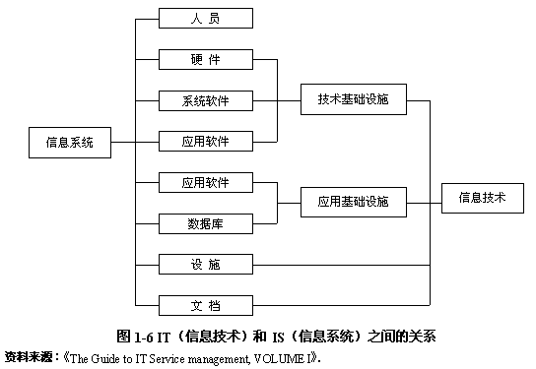

而基于技术、业务、运维、管理以及IT服务的总体设计思想是不同于传统的IT管理。其最重要的特征在于，强调IT和业务需求的有效融合同时注重IT投入的成本和效益。从信息系统建设前来看，IT服务管理需要针对组织业务真实的可用性需求，对IT基础架构配置进行合理的安排和设计，避免盲目的IT投资和重复建设；从信息系统运作以后来看，IT服务管理需要通过事件管理、问题管理等流程支持IT基础架构和组织业务的持续运作，保证IT资源的有效利用和业务运作的高可用性、高持续性和高安全性。IT服务管理将所有IT投入纳入统一核算，为考核IT服务的成本和效益提供了可靠的评价依据。

## 保护原有，发展新建和创新未来的服务需求

昆明工业职业技术学院数字校园校务应用的整体建设应面向保护、发展以及创新等方面来开展。

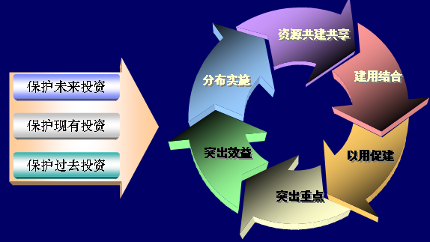

从信息化建设的投入上需继承原有，保护过去投资、现有投资和未来投资；从发展新建的应用服务上，其实施关键在于如何实现统一规划，设计和建设后的资源共享，如何促成实际需求和服务模式有效结合，建设与整体应用的融合；从用户服务和应用成效上，帮助业务部门梳理业务流的瓶颈，指导其业务的建设重点；采取成熟有限级的针对建设，突出关键部门和业务效益；总体采用统一规划设计，分布实施的建设原则，一方面避免项目建设走弯路，实施周期计划难执行，业务关联松耦合以及决策力度弱等问题；另一方面为未来建设奠定基础平台、培养优秀的建设团队和积累成功的建设和管理经验。

# 项目总体设计思路

## 整体建设的解决策略

### 面向管理、服务等边界划分

对于学校在经过多年信息化建设后，都在从不同角度来看待数字校园的建设步伐，关注共同的发展焦点，提出未来建设需要作什么？如何清晰划分出管理和服务的应用边界？从应用服务上讲，以教师员工和学生为核心，提高面向管理、服务等方面的工作和消息效率；规整兼顾本校等复杂机构业务流程，梳理用户面向服务的多角色定位，降低过程的复杂性，实现高校、多个等部门的协同服务。从资源服务上讲，注重管理、服务信息的综合利用，以信息交换和资源共享为目标，以综合统计、决策分析为宗旨。从管理服务上讲，实行规范标准化、统一管理和控制化，提升校园信息化建设的管理体系和统筹规划。

需求源于对问题的深刻剖析，同时也是推动建设的源动力。而解决思路则是溶解需求，达成目标实现的执行指南。

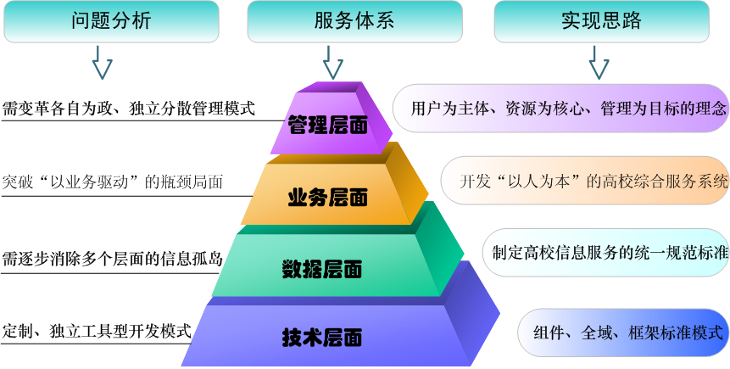

因此，图中从技术、管理、应用服务、用户使用进行了分类边界，在技术层面上要求从定制。独立开发模式向组建、全域、框架标准模式转变；数据层面上以制定信息服务统一规范标准为核心，逐步消除各信息孤岛，在业务层面上，突破“以业务驱动”的瓶颈局面，制定“以人为本”的高校综合服务应用。在管理层面上，变革各自为政，独立分散管理模式，打造以“用户为主体，资源为核心、管理为目的”的新理念。

### 辐射管理、服务范围的业务重心

数字校园校务应用的业务重心针对管理、服务的综合应用范围，从数据服务、应用建设、资源整合的范围和角度出发，通过对学校各组织业务活动的分析，逐层细化，逐步分解提炼出来的，它涵盖了全校多方面的信息服务、资源共享和业务全貌，同时也是指导高校开展应用服务的建设指南。

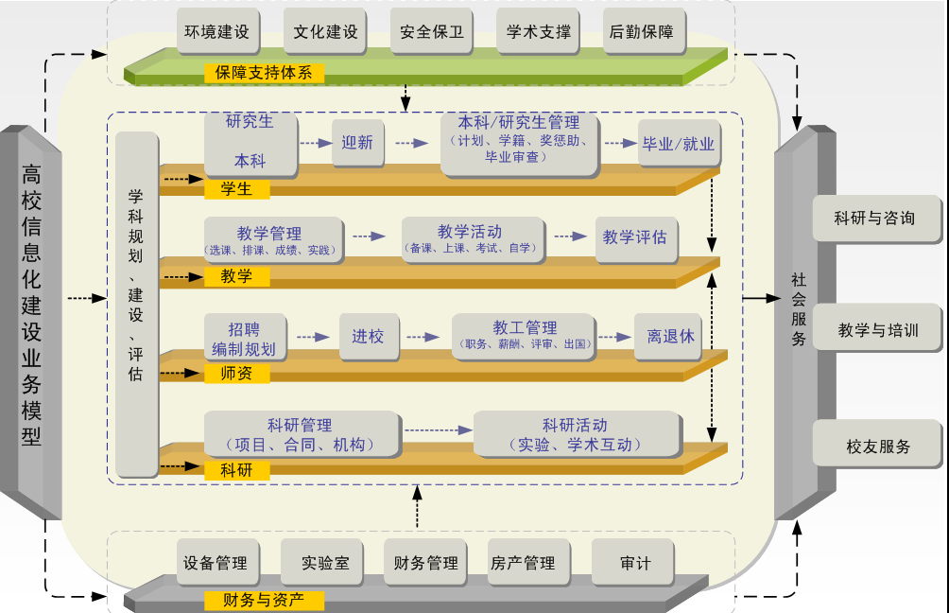

从建设范围看，包括：数据整合服务，信息交换与发布，用户与资源的统一管理，业务整合与灵活展现。

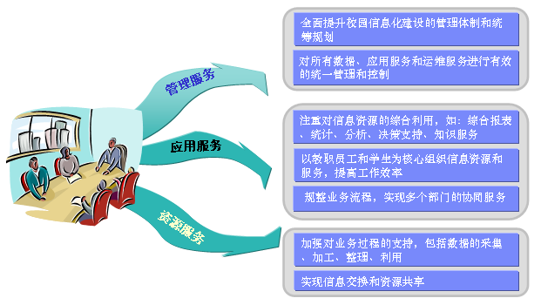

### 分布实施设计方法

数字校园的综合集成和应用整合是一个复杂的设计过程，是以项目规范要求和有序建设步骤的实施工程，注重阶段性的实现目标，最终实现整体规划和设计目标的建设。因此，作为本解决方案，将充分考虑项目建设的阶段过程。

* 分步实施对象：党群机构，行政机构各业务处室，教学教辅各院系等，以及建设开发商（包括项目领导组，技术组，业务组，项目管理组等）。
* 分步实施策略：面向全校业务部门，根据对原有系统（面向教学管理、科研管理、办公管理以及服务）的需求调研，分析，边界集成和整合的难点，梳理当前基础业务应用，重要业务应用，并联服务应用。提炼一到两个数据整合较容易，业务规则较清晰，业务部门配合以及协同厂家支持积极，整合后实现效果较突出的典型应用，以这种成熟整合应用为推行案例，同时其它应用整合提供建设依据和指导方法，做到成熟一个，建设一个，成效一个，推广一个。
* 分步实施瓶颈：技术层面，原有厂家已经不存在的情况，系统接口、数据模型以及标准等难以实施。执行方案建议放在最后整合，等待其它应用整合完毕后再实施；或保持原有状态，后续根据发展需求做新建应用开发。业务层面，各业务部门协调难度大，执行方案建议从基础应用和多部门关联应用着手，以成熟应用整合为基础，实现快速整合和集成，为其它业务部门提供建设方式和指导。管理层面：需要领导者合理安排、分配整合项目实施的技术人员和业务人员。
* 分布实施的特点：阶段型建设周期短，成效快，其实施关键在于如何实现统一规划，设计和建设后的资源共享，实际需求和服务模式结合，建设与应用服务的结合，各业务部门齐心协力，梳理业务流的瓶颈，突出建设重点，采取成熟有限级针对建设，突出关键部门和业务效益，整体上仍然总体规划设计，分步实施的建设原则，避免项目建设走弯路，实施周期难计划，业务关联松耦合以及决策力度弱等问题。

## 系统的总体设计

### 总体体系框架设计

考虑到昆明工业职业技术学院各应用系统运行情况良好，为了不影响学校各关键业务应用的正常运行，充分地利用和发现现有资源，综合信息资源共享服务平台采用面向管理、服务的架构，应用间是松耦合的，全校各业务处理和业务信息存储不会集中在单一的服务器和数据库上,而是采用分布式层次型的处理和信息结构，各应用系统拥有其独立的业务数据（资源）库和业务处理，通过信息采集交换平台和信息共享、互操作平台，实现跨部门、跨应用的共享互联互通，既能保证信息的全校共享，又符合各业务系统处理分布、信息分布的特性。由下至上，综合信息资源服务平台层次架构分为基础服务层、数据服务层、业务服务层、服务展现层四个层次，如下是资源服务平台系统层次架构图：



### 系统各设计层概述

#### 覆盖全校的基础服务层

基础设施服务：主要覆盖全校历年来构建的网络设施，服务器设施、数据存储设施，通用服务设施，公共服务系统（数据库、操作系统）等。

##### **面向管理、服务的数据资源层**

由学校各部处和院系等现有的各种业务处理应用系统（例如教务、科研、人事等应用系统）等组成，是学校各机构整体信息化的工作环境。在这一层面上各类应用为了完成业务处理建立了为本部门工作所需的业务资源数据库，各业务系统依赖各自的业务资源数据库完成其业务处理，业务资源数据库沉淀了大量的信息，形成各种可供全校共享的源数据。本项目不开发业务系统。

建立在应用业务层之上，实现提供整个学校、全面、准确的数据信息，解决多类数据源，支持系统间数据级交换及支撑平台。对应用业务层的数据进行抽取、综合、归类和抽象。这一层的目标是集成全校性、全局性信息、支持全校性的共享、分析和互操作。处于共享数据层的中心数据库或共享数据库是支持集成共享和互操作的共享数据实体，共享数据库以物化方式集成共享信息，它的数据可以是冗余的，但不是业务应用系统数据的完整拷贝，它是为面向全校的信息共享、互操作和分析决策服务的。它不再是业务处理的流水帐，而是由经过综合提炼的全局共享信息、互操作信息、综合性信息、学校的各种指标体系和可比较分析的外部数据组成。

#### 面向（管理、服务）教学、科研、办公、公共服务业务层

面向教学、人力、科研、办公服务、生活管理服务的业务层是实现并提供各项信息资源和业务应用，并根据学校全局性的信息共享、查询、统计、报表和全局业务需求建立全局服务模型。建立一批面向学生、教职员工、管理人员、校领导、校友、人员等以人为中心的全局服务模型，一批面向学校教学、科研、办公管理、校园生活管理和服务等应用业务和数字资源服务等以业务为中心的全局服务模型，以及统一用户管理、统一身份认证等基础性的全局服务模型。提供实现企业级应用集成，基于XML、XSLT和 Web services技术的企业级应用整合架构，可以快速整合现有系统。

全局服务模型描述全局业务和信息流程、描述全局服务模型所需的全局共享和互操作元数据，以及共享和互操作元数据间的关系和操作。全局服务模型提供信息资源综合共享服务的内容和形式；而全局元数据模型提供了共享数据库的基本数据结构；全局服务模型又决定了为了完成该服务数据采集、交换和同步中间件的工作模式，因此全局服务模型、全局元数据模型的设计是共享和互操作平台设计的核心工作。

#### 面向全校各业务机构、服务展现层

在上述信息资源建设和服务功能建设的基础上展现平台的服务，主要通过建设昆明工业职业技术学院信息资源综合服务平台的门户网站来体现和实施。门户网站是面向院系、等应用提供浏览、查询、搜索、互动等一站式的服务，门户网站是平台的统一服务门户，实现单点登录、统一身份认证，体现平台共享、个性化、交互式的特点。

### 系统体系的组成关系

昆明工业职业技术学院数字校园校务应用基础平台、综合集成和应用整合在设计上遵循“统一标准、统一应用、统一数据交换和共享平台、统一身份认证、统一信息门户”的高定位原则，在整个规划设计和建设实施过程中，利用技术创新手段，通过组织和业务流程再造，提高教务、校务应用效益和工作效率，提升管理水平，促进科学决策；建成学校的数据标准和三大基础平台，从根源上解决了信息孤岛问题，提供个性化信息服务，构筑数字化的科研、管理和校园生活环境。

本章将依据总体设计框架，描述各系统之间的组成关系。

#### 信息标准与平台之间的关系

回顾过去建设和项目投资，我们深刻体会到规划与实施呈现两张皮带来的问题，同时也不断徘徊在综合整合和集中服务等理想蓝图设计的边缘。而面向高校新业务发展的趋势，要求我们在信息化发展的时期，能以实际需求为导向，制定切实可行的实施方法。而如何规范设计、规范定义、规范实施来构建坚实的基础环境，标准先行便是大势所趋。

制定规范的高校信息标准是全局业务服务的数据基础，是构建覆盖业务规则的数据项和规范代码标准定义的集合体。同时也是基于此基础上构建数据整合、信息交换和信息发布等核心平台的信息源，规范业务模型数据服务的信息子集。而核心平台则是面向服务来构架的综合支撑环境，是依托规范信息源建设的服务平台。因此，信息标准与核心平台是面向数据服务、业务服务的基础。在高校信息服务集中整合的大环境下，信息标准与平台之间关联密切，两者的设计、建设将直接影响高校业务应用能力，全域辐射度和未来发展的可延续性和科学性。

#### 信息标准与整合应用的关系

高校应用经历了多年建设、运用、锤炼，不少部门级的业务应用已初显成效，这些切实的应用解决了当时的服务需求。同时也将管理员、业务执行者从传统繁重的事务处理中逐步解放出来，总体上看，这种模式在一定程度实现了独立群体的基本服务。而在高校快速发展的历史使命下，它确变成了急需解决的信息孤岛。

高校信息标准的制定为整合应用服务提供了统一规范的标准数据源，是面向数据大集中，数据规整，业务整合等方面提供的支撑服务。而整合应用离开信息标准的规范制定，依旧是局限式、部门型、独立环境下应用，将背离全局业务的发展趋势。因此，信息标准为整合应用梳理数据服务，提供完整、丰富、规范的数据资源开辟了新渠道。

#### 核心支撑平台的关系

数字校园综合集成和应用整合的核心支撑环境是依据服务全向业务的支撑框架，是面向数据服务的统一数据库平台，是面向用户管理和资源服务的认证和授权平台，也是面向资源注册、信息发布、应用整合、知识管理和灵活展现等服务统一门户平台。统一数据库平台为认证和授权平台提供了数据信息源，为统一门户平台提供信息发布、资源注册、个性服务的规范数据源。而认证和授权平台是基于数据服务基础上，为统一门户平台提供安全认证和可信授权服务的综合管理平台。因此，三大核心支撑平台在数据服务、资源管理、用户管理、灵活展现等过程中相互作用，相互服务。

#### 平台与整合应用的关系

上述说明了平台的服务职能和实现方式，而如何面向应用系统开展灵活整合和大集中式管理模式，如何真正意义上解决传统应用的服务瓶颈，实现孤岛式应用向全域式应用去发展。我们提炼了平台与整合应用之间的承载关系。一切应用的开展将基于核心平台提供的共享数据服务、公共交换服务，完成业务系统之间的数据流关联，业务流程合理执行；基于对应用资源的安全服务，规避传统的孤立模式，实现整合后应用在统一、集中式环境下的规范管理；基于唯一实体认证、统一入口服务，实现可信实体在有效授权模式下，享有所见即所得的信息发布、资源共享和知识服务。

## 技术路线和关键技术

### 基于SOA的技术路线

针对昆明工业职业技术学院数字校园校务应用校务应用的建设，是基于SOA整合业务数据、规整业务流程、梳理业务规范、开放型业务服务等方面进行整体框架设计、开发、部署、拓展服务的。而面向服务的体系结构（service-oriented architecture，SOA）是一个组件模型，它将校务业务中各类应用程序的不同功能单元（称为服务）通过采用服务之间定义的接口和契约联系起来。以中立的服务方式进行，并独立于实现服务的硬件平台、操作系统和编程语言。使得基于SOA构建在各种系统中的服务可以以一种统一和通用的方式进行共享，交换和整合发布。

SOA的总体体系架构如图所示：

SOA 的主要组件包括服务、动态发现和消息。

在SOA的整体框架中，面向校务应用的数据、业务关系以及资源整合的服务都能够通过网络访问的可调用例程。其服务公开了一个接口契约，它定义了校务应用中关键服务的行为以及接受和返回的消息。

而面向服务的接口通常在公共注册中心或者目录中发布（UDDI），并在那里按照所提供的不同服务对象和操作需求进行分类，就像电话簿黄页中列出的企业和电话号码一样。（服务消费者）能够根据不同的分类特征通过动态查询服务来查找特定的服务。这个过程被称为服务的 动态发现。服务消费者或者实体用户通过消息来消费服务。因为接口契约是独立于平台和语言的，（ESB）消息过程和路由选择通常用 XML 模式的 XML 文档来构造。

SOA结构中，以服务中立的接口定义（没有强制绑定到特定的实现上）的特征称为服务之间的松耦合。松耦合系统的好处有两点，一点是它的灵活性，另一点是，当组成整个校务应用程序的每个服务（例如学工和教务）的内部结构和实现逐渐地发生改变时，它能够继续存在。而另一方面，紧耦合意味着应用程序的不同组件之间的接口与其功能和结构是紧密相连的，因而当需要对部分或整个应用程序进行某种形式的更改时，它们就显得非常脆弱。

对松耦合的系统的需要来源于业务应用程序需要根据业务的需要变得更加灵活，以适应不断变化的环境，比如经常改变的政策、业务级别、业务重点、合作伙伴关系、行业地位以及其他与业务有关的因素，这些因素甚至会影响业务的性质。则需要能够灵活地适应环境变化的业务，在按需业务中，一旦需要，就可以对完成或执行任务的方式进行必要的更改。

因此，综上所述，本次校务应用系统的建设是利用面向服务的基础架构（SOA）的来提供一个灵活的集成基础设施。通过企业服务总线（ESB），最大化校务应用SOA服务的灵活性。每个应用服务（学工、教务、人事、科研等）互操作的参与者可以与ESB相连，而不是与彼此或者另外的服务相连。已有的应用（图书管理系统、财务系统、BB系统等）和数据可以通过各种适配器与流程集成服务器（BPM）统一集成。将已有的应用和数据以工作流的方式进行统一集成，完成不同数据格式、不同数据类型、不同业务流程处理和信息交换的综合支撑平台。

### 基于J2EE的框架技术

在本次基础平台和应用整合的建设中，规划和设计了横跨各职能管理部门、业务部门的统一的管理、服务的支撑平台，实现大集中模式的信息共享和交换、教学教务服务、科研项目服务、协同服务、管理集约化、多机构的联动服务以及未来知识整合和资源服务的拓展支撑。由于这样的系统横跨各个部门，横跨各种复杂的应用环境、平台和数据库，并对复杂的逻辑运算、分布式部署、分阶段分部门实施有很高的要求，势必需要采用先进的分布式计算技术来构建统一的运行平台支撑框架。这样，才能既可以保证本次建设和后续各类系统的完全集成，又可以保证不断拓展新功能时技术支出成本最低，采用的可信J2EE计算平台是构建基础平台和整合数字校园应用建设的首选。

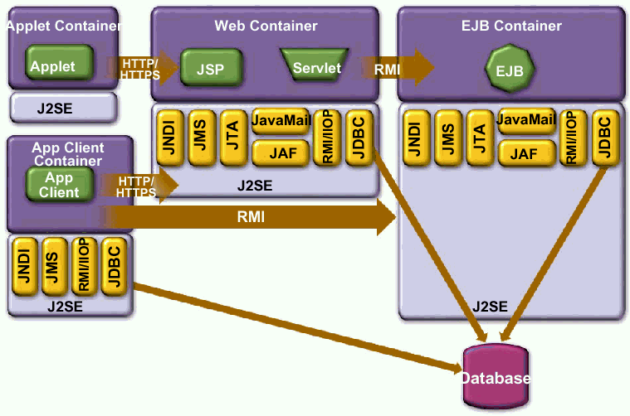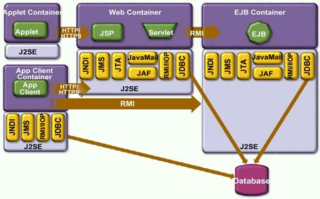

Java 2 Platform, Enterprise Edition (J2EE) 被设计成专门用来解决多层式应用解决方案的开发、布署以及管理上的问题。J2EE 已经成为一种业界标准。更被扩充成可支持XML Web Services的标准。满足和其他用J2EE或非J2EE标准所开发的Web Services沟通。在大型规模的J2EE应用程序中，商业逻辑是利用Enterprise JavaBeans (EJB) 组件技术所建置。专门用来负责商业程序以及资料逻辑的处理。它可以透过Java Database Connectivity (JDBC)、SQL/J来连接数据库，或是透过Java Connector Architecture (JCA)技术来连接既有系统。它更可以利用Java用来处理XML的API (JAXP， Java API for XML Processing)，并透过Web Services技术（包括：SOAP、UDDI、 WSDL以及XML）来连接应用程序。

本次基础平台和应用整合设计和开发遵循J2EE规范和XML技术的多层计算平台，符合这一计算模式的发展潮流。将应用计算平台与信任和授权服务技术、资源管理和资源服务等方面进行有机融合、简化用户应用系统的开发和运行维护、方便办公应用在框架体系上的业务延伸、技术延伸和服务延伸。

### 基于WebServices的统一数据交换服务技术

昆明工业职业技术学院数字校园校务应用－面向管理、服务等应用建设，在数据交换服务、应用服务、资源汇集、重组、注册和发布服务是采用WebServices部署在网络上的对象（或组件）集合技术。它采用对象／组件技术、使用标准的Internet协议、将功能展示在互联网和企业网内部。它的基石是以XML为主的、开放的Web规范技术，因此具有比任何现有的对象技术更好的开放性。

构筑Web Services的关键技术有：XML、SOAP、WSDL、UDDI。其中，简单对象访问协议(SOAP)提供了标准的RPC方法来调用Web Services；Web Services描述语言(WSDL)用于描述Web Services（该web服务的元数据信息：服务的名字、提供者、服务的具体访问地址等）及其函数、参数和返回值；统一描述、发现与集成(UDDI)规范定义了这样的注册中心：Web Services的提供者可以在其中发布相应的WSDL文档， Web Services的消费者则可以在其中找到自己需要的服务，并通过WSDL文档获得如何调用相应Web Services的方法。SOAP、WSDL、UDDI都是基于XML的协议，正是因为使用XML，使企业应用集成在数据层上达成了一致,解决了不同平台或系统、不同数据结构或模式之间的差异,使得原本复杂的数据层的集成变得简单起来。



本次系统设计和建设是基于SOA的整体构架思想，采用XML的数据交换技术和基于WEB SERVICES服务进行业务系统整合和集成支持。以XML数据交互引擎，实现异构系统间XML数据的传输、迁移等服务，完成数据抽取、加载、发布和订阅模板以及数据格式的转换；以WEB SERVICES技术进行业务集无缝集成和互操作的可信整合。通过标准化接口、标准化服务描述、发布、发现等，解决了全局业务调用、集成，整合、个性服务等问题。实现基于应用的业务协作，为应用系统集成提供全新的应用集成手段，使得所有的业务应用系统，可以通过WEB SERVICES技术进行相互调用，并通过流程重组以及流程整合提供多种新型的、跨业务系统的应用，真正能够实现业务流互联互通、各类应用业务集成与发展。

### 面向对象的组建技术

SOA为全局应用的设计和建设提供了思路，J2EE为应用服务提供了核心技术，WebSevices为资源的整合和发布提供建设指导。而应用系统如何在其三个方面发挥融合，拓展等作用。因此，针对昆明工业职业技术学院数字校园校务应用的建设，采用了面向对象组件化设计，基于跨平台业界标准（Java、XML），完全独立于硬件和操作系统的开发环境。在设计和开发上提供了多种组件服务：公用组件和应用组件。基础服务提供独立于业务的公用组件，如工作流引擎、服务引擎、消息引擎、菜单管理引擎、电子表单、格式转换、个性化订制等；基于对业务功能的抽象，建立可重复使用的应用程序“业务对象”（应用组件），利用这些组件，构建分布式应用系统。面向对象的组件技术在异构分布环境下为不同机器上的应用提供了互操作性，并无缝地集成了多种对象系统；另一方面，组件的可重用性和可插拔性，可以大大加快软件开发的速度，降低了软件开发和再开发的成本，提供了系统良好的可伸缩性，使系统轻易地组合与拆分其功能模块。因此，基于面向对象的组件技术将系统的服务功能和业务模式独立开来，选用更灵活的组件方式来提升系统的功能支持，全面提升本系统和面向未来应用整合的综合支撑。



1. **服务引擎**：服务引擎是建立使用共享、可复用、分布式应用组件的重要工具，是应用架构调用服务的入口。服务可以用各种方法实现，如工作流、Web Services和异步服务（JMS）等，服务提供者对使用者完全透明；
2. **工作流引擎：**在MIS系统中，对那些基于状态变化的业务，采用工作流来描述业务过程，使业务流程动态重构和自动化；
3. **消息引擎（JMS, Email, Forum, Bulletin）：**完成协同工作；
4. **实体引擎：**基本实体对应于实际数据库表结构，视图实体对应于数据库视图。采用实体引擎，以XML数据定义对象到关系实体的映射（O/R mapping），实现对关系数据的存取；
5. **工作调度引擎：**实现即时提醒等任务定时调度功能；
6. **报表引擎：**提供一致的方式，开发系统中的各种业务报表；
7. **日志引擎：**支持日志文件和日志数据库
8. **Web应用框架（WAF）：**采用Struts技术，提供一致的页面、风格、校验及页面框架，使显示逻辑与数据分离，简化页面开发。

### 面向MVC的实现路线

本项目从基础和各应用的架构和设计完全遵循MVC实现模式，其部署模型如图所示：



在实际开发中大量采用JAVA技术。如：

SELVLET,JSP,JAVABEAN,JDBC,JAVAMIAL,XML,STRUC,SPRING,HQL等成熟稳定的前沿技术。

MVC即Model-View-Controller，即把每一个应用（教务、学工、人事、科研等）的输入、处理、输出流程按照Model、View、Controller的方式进行分离，这样应用被分成三个层——模型层、视图层、控制层。

视图(View)代表用户交互界面，对于Web应用来说，可以概括为HTML界面，但有可能为XHTML、[XML](http://www.itisedu.com/phrase/200604231236585.html)和[Applet](http://www.itisedu.com/phrase/200604201518585.html)。随着应用的复杂性和规模性，界面的处理也变得具有挑战性。一个应用可能有很多不同的视图，MVC设计模式对于视图的处理仅限于视图上数据的采集和处理，以及用户的请求，而不包括在视图上的业务流程的处理。业务流程的处理交予模型(Model)处理。比如一个订单的视图只接受来自模型的数据并显示给用户，以及将用户界面的输入数据和请求传递给控制和模型。

模型(Model)：就是业务流程/状态的处理以及业务规则的制定。业务流程的处理过程对其它层来说是黑箱操作，模型接受视图请求的数据，并返回最终的处理结果。业务模型的设计可以说是MVC最主要的核心，它从应用技术实现的角度对模型做了进一步的划分，以便充分利用现有的[组件](http://www.itisedu.com/phrase/200603302222545.html)，但它不能作为应用[设计模型](http://www.itisedu.com/phrase/200604161258515.html)的框架。MVC设计模式把应用的模型按一定的规则抽取出来，应该组织管理这些模型，以便于模型的[重构](http://www.itisedu.com/phrase/200603121222205.html)和提高重用性。

业务模型还有一个很重要的模型那就是数据模型。数据模型主要指实体对象的数据保存（持续化）。从数据库获取数据表单信息，并将这个模型单独列出，所有有关数据库的操作只限制在该模型中。

控制(Controller)：可以理解为从用户接收请求, 将模型与视图匹配在一起，共同完成用户的请求。划分控制层的作用也很明显，它清楚地告诉你，它就是一个分发器，选择什么样的模型，选择什么样的视图，可以完成什么样的用户请求。控制层并不做任何的数据处理 。

模型、视图与控制器的分离，使得一个模型可以具有多个显示视图。如果用户通过某个视图的控制器改变了模型的数据，所有其它依赖于这些数据的视图都应反映到这些变化。因此，无论何时发生了何种数据变化，控制器都会将变化通知所有的视图，导致显示的更新。这实际上是一种模型的变化-传播机制。模型、视图、控制器三者之间的关系和各自的主要功能，如图所示。

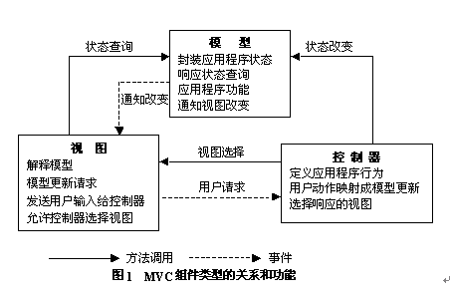

### 灵活的工作流技术

1. 面向数据服务的工作流技术：

提供在异构数据环境中的多种工作流自定义，实现各类业务系统基于业务规则，业务调度，业务处理的数据交换、管理和服务。并依据工作流的实习方式完成数据交换引擎对数据抽取和数据分发，实现业务系统非规范数据结构与公共数据库的标准数据结构的相互转换，所有的设计和实施过程脱离对数据库的深层操作，数据交换的脚本定义，为用户在全局数据环境的管理和服务等方面提供透明的运行模式。

1. 面向业务服务的工作流技术：

协同工作环境需要一个直观的，可视化的工作流设计环境，领导或决策人员对协同工作的工作流进行设计，查看和修改。针对其用户的特点，直接让其进行底层的控制显然不合适，因此需要一个专门的设计环境。

1. 面向高校工作流服务主要是解决流程类业务的需求提供支撑的。

一个业务流程可能包括多个任务节点，每个任务节点需要有特定的执行人、填写必要的数据或者是由特定的程序进行自动处理。从高校组织结构的角度，每个流程可能在部门内部、部门之间进行流转；从高校业务角度，流程可能在系统内部流转，也可能跨越多个系统进行流转。关注如何制定合理、适用、灵活的工作流。我们在设计上，采用图形化的方式进行流程的定制，支持串行、并行、条件路由，支持循环和自循环等复杂流程设计。以XML提供工作流引擎调用数据交换服务，支持部门之间（包括同级部门和上下级部门）进行流程的协同运转。严格的权限控制实现以业务数据表单流转，流程的监控以及异常情况的处理来控制业务处理的状态，完成提醒、代办、催办等服务，以人性化的服务特点实现手写签名、留痕等应用。

# 通用系统软件设计

## ORACLE

Oracle数据库作为一个通用的数据库系统，从功能上包括：存储大量数据、定义和操作并发控制、安全性控制、完整性控制、故障恢复与高级语言接口等。

Oracle 还是一个分布式数据库系统，支持各种分布式功能，特别是支持Internet 处理。作为一个应用开发环境，Oracle 提供了一套界面友好、功能齐全的数据库开发工具，使用户拥有一个良好的应用开发环境。

Oracle 能在所有主要的平台（其中包括Windows）上运行，并且完全支持所有的工业标准，所以，客户可以利用很多种第三方应用程序、工具、网关和管理实用程序。Oracle 采用开放策略，它使得客户可以选择一种最适合他们特定需要的解决方案。Oracle 的新版本增强了对Internet 应用的支持，提供了对大数据量的在线事务处理（OLTP）环境、查询密集型数据仓库以及要求苛刻的互联网应用的高效、可靠及安全的数据管理能力。

## WebLogic中间件

WebLogic是美商[Oracle](http://baike.baidu.com/view/15020.htm)的主要产品之一，是商业市场上主要的[Java](http://baike.baidu.com/view/29.htm)（J2EE）应用[服务器](http://baike.baidu.com/view/899.htm)软件（application server）之一。WebLogic Server拥有处理关键Web应用系统问题所需的性能、可扩展性和高可用性，长期以来一直被认为是市场上最好的J2EE工具之一。像数据库或[邮件服务器](http://baike.baidu.com/view/54241.htm)一样，WebLogic Server 对于客户是不可见的，为连接在它上面的客户提供服务。

**特点：**

### 1）领先的标准

对业内多种标准的全面支持，包括EJB、JSB、JMS、JDBC、XML和WML，使Web应用系统的实施更为简单，并且保护了投资，同时也使基于标准的解决方案的开发更加简便。

### 2）无限的可扩展性

BEA WebLogic Server以其高扩展的架构体系闻名于业内，包括客户机连接的共享、资源pooling以及[动态网页](http://baike.baidu.com/view/348756.htm)和EJB组件群集。

### 3）快速开发

凭借对EJB和JSP的支持，以及BEA WebLogic Server 的Servlet组件架 构体系，可加速投放市场速度。这些开放性标准与WebGain Studio配合时，可简化开发，并可发挥已有的技能，迅速部署应用系统。

### 4）部署更趋灵活

BEA WebLogic Server的特点是与领先数据库、[操作系统](http://baike.baidu.com/view/880.htm)和Web[服务器](http://baike.baidu.com/view/899.htm)紧密集成。

### 5）关键任务可靠性

其容错、[系统管理](http://baike.baidu.com/view/635537.htm)和安全性能已经在全球数以千记的关键任务环境中得以验证。

### 6）体系结构

BEA WebLogic Server是专门为企业[电子商务应用](http://baike.baidu.com/view/2622737.htm)系统开发的。企业电子商务应用系统需要快速开发，并要求[服务器](http://baike.baidu.com/view/899.htm)端组件具有良好的灵活性和安全性，同时还要支持关键任务所必需的扩展、性能、和高可用性。BEA WebLogic Server简化了可移植及可扩展的应用系统的开发，并为其它应用 系统和系统提供了丰富的[互操作性](http://baike.baidu.com/view/1490165.htm)。

凭借其出色的[群集技术](http://baike.baidu.com/view/230161.htm)，BEA WebLogic Server拥有最高水平的可扩展 性和可用性。BEA WebLogic Server既实现了网页群集，也实现了EJB组件 群集，而且不需要任何专门的硬件或[操作系统](http://baike.baidu.com/view/880.htm)支持。网页群集可以实现透明的复制、[负载平衡](http://baike.baidu.com/view/162341.htm)以及表示内容容错，如Web购物车；组件群集则处理复杂的复制、负载平衡和EJB组件容错，以及状态对象（如EJB实体）的恢复。

无论是网页群集，还是组件群集，对于[电子商务解决方案](http://baike.baidu.com/view/1768479.htm)所要求的可扩展性和可用性都是至关重要的。共享的客户机/服务器和数据库连接以及[数据缓存](http://baike.baidu.com/view/32571.htm)和EJB都增强了性能表现。这是其它Web应用系统所不具备的。

## 技术指标

符合符合J2SE 5.0 / J2EE 1.4规范，并且在所有开放平台（包括AIX、HPUX、Solaris、Windows、Linux）上通过J2EE 1.4认证。全面支持J2EE以及Web Services标准，

* 1. 开放性
* 支持各种主流平台，如HP UX、IBM AIX、SUN SOLARIS、WINDOWS NT/2000、Linux等。支持这些平台的32位及64位操作系统
* 支持多种数据库，如Oracle、MS SQL SERVER、DB2 UDB、Informix、Sybase等数据库，并对数据库的访问效率提供优化。
* 支持对两种以上异构数据库之间两阶段提交交易处理。
  1. 支持Connection Pool技术，Connection Pool可动态调整。
  2. 可扩展性
* 支持应用级负载均衡
* 支持应用级动态的负载平衡，能够管理多个应用服务器和组件的调度和运行。
* 支持单机环境下的应用级动态的负载平衡(多JVM进程) 。
* 支持多机环境下的应用级动态的负载平衡。
* 支持异构Cluster
* 当硬件平台或操作系统不是同一产品时，Web应用服务器支持异构Cluster技术。
* 支持动态增加服务器，在原业务系统不停机的情况下，支持动态增加服务器，扩展系统性能。
* Cluster情况下支持Session级故障恢复
* Cluster情况下支持应用服务器的亲和性
  1. Web Server
* 内置且支持主流的HTTP Server，如：Apache、IIS、Netscape。
* 支持不同操作系统下的WEB服务器的负载平衡。
  1. JMS
* 内置且支持主流的消息中间件，如：WebSphere MQ。
* 支持JTA (XA) 的两阶段提交
* 支持CMM
* 支持集群环境
  1. HTTP Session
* 在管理HTTP Session状态方面提供了多种不同的机制，提供一系列选项，均基于从简单、单服务器环境向大型、高负载集群环境扩展所需的扩展、容错技术。
* 支持HTTP Session存放在内存中，Cluster情况下支持Session级故障恢复。
* 支持HTTP Session固化到数据库中。
* 支持HTTP Session的亲和性。
  1. Cache

请说明是否支持Cache，并说明如何实现。

* 1. 安全性
* 安全控制方式,说明可以支持的安全控制方式。
* 支持标准的安全协议SSL（Secure Socket Layer）。
* 支持Java 2, JAAS, JSSE, JCE, CSIv2安全模式和技术
* 支持crypto card Eracom CSA 8000
* 通过共通准则认证评估担保等级4认证( Common Criteria EAL 4 certification*)
  1. 支持XML
  2. 支持目录服务LDAP，请列举所支持的LDAP服务器
  3. 支持交易服务器
  4. 支持消息中间件
  5. 互联性
* 与Corba互联
* 与DCOM互联
* 与大机互联
  1. 管理
* 提供基于Java Management Extensions (JMX)的管理模式。
* 提供基于浏览的管理工具，可以方便的进行远程管理。
* 必须提供中文安装和管理界面。
* Cluster运行方式下支持集中式管理，并可以方便的进行管理。
  1. 性能分析

提供对WEB应用服务器运行状态监测及统计分析功能，以便对系统进行有效的优化工作

* 1. 日志

提供日志文件，帮助用户跟踪、分析、调试应用系统。

* 1. 支持中文，产品支持GB18030
  2. 支持Web services
* 支持Web Services Invocation Framework (WSIF)
* 支持Web Services Flow Language (WSFL)
* 支持Web Services Inspection (WS-I)
* 支持SOAP Interceptor APIs
* 支持Refined XML parser
* 支持UDDI Registry
* 支持复杂XML 数据类型
  1. 支持SIP 支持会话启动协议（SIP）
  2. 提供集成化的应用开发工具
* 支持J2EE建模、开发、调试、测试(集成测试环境、单元测试、性能测试)到部署完整软件开发过程。
* 支持可视化环境中调试JSP、Servlet、EJB组件。
* 支持团队开发和流行的团队开发工具，如CVS, Rational ClearCase。
* 支持Web Services开发。

# 全局资源环境设计

## 综合数据环境描述

综合的数据环境是一个包含经过科学规划和设计的基于主题进行数据组织的历史数据库、运行和交换数据库、数据仓库及相应的运行支撑环境，为应用系统和用户提供数据集中化管理、数据共享和交换、数据备份与恢复、数据归档、数据安全、数据检索、决策支持等服务的支撑环境。

综合数据环境组成如图所示。

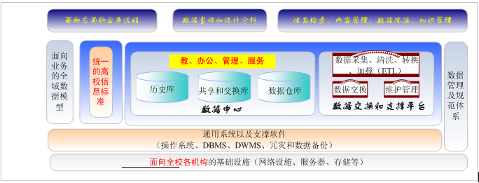

综合数据环境组成图

综合数据环境包括一个面向业务的全域数据模型、一套符合昆明工业职业技术学院数字校园校务应用整体建设的信息标准、一个教、研、管理、服务综合业务支撑的数据中心（三类数据库：历史库、共享和交换库、数据仓库）、一个为数据服务的核型平台（ETL、数据共享和交换、数据维护和管理）、一个运行支撑环境、一套管理和技术规范：

1、一个面向业务的全域数据模型

根据信息资源规划，划分不同的职能域（满足高校服务等特征），建立全域的数据模型。

2、一套整体建设的信息标准

根据信息资源规划（高校信息规范标准集），建立一套数据标准，确保数据的准确性与一致性。

3、一个数据中心

* 历史数据库——历史归档：一个数据归档环境，以实现历史数据（教、研、办公、管理、服务）的归档和迁移，以保障归档数据的安全性以及运行环境的高效性；
* 共享和交换数据库——支持教学、科研、管理与服务、服务：根据职能域划分主题数据库（教学域、科研域、人力资源域、财务域、设备资产域等），按主题数据库存储、管理，实现数据的集成化与有序性；
* 数据仓库——决策支持：根据管理部门的需求，建立若干数据仓库和数据集市，为管理部门提供数据挖掘和决策支持。

4、一个为数据服务的核型平台

* ETL：实现业务数据到数据仓库的数据抽取、转换、清洗、装载过程。
* 数据共享与交换，实现各职能域之间的数据交换与共享；
* 数据维护管理：实现对数据代码、数据子集的安全管理、整合应用和资源管理、用户管理等。

5、一个运行支撑环境

* 高效可靠的运行环境，为数据库和数据仓库的运行提供基础保障；
* 可靠的运行环境包括硬件支撑环境，DBMS/DWMS 系统，数据容灾备份与恢复环境；
* 通过数据容灾备份与恢复环境，对生产数据进行备份以及生成多份历史数据拷贝，以保证必要的数据恢复与查询；同时，通过数据容灾，以保证在灾难发生时，可以进行业务数据的恢复；

6、一套管理和技术规范

需要有行之有效的数据管理规范和策略，以保证科学的数据组织和安全的

数据存储及使用，相关规范包括：

* 数据库设计
* 数据库运行和维护
* 数据备份与恢复
* 数据容灾
* 数据归档
* 数据安全

## 数据中心规划建设

### 基础数据库规划

数据库规划分为平台物理规划和逻辑规划。物理规划在“数据库运行环境”一节中阐述，本节主要讨论逻辑规划。所谓逻辑规划指信息系统数据库的逻辑设计，包括数据库逻辑上的划分方式以及各个逻辑上数据库之间的关系等。建立基于主题数据库的集成数据环境，规划数据库的逻辑结构是一个非常重要的方面，主要依据以下四个方面的因素：

* 信息资源规划理论的职能域划分的成果；
* 主题数据库划分；
* 结合应用系统运行的实际情况，包括规模、涉及的数据量等；
* 从现有的数据库系统迁移的可行性。

### 数据服务运行环境

总的原则是根据应用数据和业务资源规划的结果，将学校划分为若干个职能域，每一个职能域内按教、研、管理、服务等主题方式进行数据的组织，同时允许业务系统有自己的业务库。不同职能域之间基于共享与交换平台进行数据的共享与交换，其结构如图所示：

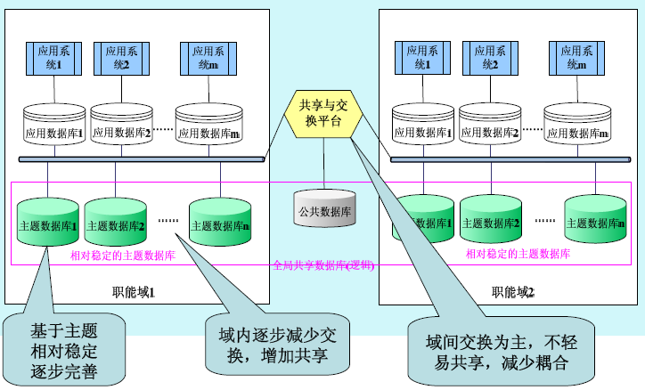

数据库运行环境图

所有基于主题的数据进入该职能域的共享数据库，供该职能域内所有业务系统共享访问；由拥有该数据的业务系统负责数据的更新操作，其他业务系统只读访问；

业务系统直接访问自己的应用数据库，业务系统之间不允许直接访问对方的业务数据库，共享数据库中没有而又需要共享访问的数据，通过数据交换平台在业务系统之间进行数据交换。数据交换平台负责进行数据的转换工作。

在一个职能域内，逐步减少交换，以共享为主；

在不同职能域之间，以交换为主，少采用共享，以减少职能域之间的系统的数据耦合。

同一职能域内的数据库用户从逻辑上划分为两层：主题数据库用户层和应用数据库用户层，整体结构如下图所示：



**教务处 学工处 人事处**

主题数据库

主题数据库用户面向主题方式组织数据，并根据信息资源规划主题数据划分组织，同一职能域内可以有一个或者多个用户，主题数据库用户层对应用系统完全透明。应用系统数据库用户面向应用系统设置，同一个用户可以对应单个或者多个应用系统，但是同一个应用系统不得连接多个应用数据库用户，以保证数据库对象授权的清晰。

### 实现高校的数据共享与交换

随着昆明工业职业技术学院信息化建设工作的不断深入，信息系统规模越来越大。到目前为止，已经有面向全校的多个应用系统在运行。这些系统都是分阶段逐步建设的，相对独立，但随着应用系统的不断完善，各应用系统之间不断提出数据交换的需求，而数据交换的需求又是多种多样的。因此，应用系统之间的数据交换关系越来越多，多种交换方式并存，形成了一个错综复杂的网状结构。

数据交换与共享的大量需求以及网状结构交换方式存在的很多问题，迫切需要对数据交换进行深入研究，需要构建一个跨应用、跨部门的数据交换应用平台，统一为各应用系统提供权威的交换数据和标准的数据交换服务。

高校应用系统松散耦合的思路，给数据交换提出了更高的要求。实现集中统一的数据交换，需要考虑以下问题：

* 首先是要确定数据交换的存储模式和交换实现方式；
* 其次要确定数据交换的标准，包括交换数据的存储分类、命名规则等；
* 再次是统一的用户管理机制和数据权限管理机制，数据交换应用平台只为各应用系统建立使用帐号，不为单个部门或者个人建立使用帐号；
* 第四是交换数据传输过程的协议标准和加密标准；最后是提供给各应用系统的程序接口标准。

数据交换与共享的方式通常有两种。一种是以共享为主的方式进行数据交换与共享。即建立中央公共数据库，所有共享数据都存储在中央数据库中，然后提供给其他应用系统访问。一种方式是以交换为主共享为辅的方式进行数据交换与共享，即应用系统之间直接通过交换平台进行数据的交换，交换过程的数据一般不集中存储。只有一些基础数据（如基础代码）存储在交换平台上，以共享的方式进行访问。

两种数据共享的方式各有优缺点，只不过是适用不同的应用情况，因此不能简单认为一种方式强于另一种方式。以交换为主共享为辅的数据交换与共享模式，适用如处于应用集成阶段的学校。而以共享为主的数据交换与共享，适用于信息集成阶段的高校。

### 面向全校的数据仓库设计

应对昆明工业职业技术学院高校信息系统的不断完善，各种历史数据不断增加，如何能够更好的组织、利用已有的数据为高校下一步发展提供更好的决策支持已经成为信息系统建设过程中一个非常重要的问题。而数据仓库（Data Warehouse）是一个面向主题的（Subject Oriented）、集成的（Integrate）、相对稳定的（Non-Volatile）、反映历史变化（Time Variant）的数据集合，用于数据分析，报表分析、资源服务、决策支持及知识管理。

数据仓库是一个环境，而不是一件产品，提供用户用于决策支持的当前和历史数据。数据仓库技术是为了有效地把操作形数据集成到统一的环境中以提供决策型数据访问的各种技术和模块的总称。所做的一切都是为了让用户更快更方便查询所需要的信息，提供决策支持。

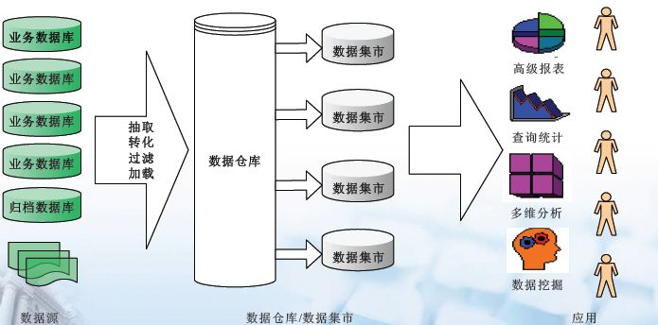

数据仓库主要由以下一些部分组成：

源数据：数据仓库的数据来源于多个数据源，包括全校各机构的内部数据、服务和管理数据及各种文档之类的外部数据。

数据仓库: 在确定数据仓库信息需求后，首先进行数据建模，然后确定从全校各机构的内部数据和管理等源数据到数据仓库的数据抽取、清理和转换过程，最后划分维数及确定数据仓库的物理存储结构。元数据是数据仓库的核心，它用于存储数据模型和定义数据结构、转换规划、仓库结构、控制信息等。

数据集市：为了特定的应用目的或应用范围，而从数据仓库中独立出来的一部分数据，也可称为部门数据或主题数据（subject area）。在数据仓库的实施过程中往往可以从一个部门的数据集市着手，以后再用几个数据集市组成一个完整的数据仓库。需要注意的就是在实施不同的数据集市时，同一含义的字段定义一定要相容，这样再以后实施数据仓库时才不会造成大麻烦。

仓库管理: 包括对数据的安全、归档、备份、维护、恢复等工作，这些工作需要利用数据库管理系统(DBMS)的功能。

分析工具：用于完成实际决策问题所需的各种查询检索工具、多维数据的分析工具、数据挖掘工具等，以实现决策支持系统的各种要求。

## 全局数据环境的设计过程

### 职能域制定

职能域是指一个组织内部主要业务活动领域。它是功能的抽象，不是机构的翻版，保持相对稳定性。

定义职能域是数据中心建设规划中非常重要的环节。该阶段完成的工作包括：

* 选择科学的方法论作为规划工作的指导，并在建设过程中坚持贯彻；
* 定义系统职能域，确定规划工作的范围，并得到学校各部门领导的支持；
* 成立核心小组，确定职能域的业务负责任，选拔用户分析员并进行培训；

确定职能域的范围实际上是对ODS（面向主题的、集成的、可变的、当前的细节数据集合）进行主题划分的过程，这种划分是基于对业务系统的调研的基础上而进行的，并不十分关心整个数据仓库系统上端应用需求，但是需要把上端应用需求与ODS数据主题进行验证，以确保应用所需的数据都已经从业务系统中抽取出来，并且得到了很好的组织。一般来讲，主题的划分是以业务系统的信息模型为依据的，设计者需要综合各种业务系统的信息模型，并进行宏观的归并，得到全校范围内的高层数据视图，并加以抽象，划定几个逻辑的数据主题范围。制定职能域时需要控制范围，既要保证范围不能太大而导致重点缺失，同时防止过少而不能体现信息资源的交叉。在本期的建设中，我们建议针对学生教学管理、人事管理以及科研管理等业务主题的职能域范畴建设，其它内容再逐步建设。

### 业务调研

#### 业务分析与业务模型

在已定义出来了全校范围内的确定的职能域模型，以及所收集到的各种业务系统的资料，需要对大的数据主题进行分解，并进行业务过程及其各项业务活动分析，直到每个主题能够直接对应一个主题数据模型为止。具体的研究分析过程包括：

* 业务过程的命名及定义
* 业务过程与组织机构
* 识别业务过程的业务关系和数据关系，将把第一步生成的每个ER图中的实体进行分解，分解的结果仍以ER表示为佳。

在此阶段要保证业务模型的完整性、适用性、准确性。

#### 用户视图分析

数据分析时信息资源建设中最重要、工作量最大且较为复杂的分析工作，要求对业务进行深入调查研究。用户视图是高校业务各层次中最终用户的数据实体，包括输入类信息、存储类和输出类信息。需要重点完成用户视图的生成、数据结构规范化（3－NF范式）、报表规范化分析等工作。完成的结果仍以ER表示为佳。

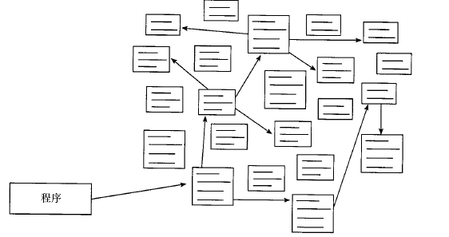

用户试图分析（3－NF范式）

#### 数据元素在用户视图中的分布分析

数据元素是不可再分的信息单元，是数据对象的抽象。通过统计同一数据元素在哪些视图的频率及是否必填，可以确定数据的共享程度，或者是否命名不当。这环节的工作需要进行多次的交叉复查。

#### 数据流分析

这里描述的数据流是指用户视图的流动关系，通过数据流分析科研描述数据业务需求及关联；清晰表达数据流的情况；为系统建模实施奠定基础。

该项工作可以由粗到细分阶段进行。先建立业务模型间的数据流向，后逐步细化到业务过程级别。工作的关键是要保证数据的出入一致性、完整性和准确性。

### 系统建模

新业务系统的调研和分析过程结束后，我们可以进行系统建模。通过系统建模，我们可以对全校资源信息服务中心有统一的、概况的、完整的人事，从而为将来实现全校全局业务服务提供基础保障。

#### 功能建模

系统的功能模型是对信息资源系统功能结构的概况性描述，他主要是解决系统做什么的问题，及将来全局服务的概念模型。

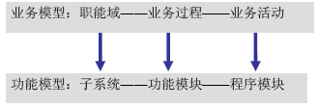

此阶段需要对功能模型进行统一的抽取、汇总表示，功能模型的建立需要和前期调研的业务模型相对照，既要完全覆盖因为模型，同时还应源于业务模型，当然它们不是简单的对照关系。

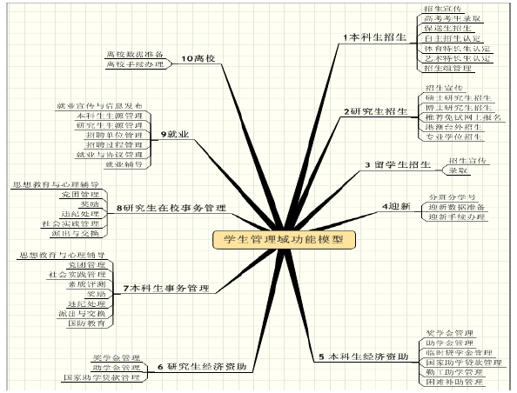

#### 数据建模

数据模型是对用户信息需求的科学反映，是信息资源建设的框架结构，最终我们形成数据结构定义。ODS中的数据结构是在现有政务系统数据结构的基础上，针对管理信息的特征，对数据的名称、类型、描述及关联等进行的重新组织和定义，主要包括:统一数据类型、调整数据长度和增加转换时间属性。

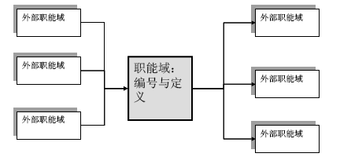

数据组织方式。ODS系统采用实视图和实表作为数据的基本组织方式。实视图是指根据某种视图定义，将来自不同数据源的数据预先经过转换、过滤和集成等操作，使该视图最终含有大量数据，并存储在数据仓库的一张表中。实视图在ODS中是作为基表存在的，从广义上说，ODS中的数据都可以看作是以实视图的方式存储的。采用实视图作为ODS中数据存储的基本方式，有利于提高ODS的查询性能。实表是整合和集成后业务数据存储方式。

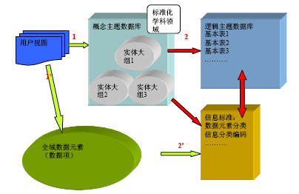

ODS系统中存在两种形式的实视图，一种实视图是作为ODS中的基表而存在的，其数据来源于操作数据库DB，经过过滤、转换和综合后，最终存放在数据仓库中；另外一种是在这些基表实视图的基础上，为提高系统查询性能而生成的一些导出实视图，如不同综合级别粒度的实视图和数据分割实视图。

#### 用户建模

用户模型是对人员岗位进行分类，进而产生人员岗位类别，对人员岗位类别进一步细分，即产生每类中用户的角色。

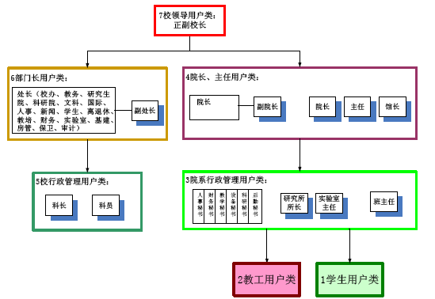

#### 权限建模

从人员岗位出发分析该岗位产生的来源，找出创建岗位的源头，

并通过分析人员岗位是如何分配的，得到分配岗位的方式，从而产生用户

权限模型。因此权限模型由两部分组成：

* 定义用户岗位：为岗位的命名和制定岗位职责；
* 分配用户岗位（角色）：为人员分配岗位。

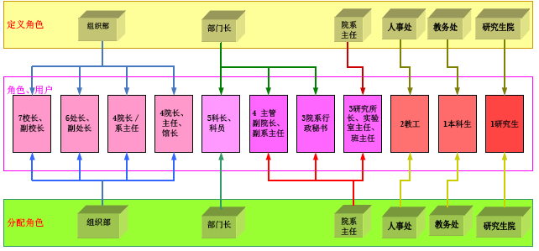

#### 系统建模

系统体系结构是系统数据模型和功能模型的关联结构。它决定共享数据库的创建与使用责任、进行数据分析和制定系统开发计划的科学依据，通常以C/U阵描述。

## 基于综合数据环境的多类集成服务

学校信息系统建设需要经历系统集成、应用集成和信息集成三个阶段。目前国内高校的信息化建设非常不平衡，许多高校还处于系统集成阶段，有些高校已处于应用集成阶段，部分高校正在向信息集成方向进行探索和前进。

**1、系统集成阶段，未对数据交换和共享进行太多的考虑**

系统集成阶段是指学校已经完成了网络基础的建设，各个部门开始独立建设自己的信息系统，实现教学、管理、科研、人力资源等各方面的信息化。系统集成阶段主要考虑的是各个信息系统的建设，还未对数据交换和共享进行太多的考虑。

**2、应用集成阶段，**适宜采用交换为主的数据交换与共享模式应用集成阶段，是指学校的应用系统建设已经初具规模，但由于系统相互独立，出现了应用访问不统一、应用用户不统一、应用数据不关联的情况。因此，需要通过整体的集成平台将各个应用系统有效地集成在一起，实现统一的访问和数据间的互联互通。应用集成的阶段的特点是，数据中心的主要作用是实现应用系统的集中访问、集中运行和服务，而应用系统的建设和业务数据管理一般仍归口于各个部门，数据中心一般没有权限去修改和发布业务部门的数据。

在这种情况下，数据交换和共享机制的建立首先要处理好同业务部门对间关于数据管理权限之间的关系。以交换为主的共享方式，明确数据维护和发布的权限仍属于各个业务部门，数据中心则通过平台系统建立数据交换的渠道，让不同业务部门之间进行数据的互通。这是各业务部门容易接受的方式。如果在应用集成阶段采用集中共享数据库的模式，势必要将各个部门的业务数据放置到集中的共享数据库中，由数据中心集中管理。这样很容易遭到个业务部门的抵触，造成共享数据库虽然建设起来，但其中没有数据的尴尬局面。

其次要处理好同第三方业务系统的关系。由于各个部门的业务系统是由不同的厂商承建的，有着不同的软件架构和数据结构。而采用集中共享数据库的模式，势必需要对第三方的业务系统将数据访问模式由访问自己的业务系统改为访问集中的共享数据库，从而需要对第三方的业务系统进行大幅修改，这样不但需要付出高昂的系统改造代价，也容易遭到第三方厂商的抵制。而采用交换为主的模式，由于业务数据仍然存放在各自业务系统的业务库中，因此对于业务系统的改造非常少，对于能够开发数据结构的业务系统，甚至不需要进行任何改造，就可以实现数据的交换和共享。这样就大大降低了集成和实施的难度，并降低了费用。

**3、信息集成阶段，适宜采用共享为主的数据交换与共享模式**

在信息集成阶段，学校应用系统第一阶段的建设已经完成，数字校园的建设也已经初具规模。此时，需要打破以往信息系统按部门建设的思路，需要采用信息系统整体规划的模式，自顶向下进行信息系统的集中建设。例如按照业务职能将学校的管理工作整体划分为学生域、教工域等，并按照职能域进行部门的重组的重新规划。然后在此基础之上，进行整体的数据规划，建立集中的中央共享数据库，并在共享数据库上重新建设各个业务系统，实现业务系统间数据的紧密集成与共享。

在信息集成阶段，由于部门间的间隔已经打破，采用交换为主的数据交换与共享模式就已经不合适了。此时，采用共享为主的数据交换与共享模式则能够充分满足信息系统紧密集成的需求。

而面向本次昆明工业职业技术学院校务应用的建设，是在已经构建成熟的基础设施的环境下向信息集成阶段的发展，同时也是面向数字校园整体建设的支撑服务。

# 系统介绍

## 统一信息门户

### 概述

统一信息门户系统为全校师生提供了访问校园信息和知识的统一入口，它是学校信息资源的综合展现。门户在表现层上整合全校信息资源，为全体师生提供一站式的信息服务，提高信息检索和发布效率，为全校师生的工作生活带来便利。统一信息门户是建立在统一身份认证平台、门户支撑平台以及全局服务模型之上的一个综合性的信息发布和服务的系统。

具体包括：

* 构建符合国际通用标准的，可持续升级的门户基础框架平台。
* 提供统一的、便捷的信息统一入口，为信息检索带来高效。
* 为每个人提供一个可以自己订制的个性化信息窗口，进一步提高工作效率。
* 结合统一身份认证，实现单点登陆，并加强权限控制，提高信息传送过程的安全性。
* 集成不同应用系统的信息，并提供良好的扩展性，适应未来的不断发展。
* 建设统一的沟通、协作平台，充分利用高校的各种资源。
* 实现全校信息发布流程控制，指定全校信息的标准发布体制。

统一校园门户将为学校带来如下几个方面的好处：

* **可以帮助学校整合现有的各种应用系统**

建立一个完整有效的统一校园门户，可以在一定程度上把各个应用系统的不同功能有效地组织起来，提供一个统一的信息服务功能入口，并利用相关的门户技术，整合学校的后台业务系统，减少信息孤岛的存在并降低重复投资，为用户提供更加完善的信息服务。

* **以最小成本开发利用现有资源**

首先，统一校园门户将本需占用多个硬件平台的应用集成到较少的硬件平台，节省了学校在硬件上的投资。

其次，减少了多种未经集成的应用软件的总体维护成本，学校通常都有很多现存系统，涉及的资源包括应用、数据库、文档等，这些资源往往按条块分割，因而维护成本昂贵，综合信息门户的应用可以大大降低整个系统的维护成本。

第三，利用高效的互联网作为传输工具，降低了信息传播费用，减少了人力投入。

* **提供个性化服务**

在以学生为中心的时代，服务的个性化是提高学校展现力和竞争力的关键，而统一校园门户的建立为个性化服务打下了基础。

有了统一校园门户，师生可以根据自己的需求建立自己的工作区，仅显示对自己有用的信息和事务处理窗口。

统一校园门户还提供了主动式的个性化服务，它可以根据用户的注册信息和用户所关心的内容，判别用户扮演的角色，然后把相关的信息自动“推”到用户面前。

* **提供基于门户的交流与协作**

广大师生可以通过统一信息门户进行信息交流与协作。如老师可以通过门户网站统一的布置电子作业，还可以通过系统跟踪学生的完成情况，最后在门户上发布学生完成作业的情况和成绩，有访问权限的学生和家长就可以通过同样的门户登录并查看到和自己相关的成绩信息。不仅如此，还可以根据需要，教师也可以在门户内建立关于课程讨论、兴趣爱好的讨论组门户网站，并链接到学校总的门户网站上，小组成员可以通过门户进行信息共享和讨论，非常方便地将不同班级、不同年级、不同教研组的老师联系起来。

统一校园门户的总体框架如下图所示：



### 平台特点

统一校园门户平台是未来“数字校园”成果体现的重要入口，所有用户，包括教师、学生、管理人员、校友、家长等等，都将通过这个入口来获得服务，因此统一校园门户平台的可靠性、安全性、稳定性、扩展性要求非常高。因此统一校园门户平台的支撑框架必须选用国际上成熟的商业软件，以满足未来信息化发展的需要。

**统一校园门户平台主要特点包括：**

* 基于WEB的展现能力。用户的访问界面采用Web方式，用户的客户端只要有IE浏览器，就可以对门户内的所有应用和数据进行访问，包括管理和定制用户界面。
* 单点登录。实现对多种类型的应用系统的单点登录访问。单点登录缺省支持用户名/口令方式，并提供数字证书的登录方式。提供灵活可扩展的认证接口，支持LDAP、数据库等标准身份认证技术。
* 在学校内共享知识。使得教职工和学生能够更轻松地在门户站点上发布内容。老师可以将他们的个人门户集成到教研组的门户站点中，这使得他们能够与其他年级的老师进行知识共享。教师可以将文档和最佳实践发布到他们个人站点的公共视图中，供学校的其他人使用。
* 应用集成。具有门户集成功能，提供统一、规范的接口对各类服务和应用进行集成，实现跨数据、跨应用和跨平台的无缝接入和集成，为各类用户提供快速、灵活的、个性化的综合信息服务。
* 文档管理。利用门户提供的文档管理功能，完成文档的生成、管理、发布、审批等流程功能，对学校校园网上的文档实现全面的管理。利用非结构化的存储机制保存文档，并分类和建立索引机制等提高访问的性能。
* 搜索引擎。建立校园搜索引擎，给用户提供一个工具，可以根据用户输入的关键词搜索文档内容和文档属性。并且对该关键词的搜索结果的更新，可以通过用户自定义邮件通知，或是RSS的方式进行订阅。
* 实现对内容的权限控制。门户中的信息根据用户的角色可赋予用户浏览、发布、修改等权限。信息的各种权限可进行模块化管理，同一页面上不同模块的信息，其使用权限可进行灵活定义。例如，对于一篇文档，可以限制哪些人可以访问，哪些人不可以访问。也可以实现更细节性的权限控制。
* 个性化定制。提供个性化的内容定制功能和界面形式，提供可直接使用的、适合部门和角色功能的视图模板，通过基于Web的管理界面，通过拖、拉、拽的方式定制。允许用户创建自己的个人信息内部站点，并能够个性化定制站点的内容，发布自己的共享信息。其他用户则可以从各种渠道进入该个人站点，并查看其中的内容。
* 快速的部署和灵活的扩展能力。系统应提供即装即用的门户应用，通过提供灵活的部署选择，能够支持分布式体系结构和最佳的门户特性：它可以支持结合分布式工作服务器的服务器、数据库服务器、搜索和检索功能以及多个Web前端，使用户可以根据容量的需要进行适当的扩充。
* **不同的用户体验**

在应用层面，综合信息门户强调的是不同用户的用户体现，如下图所示：

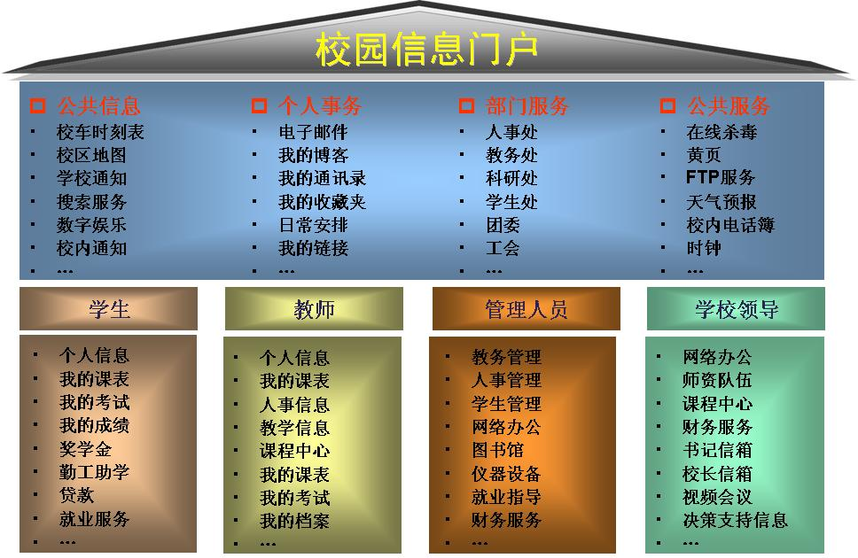

门户按照角色划分，可分为四类不同的角色体验：学生、教师、管理人员和学校领导。

* **公共信息和服务**

|  |  |  |
| --- | --- | --- |
| **信息类别** | **信息内容** | **数据来源** |
| 公共信息 | 学校通知 | 校园网站系统 |
| 校内通知 | 校园网站系统、办公自动化系统等 |
| 校区地图 | 校园网站系统 |
| 校车时刻表 | 校园网站系统 |
| 搜索服务 | 校园内网资源、外部网站 |
| 。。。 | 。。。 |
| 个人事务 | 电子邮件 | 邮件系统 |
| 我的通讯录 | 邮件系统 |
| 我的收藏夹 |  |
| 日程安排 |  |
| 我的链接 |  |
| 我的博客 |  |
| 。。。 | 。。。 |
| 部门服务 | 人事处信息 | 校园网站系统 |
| 教务处信息 |  |
| 财务处信息 |  |
| 一卡通信息 |  |
| 科研处信息 |  |
| 学生处信息 |  |
| 团委信息 |  |
| 工会信息 |  |
| 学校信息 |  |
| 。。。 | 。。。 |
| 公共服务 | 在线杀毒 |  |
| 在线升级 |  |
| FTP服务 |  |
| 天气预报 | 外部网站 |
| 时钟服务 |  |
| 。。。 | 。。。 |

* **学生个性化门户**

|  |  |
| --- | --- |
| **信息内容** | **数据来源** |
| 个人基本信息 | 教务系统 |
| 我的课表 | 教务系统 |
| 我的考试 | 教务系统 |
| 我的成绩 | 教务系统 |
| 我的借阅 | 图书管理系统 |
| 。。。 | 。。。 |

* **教师个性化门户**

|  |  |
| --- | --- |
| **信息内容** | **数据来源** |
| 个人基本信息 | 人事系统 |
| 我的课表 | 教务系统 |
| 人事信息 | 人事系统 |
| 教学信息 | 教务系统 |
| 我的借阅 | 图书管理系统 |
| 待办事宜 | 办公自动化、教务系统等 |
| 。。。 | 。。。 |

* **管理人员个性化门户**

|  |  |
| --- | --- |
| **信息内容** | **数据来源** |
| 基本信息 | 人事系统 |
| 教务管理 | 教务系统 |
| 校园网站管理 | 校园网站系统 |
| 迎新管理 | 迎新系统 |
| 办公自动化管理 | 办公自动化系统 |
| 网络办公 | 办公自动化、教务系统等 |
| 待办事宜 | 办公自动化、教务系统等 |
| 。。。 | 。。。 |

* **学校领导个性化门户**

|  |  |
| --- | --- |
| **信息内容** | **数据来源** |
| 基本信息 | 人事系统 |
| 待办事宜 | 办公自动化、教务系统、科研系统等 |
| 数据统计分析 | 教务系统等 |
| 。。。 | 。。。 |

### 门户应用功能

* **单点登录**

统一校园门户必须实现单点登录及应用系统的整合。包括：

* SSO。用户登录一次校园门户，即可经由门户进入其他校园应用系统时无需进行登录。
* 与应用系统整合。通过PORTLET，实现与应用系统的整合，通过信息门户，用户可以访问到相关的应用系统，而不需要在系统之间切换。
* **个人事务**

统一校园信息门户需要为全体师生带来信息检索的高效，需要有个性化的事务助理服务，帮助用户进行事务提醒和通知。初步的功能和栏目规划如下表：

|  |  |  |  |
| --- | --- | --- | --- |
| **功能大类** | **功能小类** | **功能名称** | **功能描述** |
| 个人事务助理 | 日程安排 | 个人日程 | 个人维护的相关日程 |
| 公共日程安排 | 学校、部门维护的公共日程，提供发布对象的选择。 |
| 应用业务日程安排 | 通过交换或WebService从业务系统抓到门户业务日程表 |
| 我的日程 | 将个人日程、公共日程和应用业务日程合并成我的日程，以日历的方式予以展示，并与提醒管理功能结合，可以进行弹出式提醒、页面标题闪烁提醒、mial提醒和短信提醒 |
| 通讯录 | 公共通讯录 | 通过交换或WebService从共享数据库或业务系统获取教师通讯录和班级通讯录，保存在门户的公共通讯录表中 |
| 公共通讯录权限管理 | 教师通讯录开放给所有教师，学生通讯录默认开放给本班级同学，同时可以按照组织架构选择，开放给某些组织架构下的全体教师 |
| 个人通讯录 | 个人维护的相关人员通讯录 |
| 通讯录检索 | 对两个通讯录可以按照姓名进行模糊检索 |
| 站内消息服务 | 未读消息 | 显示未阅读的站内消息 |
| 收件箱 | 显示所有接收到的消息 |
| 发件箱 | 显示发送过的所有消息 |
| 垃圾箱 | 发件箱删除的消息放在垃圾箱中 |
| 群组管理 | 允许用户建立自己的多个群组，发送消息时可以选择群组发送 |
| 书签管理 | 个人书签 | 对个人在门户中的所关心的新闻、信息等的收藏管理 |
| 收藏管理 | 个人收藏夹 | 用户可以收藏个人关心的站内站外新闻 |
| 个人信息 | 学生数字档案 | 学生用户显示学生个人的数字档案，以图形方式显示，包括：基本信息、学籍信息、成绩信息、住宿信息等 |
| 教师数字档案 | 教师用户显示教师个人的数字档案，以图形方式显示，包括：基本信息、聘用信息、合同信息、考核信息等 |
| 提醒管理 | 提醒设置 | 在需要调用提醒设置的应用，提供提醒方式的设置，设置的内容包括：提醒方式（站内消息/email/短信/即时通讯），提醒时间(到期前×分钟/即时提醒），需要的应用主要包括日程、待办事宜 |
| 提醒监控 | 门户后台部署服务，监控待提醒事务表，向前台发送提醒。需要实现站内消息、email、短信、QQ、MSN的接口 |

主要功能描述如下：

* **日程安排**

日程安排为用户合理安排工作事项提供协助。日程安排按照来源分类，可以分为以下三类：

* 用户个人日程：用户个人通过日程安排组件，手动输入的个人日程；
* 校级/部门级部门日程：管理员注入的校级和部门级日程，比如校历、周工作安排等；
* 应用系统业务日程：应用系统的业务产生的日程，比如课表、考试安排表、值班表、会议日程等。

不同类别的日程，用户可以自定义提醒方式和级别，提醒方式包括：登录提醒、邮件提醒、短信提醒等。

通过日程安排和提醒，将与用户个人相关的各项重要事项进行汇总，提高信息服务的质量，提高管理、方便用户的同时，提高了门户的使用率。

* **通讯录**

通讯录是用户办事的辅助工具，门户可以按照不同的级别建立通讯录，并按照不同的角色、权限实现通讯录的共享。

* **待办事宜**

将与用户相关的各项业务处理事项汇总在待办事宜中，提高业务办理效率。

* **提醒管理**

提醒平台是协助管理的重要手段。门户提供多种提醒手段的接入，包括登录提醒、邮件提醒、短信提醒等。并可以与任何需要提醒的应用进行集成，如：办公系统、邮件系统、通知模块等。

提醒方式支持单条信息和汇总信息的显示方式。

* **信息服务**

信息服务是师生通过门户获取校内外信息的主要渠道。统一信息门户需要建立一个丰富的信息发布网站，具有强大的信息服务功能。主要的信息服务包括：新闻公告、公共信息、问卷调查。

* **新闻公告**

新闻公告类信息主要是一些静态的页面，通过后台的内容管理系统来维护，并通过信息发布的流程进行发布控制。包括各种新闻、信息集成形成校园新闻中心，初步栏目和功能规划如下表：

|  |  |  |  |
| --- | --- | --- | --- |
| **功能大类** | **功能小类** | **功能名称** | **功能描述** |
| 新闻中心 | 校内新闻 | 图片新闻 | 图片方式（flash）显示学校新闻 |
| 滚动新闻 | 滚动方式（标题）显示学校新闻 |
| 部门级新闻 | 每个部门的新闻做一个组件，展示部门级新闻 |
| 通知公告 | 通知通告（校级） | 倒排序方式显示学校通知通告 |
| 最新通知通告（校级） | 倒排序方式显示全校各部门的最新通知通告 |
| 部门级通知通告 | 倒排序方式显示各职能部门通知通告 |
| 校外新闻 | 新浪滚动等 | RSS方式嵌入外部新闻源 |

* **公共信息**

公共信息主要整个外部实用工具，供校内用户使用，主要采用RSS嵌入外部信息，一些静态信息通过信息发布功能实现，初步的栏目和功能规划如下表：

|  |  |  |  |
| --- | --- | --- | --- |
| **功能大类** | **功能小类** | **功能名称** | **功能描述** |
| 公共信息服务 | 出行服务 | 天气预报 | RSS方式嵌入外部天气预报服务 |
| 出行查询 | RSS方式嵌入丁丁地图和出行查询 |
| 校园地图 | 校园电子地图，提供校园电子地图的发布（调用内容管理的接口发布） |
| 周边交通 | 周边常用交通工具列表，提供常用交通工具列表发布（调用内容管理的接口发布） |
| 列车时刻查询 | RSS方式嵌入外部列车时刻表查询 |
| 航班时刻查询 | RSS方式嵌入外部航班时刻表查询 |
| 校车时刻表 | 校车时刻表查询，提供校车时刻表的发布（调用内容管理的接口发布） |
| 实用工具服务 | 在线翻译 | RSS方式，嵌入外部在线翻译 |
| 邮政编码查询 | RSS方式，嵌入外部邮政编码查询 |
| IP地址查询 | RSS方式，嵌入外部IP地址查询 |
| 手机归属地查询 | RSS方式，嵌入外部手机归属地查询 |
| 度量衡换算 | RSS方式，嵌入外部度量衡换算 |
| 货币换算 | RSS方式，嵌入外部货币换算 |
| 常用工具下载 | ftp下载常用工具，提供常用工具管理 |

* **问卷调查**

学校各部门可以通过申请建立所需的问卷调查，用于收集特定群体对特定问题的看法，功能包括：

* 题型设定：支持单选题、下拉菜单单选题、多选题、填空题（短文本，可限制成文本、日期、数字等格式）等；
* 问卷/题目复制功能；
* 问卷结果下载到Excel；
* 自定义提交问卷后的转向页面；
* 问卷IP限制，防止恶意投票；
* 可设置问卷开始以及结束日期

系统提供3种问卷结果报表：

* 统计结果：使用柱状图来显示各个选项所占的比重，让数据差异清晰显示；
* 汇总结果：将所有答卷的明细数据制成表格显示，并提供Excel导出，便于用户作深入分析；
* 明细结果：逐一还原答卷，让用户犹如阅览纸面问卷般直观，并提供打印功能。明细结果还提供答卷删除功能，用以删除乱填或重复的答卷，使得最终的问卷结果数据更加准确、有效。
* **自助服务**

自助服务是采用门户技术整合学校现有的应用系统，向师生提供各种网上自助服务，实现与师生日常的教学、科研、生活等有关的信息查询、在线服务申请等。

主要包括：

* 教学服务
* 科研服务
* 财务服务
* 人事服务
* 招生服务
* 迎新服务
* 注册服务
* 学生资助服务
* 就业服务
* 离校服务
* 校友服务
* 一卡通服务
* 后勤生活服务
* IT及网络服务
* 图书馆服务
* …
* **网上交流协作**
* 即时通讯
* 群组空间
* 个人博客
* 网上社区
* 文档共享
* 视频点播
* 专题论坛
* 校长信箱
* 网上调查
* …

### 门户支撑平台功能

在技术层面，综合信息门户通过Portal技术实现的。其技术框架如下图所示：



门户支撑平台提供的功能主要包括：

* **个性化门户**

提供给不同部门、组织和级别的工作人员符合其需求特点的办公页面，通过个性化门户，展示其最关心和常用的信息资源。界面采用常用Internet 浏览器个性化页面，简单明了，且为广大用户所熟悉。用户可以在权限范围内，根据自身需要和兴趣，自定义具有独特风格和内容的视图。个性化定制可以分为两个方面：

界面内容的个性化：可根据不同的、具体应用时的个人需求定制页面内容，如将其它网站信息、Office 工具、电子邮箱页面和应用系统页面等所需的内容，通过剪切、拖拉放入同一视图。

界面形式的个性化：可根据个人的习惯和喜好，自由调整视窗的摆放位置，可对视窗标题、边框、栅格、背景等版面形式和风格自由设计。

按照管理的需求，门户设计为三个不同层次Web 页面：



* 多级门户

学校的各部门、各学院可以建立部门和学院的子门户，用于快速构建学校内部的各机构主页，便于学校内部主页操作风格的统一和整洁，并节省大量的系统开发和维护成本。结合信息发布管理功能，快速实现校内各种信息发布和师生交流。

系统提供主页模版管理、主页模版配置、机构信息设置、机构权限设置等多种配置。通过简单的配置，即可快速生成机构主页，访问方式只需要加上机构的短名称即可。

* **内容管理**

提供全面的内容管理功能，可以对分散于内部的多种数据类型和格式的内容进行采集、编辑、管理，为用户所共享。系统提供手工采集、网上来稿和应用程序接口输出等方式进行信息采集，按照定义的数据维护流程完成信息的编辑、校对和审核。在资料的采集、编辑、校对、审核整个工作流程中，系统对安全性进行了严格地控制，建立了完善的审计机制和防篡改机制。

信息采编是对网站发布信息原始稿件的录入管理，由信息采集人员负责采编信息，其功能如下：

* 多元化信息采集：支持Word文件、纯文本文件、Html页面等导入；
* 提供类似Word风格的可视化编辑界面，所见即所得的方式编辑稿件的正文，包括文字大小、颜色、字体等；
* 系统提供按“Html”和文本格式进行双重信息编辑，符合不同编辑人员的编辑习惯；
* 提供特殊的编辑工具，如可插入图片、Flash、附件、链接、水平线，查看html代码，加入摘要、关键字等文章属性信息，等等，并可对它们进行编辑修改、预览、删除等操作；
* 支持表格编辑，支持图像嵌入，支持多媒体资源嵌入，支持分页控制，提供所见即所得的页面预览功能；
* 设置稿件等级，进行多种模式排序，如等级、录入时间等；
* 支持页面模版管理，可以为稿件选择相应的发布模版；
* 支持多种语种的信息采编；
* 提供完整的信息版本控制和痕迹保留，提供用户修改文档的记录，以及信息修改的变化过程；和工作流相结合，提供更加智能化的版本控制；
* 支持cache技术。
* **信息发布管理**

信息发布管理主要有信息审核、信息上栏、信息发布、信息上锁等功能。对于需要多人合作的编辑模式，需要有工作流驱动来支持信息发布的流转和审核，并且流程的定义和重组必须要方便和灵活。系统提供强大的工作流定制能力，可以通过可视化编辑工作制作工作流程，并可以指定流程节点的动作，一个频道可以支持多条工作流程。

* **信息审核**

根据高校的信息流程设计，不同信息负责人员负责对管理权限内栏目的稿件进行审核。审核主要功能如下：

* 支持多级审核机制；
* 支持非权限控制数据的缓存处理；
* 审核界面同样提供对稿件可视化的图文编辑功能；
* 可批量确认审核通过；
* 提供稿件检索功能。
* **相关性设置**

支持稿件的相关性管理（相关专题、相关新闻等），可链接相关页面，建立信息关联，将几篇文章设置成相关，当浏览这几篇文章中的某一篇时，会在文章页的下方将其他的几篇文章的标题一起列出来，您只需点击文章标题即可浏览该文章。

* **信息上栏**

由信息上栏负责人将稿件发送到相关栏目上。对于新闻类采用动态生成-静态发布技术，最后生成的是静态页面，信息上栏的功能是将新稿件内容添加到栏目中或撤稿，对于动态的数据，需要对各应用系统进行整合之后，将应用系统中需要发布的信息发布出来。其功能如下：

* 提供单篇稿件或批量稿件上栏（撤稿）功能；
* 支持调整顺序功能，能对发布的信息进行排序或顺序调整网站上也会实时体现；
* 提供页面期限设定，提供页面的时间属性设定，超出页面时间设定的页面自动下栏处理；
* 提供稿件检索功能。
* **通用服务**

通用服务是门户平台预先完成的各类通用组件，用户可以直接使用。主要包括：

* **书签管理**

书签提供用户保存感兴趣的地址，在下次浏览时快速查找所需要的信息，并且保存在网络上，可以在不同的机器上获取所需要的信息。主要功能包括：

* 新增书签
* 删除书签
* 修改书签
* 书签同步（与本地收藏夹同步）
* **标签管理**

标签提供用户记录阅读信息的位置，在下次浏览时快速查找上次浏览的位置，并且保存在网络上，可以在不同的机器上获取所需要的信息。主要功能包括：

* 新增标签
* 删除标签
* 修改标签
* **投票管理**

门户提供投票的公共组件，各部门可以建立和发布自己的投票，支持单选、多选、问答等多种投票类型。并可以设置为实名投票和匿名投票两种方式，也可根据IP禁止重复性投票，有效防止重复投票作弊，使投票更加公平透明。

投票结果可以进行实时查询统计，各部门也可以将本部门建立的投票结果导出进行详细分析。

* **信息检索**

搜索引擎提供搜索相关配置的管理和直接用户界面。

搜索引擎提供的检索方法包括包括简单搜索和高级搜索。简单搜索，即通过关键字搜索门户发布信息。高级搜索，即通过高级搜索界面，可以更详细的定义检索的信息以及限制条件等选项。

搜索引擎支持多语言的全文信息检索。

* **面板管理**

提供基于XML/XSL 技术的面板模板，模板定义了不同的视窗外壳、样式、布局等。系统预设多种风格、布局的模版，并可根据学校要求进行修改。

最终用户可根据自己的使用习惯选择不同的发布过的模板，快速形成整齐美观的个性化界面。

* **组件管理**

门户管理员通过组件管理对面板和菜单的布局进行调整和控制，并可以定义和发布门户外观Skin等组件配置信息。

* **Portlet组件管理**

管理Portlet 应用程序， 可对portlet 应用程序进行完整控制。管理portlet 应用程序中显示了所有Web 模块的列表以及相关的在门户平台上安装的portlet应用程序。可以根据该portlet 查看并更改portlet 应用程序设置。

* **安全管理**

以身份认证为基础可进行添加新用户、删除用户、修改帐号信息、从相关用户组和相关角色中添加、删除用户、通过输入相关条件，查询内部现有的用户。角色可赋于每个独立用户一定的特别功能，用户角色的不同决定了用户对系统资源访问权限的不同。角色可控制用户的这些权限。把相同类型的用户置于一个组中，通过用户组管理工具可以把相同的类型的用户组织在一起，放在同一个用户组中以便于管理。

支持与统一身份认证平台身份管理、认证服务和权限管理进行无缝衔接。

* **监控管理**

通过统一的监控管理，实现对门户平台的系统操作和运行的监控。包括：权限分配详细操作监控、用户管理详细操作监控、信息点击详细信息监控等。

监控管理不仅仅记录操作人的帐号、IP、操作时间等信息，还提供查询和统计页面，以便管理员监控和审计。

在技术层面，统一校园门户可通过Portal技术实现的。

门户支撑平台提供的功能主要包括：

## 统一身份认证平台

### 概述

统一身份认证平台为应用系统提供统一的身份管理、认证服务和权限管理，目的是为了减少系统开发的不一致性，减少开发成本和风险，可实现对人员、权限、认证的统一管理，减少人员变化、系统扩展带来的管理复杂度。

统一身份认证平台可以实现校园网内的统一用户身份认证和权限控制体系，利用目录服务，对用户身份信息和系统控制信息进行有效组织管理，提供高效安全的目录访问，为数字化校园的各应用系统提供统一身份认证和权限控制的支持。

统一身份认证平台总体框架如下图所示：



### 平台功能

统一身份认证平台的主要功能包括：

**统一用户管理**

用户管理包括组织机构、用户、用户组的管理。

用户是应用系统的具体操作者，用户可属于1～n个组织机构（但必须有一个为主要组织机构），可属于0～n个用户组；用户可归属于0～n个角色（组）；组织机构可归属于0～n个角色；用户组可归属于0～n个角色。

用户的权限集是自身所属角色（组）具有的权限、所属组织机构的所属角色具有的权限、所属用户组的所属角色具有的权限的合集。

用户的属性集是自身具有的属性、所属角色具有的属性的合集。若自身具有的属性与所属角色具有的属性相重复，则以自身具有的属性为准。

用户与组织机构、用户组、角色（组）之间的关系都是n对n的关系。

**统一应用管理（可选）**

应用管理包括系统、功能、权限、权限组、属性的管理。

系统是指接入本系统的业务系统；

功能是指各业务系统的菜单；

权限是指各功能页面中的操作、按钮等；

权限组是指对权限的分组，权限可属于0～n个权限组；

属性是指各业务系统中对数据范围的控制内容，属性须设定具体的值。

**统一角色管理（可选）**

角色管理包括角色、角色组的管理。

角色是对拥有相似权限的用户进行分类管理，如系统管理员、业务管理员、用户、来宾等角色。角色具有上下级关系，可形成树状视图，下级角色可以继承上级角色的权限、用户信息。

角色组是指对角色的分组，角色可属于0～n个角色组。

**统一授权管理**

授权管理包括授权、分级授权、权限委托、权限代理等。

授权是指对上图关系的设置，即用户拥有的角色、用户拥有的角色组、用户拥有的属性、用户组拥有的角色、组织机构拥有的角色、角色拥有的属性、角色拥有的权限、角色拥有的权限组、角色可访问的功能、角色组拥有的权限、角色组可访问的功能。

分级授权是指对本系统的权限进行分配，以便对各个业务系统的管理可以分配到业务系统管理员来管理。

权限委托是指用户将自己所拥有的权限委托给其它用户，使其在某一时间内可以操作这些权限。

权限代理是指用户将自己所拥有的权限交由其它用户代理，其它用户则可以操作这些权限。

**集成服务管理（可选）**

实现与外部整合系统之间的数据同步功能。

**操作审计管理（可选）**

记录、查询用户操作本系统的过程中产生的日志信息。

**系统监控管理（可选）**

对系统运行环境、用户在线人数、用户操作情况等进行监控。

**系统配置管理（可选）**

对密码安全策略、帐户登陆策略（防攻击策略）、帐户映射关系等信息的配置管理。

**统一认证服务**

认证服务包括用户登录业务系统的合法性认证，以及各种认证方式的管理。

本系统及接入的业务系统都使用本系统提供的单点登录认证服务，该服务主要实现用户在不同的业务系统中只需进行一次认证，便可随意进入其它业务系统，省去了以前登录不同业务系统时须重复认证的麻烦。

认证方式包括调用统一的认证接口、模拟登录等方式。

调用统一的认证接口是指本系统提供认证接口，业务系统通过简单改造后，统一指向本系统认证界面认证。认证成功后，则自动返回原Url地址

模拟登录是指通过用户映射，本系统自动寻找业务系统的认证界面认证，认证成功后，进入该业务系统。

**用户、应用、角色之间的关联关系图：**



**外部接口需求**

**用户接口**

**登录界面**

系统的登录界面采用统一身份认证平台的登录界面，如下图：

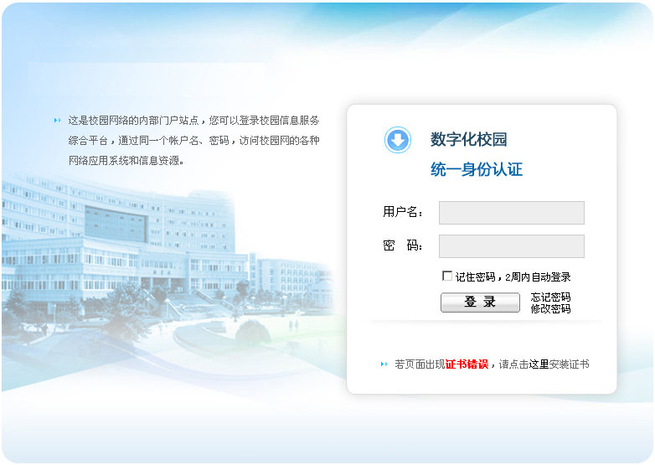

**业务界面**

一般的业务界面都采用如下风格：顶部是一级菜单，左侧的顶级是二级菜单、子级为相关模块下的数据的树形菜单，右边的上部是查询表单，下部为结果列表。

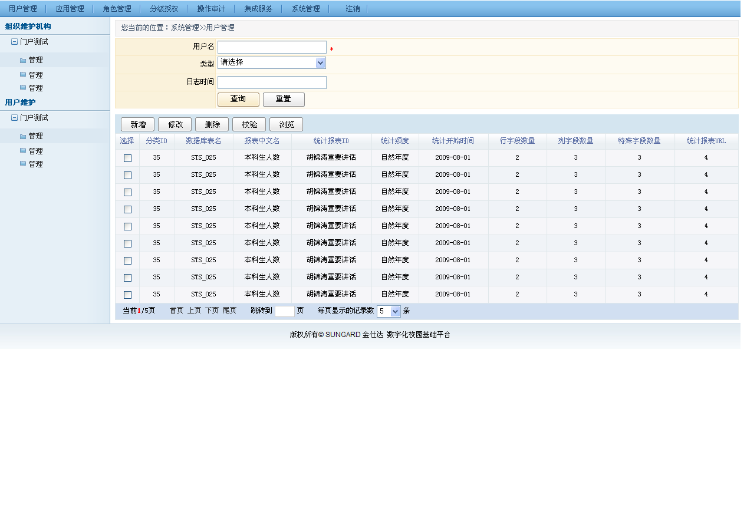

新增、修改、查看详细等界面，参考下图，建议采用弹出窗口或弹出层的方式展现。

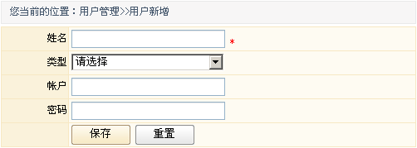

**软件接口**

1. LADP产品

LADP产品，用于存放用户信息，提供门户产品使用。

1. 单点登录服务

本系统的管理平台的登录认证采用统一身份认证平台提供的单点登录服务。

1. 第三方软件接入接口

实现不同语言系统的接入接口实现实例

* **功能性需求**
* **统一身份认证管理**

**原始需求描述：**

* **用户**

所有用户通过统一身份认证进行系统的登录与注销，实现用户密码管理，包括密码修改与密码忘记后的密码找回，考虑到现实情况中，不同的系统之间登录帐户不一致的问题（比如：邮件系统是以邮件地址为帐号进行存储的，而统一身份认证是以学生或教师的学工号进行帐号存储的），统一身份认证系统需要提供用户帐号映射功能以及后台管理员对映射帐号的信息数据管理。

* **第三方业务系统**

为保证各类使用不同语言的业务系统能够接入统一身份认证系统，需要提供不同的接入接口，其中首先实现支持.NET、JAVA、ASP、PHP这四种语言开发系统接入的接口。考虑到不同的业务系统不同的集成需求，需实现相关数据读取功能，保证各类业务系统接入统一身份认证后，通过极小或不用更改的修改工作使系统顺利运行

* **统一身份认证系统**

作为一种信任系统，统一身份认证系统需要对安全进行全面的考虑，主要考虑密码安全，系统需要实现密码的安全策略的管理。考虑到接入的业务系统的复杂性，在进行登录时可能会选择额外的信息（如：教务系统中一个帐号既是学生也是教师，在进行登录时，教务系统登录界面会让用户选择登录身份），为能够实现无缝接入统一身份认证系统，统一身份认证系统需要实现业务系统的配置管理功能。

对于相关的诸如用户、组织机构等基础数据要有数据同步功能，数据同步包括：系统初始化时与共享数据库的数据交换，另一功能是实现统一身份认证与接入的第三方业务系统的数据同步功能。

**需求分析用例：**



**功能需求分类列表：**

|  |  |  |  |
| --- | --- | --- | --- |
| **子系统/模块** | **功能号** | **功能名称** | **优先级** |
| 统一身份认证模块 | **REQ_CIA_001** | 身份认证 |  |
| **REQ_CIA_002** | 注销 |  |
| **REQ_CIA_003** | 密码修改 |  |
| **REQ_CIA_004** | 密码找回 |  |
| **REQ_CIA_005** | 用户帐户映射 |  |
| **REQ_CIA_006** | 安全策略管理 |  |
| **REQ_CIA_007** | 认证接入接口 |  |

* **认证管理**

REQ_CIA_001身份认证

用户登录，用户访问业务系统，业务系统将用户重定向到认证系统登录页面，用户输入帐户名、口令进行登录。登录成功后，用户将被导向到相应的业务系统，同时将用户凭证传回业务系统。

|  |  |  |  |  |
| --- | --- | --- | --- | --- |
| **需求ID** | **需求名称** | **优先级** | **变更日期** | **编写人** |
| REQ_CIA_001 | 登录 |  |  |  |
| 涉及用户类 | 学校里面所有教职工及学生、第三方业务系统、管理员 | | | |
| 非功能需求 | 在普通PC服务器环境下并发至少500个，同时在线1000，必须一直稳定运行 | | | |
| 需求描述 | 整个登录分成三种模式：   1. 集中登录模式   业务系统的登录认证都交给统一身份认证系统，业务系统不保留自己的登录认证功能。   1. 保留登录模式   业务系统保留自己的登录功能，但身份认证交给统一身份认证进行统一管理。   1. 模拟登录模式   业务系统完全保留自己的登录认证功能，不接入统一身份认证，进入业务系统的入口还是从统一身份认证进入，统一身份认证作一个参数及界面的转发。  统一身份认证系统需要实现以上三种登录模式。   * 对于集中登录模式，用户通过统一身份认证系统的登录界面，输入用户名、密码后进行登录与身份认证，然后再进入业务系统，如果未经过统一身份认证登录与认证直接进入业务系统则自动将用户请求重定向到统一身份认证的登录界面，用户通过统一身份认证的身份认证后，可以访问受信的任何一个业务系统而不用再次重新登录。 如果原业务系统在登录时必须选择除用户名，密码之外的额外信息（如教务系统登录界面中有选择身份项），统一身份认证系统要实现此功能的无缝接入。 * 对于保留登录模式，用户首先进入业务系统本身的登录界面，输入用户名、密码提交后进入后，统一身份认证系统对用户进行身份验证，通过则业务系统继续执行，如果认证不成功则返回业务系统登录界面。用户通过统一身份认证系统身份认证后，可以访问受信的任意一个业务系统而不用再次重新登录。 * 对于模拟登录，用户如果首先进入统一身份认证系统，且通过了身份认证，再进入业务系统，界面转至业务系统的登录界面，且用户名、密码已自动传入至相应的输入区域，自动点击登录按钮，进入业务系统   管理员需要对业务系统进行相关的配置管理 | | | |
| 界面描述 | 统一身份认证拥有自己的登录界面  业务系统配置管理界面 | | | |
| 输入 | 【设置要素】：  统一身份认证系统登录界面，界面输入：  用户名、密码、记住密码  【查询条件】：  无  【界面操作要求】：   1. 用户名要进行有效性验证，不能包括一些特殊的字符。 2. 输入用户名及密码后，如果有错误信息要系统要准确提示错误原因 | | | |
| 业务逻辑 | * 集中登录     【功能操作要求】：   * 1. 如果第三方业务系统采用此模式，则所有对该系统的请求都会被要求进行登录验证，登录及认证都被统一身份认证进行接管。   【规则算法说明】：   * 保留登录   【功能操作要求】：  首先访问业务系统自己的登录界面，提交登录请求后，进入统一身份认证系统的身份认证，验证通过，继续执行业务系统自己的业务逻辑，验证不通过，则返回业务系统自己的登录界面  【规则算法说明】：   * 模拟登录   【功能操作要求】：  业务系统完全不改变自己的登录逻辑，用户如果登录成功后，则将用户名、密码传递给业务系统的用户名输入区、密码输入区，系统自动点击提交进行登录。  【规则算法说明】： | | | |
| 输出 | 【输出结果项】：   1. 登录错误信息提示 2. 正确登录成功界面   【输出项说明】：  无  【默认排序条件】：  无 | | | |
| 前置条件 |  | | | |
| 后置条件 | 用户成功登录后，得到相应访问凭证，可以进入已被授权信任的任何业务系统，进行业务系统使用 | | | |
| 注释和问题 |  | | | |
| 案例 | 略 | | | |

REQ_CIA_002注销

用户注销，用户进入业务系统后，选择登出业务系统，业务系统清除自身的登陆信息后，调用认证系统的注销接口，以便认证系统清除其与业务系统相关的登陆信息。

|  |  |  |  |  |
| --- | --- | --- | --- | --- |
| **需求ID** | **需求名称** | **优先级** | **变更日期** | **编写人** |
| REQ_CIA_002 | 注销 |  |  |  |
| 涉及用户类 | 学校里面所有教职工及学生、第三方业务系统 | | | |
| 非功能需求 | 在普通PC服务器环境下并发至少500个，同时在线1000，必须一直稳定运行 | | | |
| 需求描述 | 用户登录成功后，进入相关的业务系统后，使用业务系统自己的“注销”或关闭浏览器窗口，业务系统注销的同时，用户无法再次进入其它业务系统，需要进入业务系统需要进行重新登录。 | | | |
| 界面描述 | 业务系统自已的注销界面 | | | |
| 输入 | 【设置要素】：  注销按钮  【查询条件】：  无  【界面操作要求】：  无 | | | |
| 业务逻辑 | 【功能操作要求】：  采用集中登录模式的业务系统，注销后返回至统一身份认证系统的登录界面  采用保留登录模式的业务系统，注销后返回至业务系统本身的登录界面  采用模拟登录模式的业务系统，注销后返回至业务系统本身的登录界面  【规则算法说明】： | | | |
| 输出 | 【输出结果项】：  注销后返回至相应的系统登录界面  【输出项说明】：  无  【默认排序条件】：  无 | | | |
| 前置条件 | 用户通过身份认证成功登录 | | | |
| 后置条件 |  | | | |
| 注释和问题 |  | | | |
| 案例 | 略 | | | |

REQ_CIA_003密码修改

用户密码修改，用户进入密码修改页面，须输入证认证系统帐户、旧口令、新口令、确认口令、验证码，进行密码修改。

|  |  |  |  |  |
| --- | --- | --- | --- | --- |
| **需求ID** | **需求名称** | **优先级** | **变更日期** | **编写人** |
| REQ_CIA_003 | 密码修改 |  |  |  |
| 涉及用户类 | 学校里面所有教职工及学生 | | | |
| 非功能需求 | 提供防止密码破解功能 | | | |
| 需求描述 | 所有使用统一身份认证的用户通过密码修改功能对统一身份认证系统的用户密码进行修改 | | | |
| 界面描述 | 统一身份认证系统的登录首页，有密码修改的超链接，点击进入密码修改的修改界面  密码修改界面包含友情提示信息、密码修改功能 | | | |
| 输入 | 【设置要素】：   * 统一身份认证登录首页，密码修改超链接 * 密码修改界面输入密码修改功能内容包括：   系统帐户、旧口令、新口令、确认口令、验证码  密码修改界面，友情提示信息输入：纯文本提示信息  【查询条件】：  无  【界面操作要求】：  系统帐户、旧口令、新口令、确认口令、验证码为文本输入，验证相关的输入合法性。 | | | |
| 业务逻辑 | 【功能操作要求】：  采用集中登录模式的业务系统，注销后返回至统一身份认证系统的登录界面  采用保留登录模式的业务系统，注销后返回至业务系统本身的登录界面  采用模拟登录模式的业务系统，注销后返回至业务系统本身的登录界面  【规则算法说明】： | | | |
| 输出 | 【输出结果项】：   1. 错误提示信息 2. 修改结果信息 3. 修改成功后界面   【输出项说明】：  无  【默认排序条件】：  无 | | | |
| 前置条件 |  | | | |
| 后置条件 | 密码成功修改后，登录密码生效，旧密码无效使用，统一使用新密码进行登录 | | | |
| 注释和问题 |  | | | |
| 案例 | 略 | | | |

REQ_CIA_004密码找回

用户密码找回，当用户忘记密码，可以通过帐户名、学工号、身份证、手机或邮箱（手机须移动消息平台支持、邮箱须邮件服务器支持）找回，认证系统会比对相应信息项，若信息内容一致，则会自动生成一个密码，发送到用户的手机或邮箱中，同时认证系统须记录下密码找回记录，以便查询；用户收到密码后，须重新修改密码方可进行登陆。

|  |  |  |  |  |
| --- | --- | --- | --- | --- |
| **需求ID** | **需求名称** | **优先级** | **变更日期** | **编写人** |
| REQ_CIA_004 | 密码找回 |  |  |  |
| 涉及用户类 | 学校里面所有教职工及学生、系统管理员 | | | |
| 非功能需求 | 实现防止密码欺骗功能 | | | |
| 需求描述 | 所有平台用户如果密码遗忘，通过密码找回功能进行密码的找回，密码找回须提供有效的个人信息，密码找回问题及答案  系统管理员动态配置用户须提供的有效信息，管理维护问题项 | | | |
| 界面描述 | 统一身份认证系统的登录首页，有密码找回功能的超链接，点击进入密码找回界面  密码修改界面包含提示信息、密码找回功能内容 | | | |
| 输入 | 【设置要素】：   * 统一身份认证登录首页，输入“忘记密码”超链接 * 密码找回输入密码找回加载项，内容包括：   基本输入信息：帐户、姓名等信息  问题输入信息：问题及回答答案  找回方式输入：邮件或手机  验证码输入    【查询条件】：  无  【界面操作要求】：  基本输入信息为文字输入信息  问题输入信息中问题为选择项，答案为文字输入信息 | | | |
| 业务逻辑 | 【功能操作要求】：  用户忘记密码，进入系统密码找回功能，输入系统规定的相关信息，提交后，统一身 份认证系统进行核信息核对，如果所有要求填写信息正确则系统自动生成一个新的密 码，并将密码按指定的邮件或手机发送给用户，用户使用新密码进行系统使用。  【规则算法说明】：  新密码生成规则为一个八位的包括数字及字母的随机字符串 | | | |
| 输出 | 【输出结果项】：   1. 系统提示信息   【输出项说明】：  无  【默认排序条件】：  无 | | | |
| 前置条件 | 用户密码遗忘 | | | |
| 后置条件 | 用户密码被重置，相关重置信息按指定方式发送通知用户 | | | |
| 注释和问题 |  | | | |
| 案例 | 略 | | | |

REQ_CIA_005用户帐户映射

用户帐户映射，用户进入帐户映射页面（或首次使用认证系统的帐户登陆业务系统时），（若需要）将认证系统帐户与业务系统原始帐户进行关联映射；通过映射，用户在以后通过认证系统登陆页面登陆某业务系统时，用户只须使用认证系统帐户登陆，认证系统会自动将其对应的业务系统帐户返回给业务系统；从此做到统一身份的目的。若用户关联映射的帐户密码在原系统中被修改，则可以重新进行帐户映射。

|  |  |  |  |  |
| --- | --- | --- | --- | --- |
| **需求ID** | **需求名称** | **优先级** | **变更日期** | **编写人** |
| REQ_CIA_005 | 用户帐户映射 |  |  |  |
| 涉及用户类 | 学校里面所有教职工及学生、系统管理员 | | | |
| 非功能需求 |  | | | |
| 需求描述 | 进行系统集成时，有的业务系统用的登录帐户和统一身份认证系统的不一致的情况，如邮件系统。在进行系统接入时须要将相关的帐户进行映射对应。  所有用户在进行业务系统登录时，如果业务系统须要进行帐户映射的，用户须进行帐户映射及其它信息的填写，填写完成，以后登录此业务系统只须使用统一身份认证的系统帐户及密码即可  系统管理员通过后台可以对用户帐户映射进行后台管理。以及业务系统的映射配置管理 | | | |
| 界面描述 | 用户帐户映射界面，面向所有用户，实现帐户映射输入功能，由平台用户通过统一身份认证登录后进行填写  管理员映身帐户管理界面，实现查询、查看、修改、删除功能  管理员业务系统的映射配置管理界面实现配置业务系统需要进行用户帐户映射功能 | | | |
| 输入 | 【设置要素】：   * 用户帐户映射输入元素包括：   映射射信息提示信息、帐号、密码、额外信息   * 映射帐户管理   查询输入：业务系统  查看输入：组职机构、帐户、类型、姓名、学工号、身份证号、联系电话、电子邮箱、映射系统、映射帐户、映射属性  修改输入：帐户、映射系统、映射帐户、映射密码、映射属性，其中映射帐户、映射密码为可修改项  删除输入：需删除的映射项    【查询条件】：  无  【界面操作要求】： | | | |
| 业务逻辑 | 【功能操作要求】：  用户登录业务系统，通过统一身份认证后，如果统一身份认证配置业务系统需进行用 户映射，则在登录成功且进入业务系统之前，弹出用户帐户映射界面，输入业务系统 映射帐户、密码（如业务系统提供验证服务则须进行映射帐户、密码的回调验证）。  帐户映射管理界面，管理员登录成功后才能进行使用，实现用户帐户映射的信息管理。  帐户映射配置管理界面，管理员登录成功后使用，实现业务系统是否需要进行用户口 帐户的映射。  【规则算法说明】： | | | |
| 输出 | 【输出结果项】：  系统提示信息  【输出项说明】：  无  【默认排序条件】：  无 | | | |
| 前置条件 | 业务系统被配置为需要进行用户帐户映射 | | | |
| 后置条件 | 用户今后登录业务系统不使用业务系统帐户统一使用而使用统一身份认证的帐户及密码 | | | |
| 注释和问题 |  | | | |
| 案例 | 略 | | | |

REQ_CIA_006安全策略管理

安全策略，针对每个业务系统，提供一整套个性化的配置；同时提供一套安全策略模板，以便业务系统可以快速生成一套通过配置。

|  |  |  |  |  |
| --- | --- | --- | --- | --- |
| **需求ID** | **需求名称** | **优先级** | **变更日期** | **编写人** |
| REQ_CIA_006 | 安全策略管理 |  |  |  |
| 涉及用户类 | 系统管理员 | | | |
| 非功能需求 |  | | | |
| 需求描述 | 系统集成时对身份认证及登录须要有相当高的安全级别要求，相关的安全策略要求须要实现管理员动态配置管理，具体安全策略包括密码安全策略、防攻击策略  管理员通过后台的安全策略管理进行安全策略要求参数的管理  用户按照安全策略的要求进行登录及身份的认证 | | | |
| 界面描述 | 开发密码安全策略管理界面，实现密码安全策略参数的动态配置功能  开发防攻击策略管理界面，实现防攻击策略参数的动态配置功能 | | | |
| 输入 | 【设置要素】：   * 密码安全策略   输入密码强度策略，用户密码要有长度限制配置、密码组成规则配置、是否首次登录密码修改、连续字符出现次数  输入密码修改策略，密码有效期数、密码重复使用次数   * 防攻击策略   帐户锁定，输入参数：尝试时间限制、尝试次数限制、帐户锁定时间、是否自动解锁  IP锁定，输入能数：IP尝试时间限制、IP尝试次数限制、IP锁定时间、IP锁定是否自动解锁    【查询条件】：    【界面操作要求】： | | | |
| 业务逻辑 | 【功能操作要求】：    【规则算法说明】：     |  |  |  |  | | --- | --- | --- | --- | | 系统  模板 | 可选参数分类 | 参数设置描述 | 参数字段 | | 密码强度策略  PASS_STRONG | 密码最小长度（数字） | PASS_MIN_LENGTH | | 密码最大长度（数字） | PASS_MAX_LENGTH | | 密码组成成分二进制表示，如：1111（最后一位表示大写字母，倒数第二位表示小写字母，倒数第三位，数字，倒数第四位表示特殊字符） | PASS_MUST_FLAG | | 密码组成时，同一种连续出现的最大次数）为0时，不做同类检查 | PASS_MAX_SAME_CHAR | | 首次登录后必须修改密码才能使用系统功能，密码过期视图首次登录 | PASS_FIRST_FLAG=Y | | 密码更换策略  PASS_CHANGE | 密码最小保留天数（天），为0则可立即修改，否则必须过了更换天数后才能修改 | PASS_MIN_DAY | | 密码最大有效天数（密码安全周期）（天），为0则永不过期，过期后必须修改密码才能使用系统 | PASS_MAX_DAY | | 修改密码时不能和之前用过多少次内的密码重复，如果为0则不做重复性检查 | PASS_REPEAT_TIMES | | 防止密码攻击策略(帐户锁定)：帐户不改，不断变换密码  ACCOUNT_ATTACK | 尝试时间限制（1分钟内） | ACCOUNT_TRY_MINUTES | | 尝试次数限制（3次） | ACCOUNT_TRY_TIMES | | 封锁帐号时间（120分钟） | ACCOUNT_LOCK_MINUTES | | 封锁的帐户是否自动锁 | ACCOUNT_AUTO_UNLOCK | | 防止帐户攻击策略(IP锁定)：密码不变，不断变换帐户  IP_ATTACK | 尝试时间范围（120分钟） | IP_TRY_MINUTES | | 帐户失败次数（5次） | IP_TRY_TIMES | | IP地址的锁定时间（120分钟） | IP_LOCK_MINUTES | | | | |
| 输出 | 【输出结果项】：  【输出项说明】：    【默认排序条件】： | | | |
| 前置条件 |  | | | |
| 后置条件 | 安全策略参数数配置完成后，用户登录及认证按照参数进行验证 | | | |
| 注释和问题 |  | | | |
| 案例 | 略 | | | |

REQ_CIA_007认证接入接口

|  |  |  |  |  |
| --- | --- | --- | --- | --- |
| **需求ID** | **需求名称** | **优先级** | **变更日期** | **编写人** |
| REQ_CIA_007 | 认证接口 |  |  |  |
| 涉及用户类 | 统一身份认证系统、第三方业务系统 | | | |
| 需求描述 | 业务系统构架复杂，统一身份认证系统必须提供适合主流构架技术的接入接口技术，具体须提供如下构架接口：   1. 基于JAVA技术架构的接入接口 2. 基于.NET技术架构的接入接口 3. 基于ASP技术架构的接入接口 4. 基于PHP技术架构的接入接口   实现接口包括：  身份认证接口、注销接口、信息数据传发接口、数据同步接口 | | | |
| 非功能需求 | 接入的接口须非常便捷，第三方业务系统进行接入过程中只须改动极小的代码即可实现 | | | |
| 界面描述 | 无 | | | |
| 输入 | 【设置要素】：   * 身份认证接口   输入接口包括：客户端调用接口、加密服务接口、统一身份认证响应请求服务   * 注销接口   输入接口包括：客户端调用接口、统一身份认证响应请求服务   * 信息数据传发接口   输入接口包括：客户端调用接口、统一身份认证响应请求服务、客户端解析接口   * 数据同步接口 输入接口包括：与共享库的同步接口、与LDAP的同步接口、与业务系统的同步接口   【查询条件】：    【界面操作要求】： | | | |
| 业务逻辑 | 【功能操作要求】：    【规则算法说明】： | | | |
| 输出 | 【输出结果项】：  【输出项说明】：    【默认排序条件】： | | | |
| 前置条件 |  | | | |
| 后置条件 |  | | | |
| 注释和问题 |  | | | |
| 案例 | 略 | | | |

* **统一用户管理**

统一用户管理子系统包括用户管理、用户组管理、组织机构管理三大子功能。

**REQ_CIA_008组织机构管理**

组织机构可以有多种管理口径，管理口径可以自行定义。一个用户可以属于多个组织机构。用户和组织机构之间是多对多的关系。

对组织机构的基本信息，层次关系等数据的管理，包括浏览、新增、修改、删除、导入、导出、合并、拆分操作。组织机构的信息包括：单位号（唯一标识）、单位名称、单位简称、单位英文名称、单位英文简称、单位简拼、单位地址、单位类别码、单位有效标识、失效日期、是否实体、建立年月、行政负责人教工号、党组织负责人教工号、描述。

**浏览组织机构**

以树形目录的方式展示所有组织机构的信息。

**新增组织机构**

新增组织机构信息，其中单位号必须在所有组织机构中唯一，单位名称为必填信息。

**修改组织机构**

修改除单位号外的其他所有组织机构信息。

**删除组织机构**

删除某一组织机构节点及其所有子节点的组织机构信息。删除某一节点的组织机构时需要级联冻结该组织节点下的所有用户信息。

**添加用户**

将用户信息添加到当前组织机构下。

**导入组织机构**

导入系统规定格式的组织机构信息，数据格式可以是ＥＸＣＥＬ、ＴＸＴ文本。

**REQ_CIA_009用户管理**

用户管理提供用户账号的新增、用户基本信息修改、用户账号的删除、用户账号的冻结、用户账号解冻、用户对应属性的设置、用户对应角色的设置、用户对应用户组的设置、用户对应组织机构的设置的功能。

**新增用户**

用户信息包括：用户名，所属用户组，学工号、姓名、所属组织机构、身份证号、联系电话、邮箱、账号有效期、描述。

新增用户主要分成二部分，一类是教工职员类用户的新增，一类是学生类用户的**新增**

新增教工职员类用户，可由注册教职员工的管理员负责注册，注册时只需输入注册用户的工号，系统会自动从人事系统中按工号读取姓名、所属组织机构、身份证号、联系电话的信息，账号有效期默认值为20年。用户账号、用户密码、用户所属用户组需要由注册人员手工指定。

新增学生类用户，可由每个学生自己按照其身份证等身份信息，通过系统自行注册，其资料等由学生自己填写。通过在线注册的学生用户默认的所属用户组为学生用户组。

**修改用户**

修改用户注册时填写的基本信息。除用户名信息不可修改以外，其他信息均可修改。

**删除用户**

删除注册时由于手误填写错误的用户账号，或者教职员工，学生离校或者其他原因需要删除。

删除用户只能删除已经冻结的用户；

删除用户需要选择删除该用户的原因，删除用户的操作需要记住系统日志。

删除用户时级联删除该用户所有的属性及授权信息。

**批量删除用户**

系统提供三种批量删除方式：１、批量删除某一组织机构节点下的所有用户；２、批量删除某一用户组下的所有用户；３、提供模糊查询条件，由操作人员根据查询条件筛选出一批用户批量删除。

同样，删除用户只能删除已经冻结的用户；

删除用户需要选择删除该用户的原因，删除用户的操作需要记住系统日志。

删除用户时级联删除该用户所有的属性及授权信息。

**密码修改**

登陆系统的用户本身可修改自己密码或者是拥有修改密码权限的管理员

在2种情况下会涉及修改密码

一是用户在记得自己原密码的情况下，在登陆系统后，进入本功能点，系统会分别要求用户输入原登陆密码，在分别输入新密码及确认密码

二是用户在不记得原密码的情况下，可以要有修改密码权限的管理员帮助将密码修改，这样的话不需要输入原始密码

**冻结用户**

当一个用户虽然在有效期中但是需要将该用户暂时冻结的可以点选冻结用户功能将该用户冻结。冻结用户操作需要输入冻结原因。只有冻结后的用户方可删除。

**批量冻结用户**

当需要批量将一部分用户冻结时，可以通过输入查询条件来选择一批需要冻结的用户进行批量冻结

**解冻用户**

解除被冻结的用户。解除冻结时需要输入解冻原因。解冻后用户不可删除，只能进行修改其及他操作。

**用户审核**

审核从共享库同步过来的用户信息。

**设置组织机构**

为用户设置其他所属组织机构。

**设置用户组**

将用户添加到相关用户组中。

**设置用户属性**

单个设置用户的所属属性。一个用户是否只能具多个应用系统下的属性

不能对已经冻结的用户进行属性设置。

**设置用户角色**

单个设置某一用户的所属角色。系统以树的方式列出所有的角色信息，以复选的方式用式进行设置。

不能对已经冻结的用户进行角色设置。

**导入用户**

可以按照系统要求的格式批量导入整理好的用户数据，数据格式包括EXCEL、TXT。

**REQ_CIA_010用户组管理**

用户组是具有相似的功能权限的一群用户的集合，定义用户组的概念是为了在统一授权功能上更加灵活和方便。用户组信息包括：用户组标识、用户组名称、是否有效。

**新增用户组**

新增用户组信息。其中用户组标识由系统产生且唯一。

**修改用户组**

修改用户组的名称信息和是否有效信息。

**删除用户组**

删除已经存在的用户组。对于已有用户的用户组不允许删除。

**添加用户**

系统提供二种方式批量指定用户所属用组：

第一种是可通过组织机构的方式指定。系统以目录树的方式列出组织机构，可以把某一节点及它下面子节点的所用户指定到某一用户组；

第二种方式是提供查询条件，由条件筛选出某批用户把他们添加到指定的用户组。查询条件包括：学工号（模糊）、姓名（模糊）、组织机构名称、账号有效期限(时间范围)、性别、年龄（时间范围）、用户类型（教师、学生）、用户属性、用户辅助信息（需从共享库同步）。

**设置用户组角色**

设置某一用户组的所属角色。系统以树的方式列出所有的角色信息，以复选的方式用式进行设置。

不能对已经冻结的用户组进行角色设置。

用户组中的用户最终的所属角色是以下角色的并集：

1、用户本身的所属角色

2、用户所属用户组的所属角色

**设置用户组属性**

设置某一用户组的所属属性。

不能对已经冻结的用户进行属性设置。

问题：

该功能是否必要？

若必要，用户组中的用户最终的所属属性如何确认？

* **统一应用管理**

对实现统一权限管理的各个应用系统和功能点进行管理。形成树型层次结构，可以向下无限制扩展。

**REQ_CIA_011应用系统注册**

所有接入的应用系统均需要在系统中进行注册，系统功能树的根节点是系统预先设置的根节点，每个接入的应用系统均在根节点下方，属于第一层次节点。功能包括：

**浏览应用系统**

以树的方式提供应用功能的展示。并需要以右键菜单或按钮的形式，提供以下功能：

查看每个功能节点被授权的情况（指当前节点的功能被授权的情况，不包括下层节点）。

可进行分级授权（跳转至分级授权的功能）。

**新增应用系统**

可在功能树根节点下，新增接入的应用系统。每个接入的应用系统均在第一层。内容应该包括：应用系统编号（系统自动生成，不允许修改）、应用系统名称、应用系统访问地址、应用系统说明、应用系统注册时间、应用系统注册人、应用系统状态。

**修改应用系统**

可修改接入的应用系统各项属性（除应用系统编号外）。

**删除应用系统**

删除应用系统，该节点下所有功能均将删除，同时，分级授权中，分配给该功能的授权记录同时将别删除。

**冻结应用系统**

冻结某应用系统，将导致该应用系统下所有功能被冻结，状态变为冻结状态。

**解冻应用系统**

解冻某应用系统，将导致该应用系统下所有功能被解冻，状态变为正常状态。

REQ_CIA_012应用功能注册

每个接入应用系统的功能均需要在系统中进行注册。功能包括：

**新增应用功能**

可在某个功能树节点下，新增应用功能点。内容应该包括：应用功能编号（系统自动生成，不允许修改）、应用功能名称、应用功能访问地址、应用功能说明、应用功能注册时间、应用功能注册人、应用功能状态、应用功能排序、应用功能属性（功能在接入系统自身表中的编号，便于数据同步用）。

**修改应用功能**

可修改接入的应用功能各项属性（除应用功能编号外）。

**删除应用功能**

删除某应用功能，则该功能下所有子功能同时被删除，同时，分级授权中，分配给该功能的授权记录同时将别删除。

**冻结应用功能**

冻结某应用功能，将导致该应用功能下所有子功能被冻结，状态变为冻结状态。

**解冻应用功能**

解冻某应用功能，将导致该应用功能下所有子功能被解冻，状态变为正常状态。

**导入应用功能**

可以按照格式要求批量导入应用系统功能菜单。

**REQ_CIA_013应用权限注册**

在已经注册的应用功能下增加应用权限。应用权限是相对于应用功能模块更细的权限，可以具体业务系统中的功能操作按钮。例如：审核、退回、修改等操作。

**新增应用权限**

应用权限信息包括：所属应用模块、权限名称（可对应于业务系统的权限控制标识）、权限标识、权限描述。其中权限名称在所属应用系统中必须唯一；权限标识在所有注册的应用系统中必须唯一。

**修改应用权限**

修改已经注册的应用权限信息，可修改权限名称、权限标识、权限描述，不能修改其所属的应用模块。

**删除应用权限**

删除已经注册的应用权限信息。删除时级联删除所有与该应用权限授权相关的信息。

**冻结应用权限**

冻结某应用权限，将导致该应用权限被冻结，状态变为冻结状态，业务系统无法继续使用改应用权限。

**解冻应用权限**

解冻某应用权限，将导致该应用权限解冻，状态变为正常状态，业务系统可以继续使用改应用权限。

**REQ_CIA_014应用属性注册**

在已经注册的应用系统和应用功能下注册相关的应用属性。应用属性和用户、用户组、角色都可以相关联。增加属性这一概念是为了使统一授权的管理更加灵活，同时也使用户除了有所属角色以外，也可拥有相应的属性，使用户信息更加丰富，使系统扩展性更强。

增加属性和数据交换的接口,属性的值可以是变量或者一串取数据的SQL语句。

**新增属性**

在某一应用系统或应用功能下面增加应用属性，信息包括：所属应用系统（模块）、属性名称、属性类型（string、date、int、bool）、属性描述、属性值、用户可否修改。其中，属性名称在其所属的应用系统中必须唯一。

**修改属性**

对已经注册的应用属性信息进行修改。除了属性所属的应用系统信息不可修改外，其他信息均可修改。

**删除属性**

删除已经注册的应用系统或应用功能下面的一个或多个应用属性。应用属性删除时，级联删除与其相关联的用户、用户组、角色相关信息。

* **统一角色管理（可选）**

角色是在某一应用系统中具有某一类相同权限的用户的集合。一个角色只能对应注册的一个应用系统。一个角色可以包括多个用户，同样，一个用户也可以拥有多种角色。角色信息包括：所属父角色、角色名称、所属应用系统、角色描述、是否继承父角色。

**REQ_CIA_015角色的管理**

**新增角色**

新增角色信息，包括：角色代码、角色名称、所属应用系统、角色描述。角色代码信息在所属应用系统中必须唯一。

**修改角色**

修改角色信息，不可修改所属角色和角色所属应用系统信息。

**删除角色**

删除某一角色节点及其下面所有子角色信息。对于已经分配了用户的角色节点不可删除。

**角色层次**

拓展角色的层次概念，以实现类似角色组的功能。

一个角色可以有多个下级角色。它的权限除了它自身的权限，还包含其下级角色的所有权限。

一个角色可以有多个上级角色。

**REQ_CIA_016授权策略订制**

授权策略旨在解决统一身份认证系统中，在授权操作过程中的繁杂的重复操作，利用用户的某些特定条件、特定性质，对用户的角色变化进行手动或自动化批量更改，做到操作简便。

**注册策略**

注册一个新的授权变更策略信息，内容包括策略接口号、策略执行方式（手动、自动）、策略的执行时间（若手动，则到时提醒；若自动，则自行执行）、策略对应的应用系统、策略对象满足的条件（规则，）、策略对象的角色变更内容（赋予的角色、移除的角色等）、策略描述。

策略条件的设置，可根据用户的类别，学生的入学年份、用户所属组织机构、用户所在用户组、用户所属角色、用户辅助信息（来自于业务系统）。

**修改策略**

修改策略信息，不能修改策略的接口号和策略对应的应用系统、策略执行方工、策略描述。

**删除策略**

删除已经订制的策略信息。

**执行策略**

执行已定义的策略。对于自动策略，即使条件不满足也执行。

* **统一授权管理**

统一授权管理提供角色与用户、用户组及组织机构的关联，属性与用户、用户组的关联，同时提供了权限代理及委托的管理。为了解决各业务系统中的业务变化而引起的大批量用户权限变更，系统提供了授权策略订制的功能，实现权限按事先制订的计划自动分发、收回权限。分级授权管理包括以下四项功能：

**REQ_CIA_017用户的角色、属性设置**

角色需要分为两类角色，一类角色只跟业务系统的访问权限，一类角色只管业务系统的授权权限，将授权与统一身份认证本身的管理区分开来。

**设置用户角色**

设置某一个或某一批用户所属角色，系统提供三种设置方式：

以组织机构的方式设置：以树形目录的方式列出所有组织机构下的用户，可以直接选择某一节点的组织机构设置这个节点组织机构下的所有用户属于哪几种角色，也可以单独设置某一个用户所属的角色。

以用户组的方式设置：系统列出所有用户组信息，选择某一用户组后，再选择该用户组所对应的一个或多个角色。当为一个用户组设置了一个或多个角色时，该用户组下所有用户都具有了用户组所设置的角色。

以模糊查询条件的方式设置：系统以向导的方式，通过提供的学工号、用户姓名、用户所属组织机构、用户账号所属期限、用户的性别等多个查询条件筛选出用户，对查询出的用户再选择对应的角色。

**设置用户属性**

设置某一个或某一批用户所属的属性，同样系统也提供三种设置方式：

以组织机构的方式设置：以树形目录的方式列出所有组织机构下的用户，可以直接选择某一节点的组织机构设置这个节点组织机构下的所有用户在某一应用系统中的属性值。

以用户组的方式设置：系统列出所有用户组信息，选择某一用户组后，再设置该用户组所对应某一应用系统中的各个属性值。用户组设置某一应用系统各个属性值的方式，要满足该用户组下所有用户的这些属性值都必须相同的条件

以模糊查询条件的方式设置：系统提供多个查询条件筛选出某个或某批用户，再设置其对应的某一应用系统的应用属性值。

**REQ_CIA_018角色的应用功能、应用权限设置**

**设置角色功能**

**设置角色权限**

以树形的方式列出角色所属应用系统的所有应用功能和应用权限，以树形节点复选的方式设置角色所具有的权限。

**REQ_CIA_019角色的分级授权设置**

我们把角色按照是否具有分级授权功能可分二大类：一类是具有分级授权功能的角色；另一类是普通角色，既不具有分级授权功能。

在所有《统一身份认证及授权系统》中注册的所有功能、权限我们也可以分成二大类：一类是本身《统一身份认证及授权系统》具有的功能、权限；另一类是各业务系统注册的功能、权限。

为了实现《统一身份认证及授权系统》的角色分级授权功能，首先要实现具有分级授权功能的角色在《统一身份认证及授权系统》中具有哪些权限。因此，我们把《统一身份认证及授权系统》本身的这些功能在统一应用管理中注册，这些功能包括：

统一角色管理功能，这项应用功能下需要注册的应该权限包括：新增角色、修改角色、删除角色、新增用户组、修改用户组、删除用户组、添加用户到用户组。

统一应用管理功能，这项应用功能下需要注册的应该权限包括：新增应用、删除应用、修改应用、新增应用权限、修改应用权限、删除应用权限、新增属性、修改属性、删除属性。

统一授权管理功能，在这项应用下需要注册的应用权限包括：设置用户角色、设置用户属性、设置角色的应用权限、权限的代理、权限的委托。

实现《统一身份认证及授权系统》的角色分级授权功能，其次是要实现具有分级授权功能的角色的可操作数据的范围管理。包括以下三个方面：

用户数据的范围，在用户数据范围中扩展出可管理的组织机构的范围。

角色数据的范围，在角色数据的范围中扩展出可管理的用户组的范围。

注册的应用功能、应用权限、应用属性的范围。

**新增分级授权角色**

新增分级授权角色信息：代码、名称、描述等基本信息。代码信息必须唯一。

**修改分级授权角色**

修改分级授权角色信息（代码除外）。

**删除分级授权角色**

删除分级授权角色信息，同时删除分级授权角色相关的用户、系统权限，以及可管理的数据范围。

**设置分级授权角色具有的系统权限**

为分级授权角色设置在《统一身份认证及授权系统》可操作的功能菜单，这些功能菜单包括：

新增角色、修改角色、删除角色、新增用户组、修改用户组、删除用户组、添加用户到用户组；

新增应用、删除应用、修改应用、新增应用权限、修改应用权限、删除应用权限、新增属性、修改属性、删除属性；

设置用户角色、设置用户属性、设置角色的应用权限、权限的代理、权限的委托。

**设置分级授权角色可管理的用户范围**

为分级授权的角色指定可操作的用户范围。系统管理员或具有分级授权功能的角色用户，为新的分级授权角色设置用户范围时，不能超出其本身的可操作的用户范围。

设置用户范围可以通过组织机构的方式成批指定，也可通过用户名、学工号、用户类型、用户年龄、用户账号期限等模糊条件查询的方式，筛选出成批用户进行设置。

**设置分级授权角色可管理的应用功能范围**

为分级授权的角色设置可操作的哪些应用、应用功能及应用权限。一个分级授权角色可管理的应用系统可以是多个。以树形目录的方式列出在《统一身份认证系统》中注册的所有应用及下面的功能权限，用勾选的方式进行设置。

**设置分级授权角色可管理的角色范围**

为分级授权的角色指定可操作的普通角色的范围。系统管理员或具有分级授权功能的角色用户，为新的分级授权角色设置角色范围时，不能超出其本身的可操作的普通角色的范围。

**设置分级授权角色可管理的应用属性范围**

为分级授权的角色设置可管理的应用属性。一个分级授权角色可管理的多个应用系统下面的多个属性。以树形目录的方式列出所有应用系统及子节点的应用属性，用勾选的方式进行设置。

分级授权场景用例：

条件１：假如《统一身份认证系统》中现在就一个超级管理SuperUser，他具有《统一身份认证系统》的所有功能权限。

条件2：现在有三个业务系统要集成到《统一身份认证系统》中进行管理，分别是：《学生管理系统》、《人事管理系统》、《教务管理系统》。

一、实现从系统管理员到各业务系统管理员的分级授权，步骤如下：

SuperUser用户在角色管理中新增三个角色： Admin_xg、Ａdmin_jw、Admin_rs；

添加用户至这三个角色：Ａdmin_xg(User_xg)、Admin_jw(User_jw)、Admin_rs(User_rs)；

设置这三个角色的系统权限和可管理的各项数据范围。

二、各业务系统管理员要对本业务系统中角色进行分级授权，步骤如下（以《学生管理系统》为例）：

1、User_xg新增《学生管理系统》的所需的角色，奖学金管理员(Role_jxj)、学生基本信息管理员(Role_xs)；在统一应用管理中注册《学生管理系统》的各项应用功能、应用权限、应用属性。

2、指定Role_jxj、Role_xs二个角色为分级授权角色；

3、添加用户至Role_jxj(001用户本科奖学金管理员、002用户研究生奖学金管理员)、Role_xs（003用户本科信息管理员、004研究生信息管理员）。

4、设置Role_jxj、Role_xs可操作的系统权限和可管理的各项数据范围。

三、业务系统中具有分级授权功能的角色用户，进行下一级的分级授权设置是一个等同于范例（二）的递归过程。递归的终点只需要上一级具有分级授权角色的用户，不再添加他所管理的角色至分级授权角色。

**REQ_CIA_020权限代理委托**

权限的代理和委托，分为系统内（统一身份认证系统）代理和系统外（业务系统）的代理、委托。系统内只有代理，而系统外既存在代理又存在委托。

**权限委托**

将自己的所有权限委托某人处理，不保留操作人身份。设置内容：是否自动收回，收回时间

**权限代理**

代理是将自己部门的权限让某人代理执行，保留操作人身份。设置内容：是否自动收回，收回时间

**手动回收**

手动回收已委托权限和已代理权限。回收后，相应的权限即停止。

* **集成服务管理**

**REQ_CIA_021权限集成**

**权限集成方式**

1. **数据交换**

分析业务系统权限数据表结构、关系，通过数据交换的方式进行权限集成。业务系统无须改造原有系统的权限访问控制代码。但权限数据的管理，须在统一身份认证及授权系统中进行管理。

1. **改造系统**

统一身份认证及授权系统提供大量权限操作、管理相关的接口（webservice），由业务系统调用这些接口并修改系统的权限访问控制代码。原有系统的权限数据的管理被废除，完全在统一身份认证及授权系统中进行管理。

1. **集成接口**

针对以后在统一身份认证及授权系统基础上开发的新系统，本系统提供多种标准的权限集成接口，供新系统的开发商调用。

**REQ_CIA_022流程集成**

岗位变动、人员离校等多种情况导致用户角色变化，进而导致用户的权限需要变化。同时，岗位变动、人员离校等业务流程通常由各个应用系统管理，流程集成的目的是为了使角色变化的过程与业务流程进行集成，使权限变化实现自动化管理。统一身份认证平台以WebService服务方式对应用系统发布权限控制接口，应用系统在相关流程结束后调用该WebService服务，实现业务与权限的集成。

服务管理

管理对外发布的一个WebService服务，可以写成较为通用的WebService服务，传入角色参数（前岗位、后岗位，用户列表）即可实现不同流程所需要的WebService服务。

**应用系统流程注册**

需要集成的应用系统流程需要在管理控制台进行注册，并提供唯一的调用令牌，否则访问失效。

前岗位、后岗位、流程描述、角色变更内容（新增角色、移除角色等信息）。

可维护岗位、角色对应关系来实现角色变更内容

**流程调用审计**

显示曾经被调用的流程。

* **操作审计管理（可选）**

**REQ_CIA_023日志管理**

**日志记录**

记录登录、访问、操作日志。日志的事件分类应该包括：

登录：用户登录系统时的日志。

访问：用户访问每个功能点的日志。（只包括统一身份认证平台本身提供的功能，不包括接入应用系统的功能）

操作：用户操作系统功能点的日志。（需要详细对操作进行分类）

**日志审计**

察看操作日志，条件为系统，操作人，操作时间（起止）。

**操作统计**

按照某时间段、某事件类型、操作类型对日志进行统计。

统计内容包括：时间段、登录人次数、授权变更次数（还需要记录什么？）

**REQ_CIA_024日志配置**

**停用/启用日志**

对当前系统的日志设置是否进行记录。

**日志记录级别设置**

设置日志记录级别，分为五个级别。

FATAL级：系统级崩溃错误信息日志。

ERROR级：普通错误信息日志。

WARN级：警告信息日志。

INFORMATION级：一般性信息日志（登录、操作等）。——是否需要分的更细？

DEBUG级：调试信息日志。

可以按照0—6的级别大小设置显示级别，数字越大，日志输出越详细。0是关闭，1是显示fatal日志，2是显示error级日志，3是显示warn级日志，4是显示information级日志，5是显示debug日志。

**日志输出设置**

可以设置日志输出的方向，分为三个方向：

文件方向：日志写入日志文件中。

监视控制台方向：日志显示在监视控制台上（便于将来与mail、短信的接口）。

* **系统监控管理**

**REQ_CIA_025运行监控**

**运行监控**

在主界面显示：在线用户数，访问统计数，cpu使用率，内存利用率。

点击相应内容转到具体内容：

* 点击在线用户数，转到会话列表**错误!未找到引用源。**
* 点击访问统计数，转到操作监控**错误!未找到引用源。**

**REQ_CIA_026操作监控**

**操作监控**

滚动显示系统最新访问记录，以及操作计数。

**REQ_CIA_027会话管理**

**会话管理**

显示当前活动用户登录状态（上线时间，最后访问功能）。可强制选中的用户下线。

**登录参数设置**

设置登录用户IP，登录失败次数，设置登录频率参数。

附录A：数据字典定义

|  |  |  |
| --- | --- | --- |
| **索引** | **名称** | **描述** |
| 1 | 操作类型 | 页面的操作类型，如浏览、新增、查询等 |
| 2 | 数据类型 | 业务属性值的数据类型，如字符、数字、布尔等 |
| 3 | 组织结构类别 | 组织结构的类别 |
| 4 | 用户类型 | 用户的类型，如教师、学生 |

1. 操作类型

|  |  |
| --- | --- |
| **值** | **名称** |
| 0 | 浏览 |
| 1 | 查询 |
| 2 | 查看 |
| 3 | 新增 |
| 4 | 修改 |
| 5 | 删除 |
| 9 | 其他 |

1. 数据类型

|  |  |
| --- | --- |
| **值** | **名称** |
| bool | 布尔型 |
| integer | 整型 |
| number | 数字型 |
| string | 字符型 |

1. 组织结构类别

|  |  |
| --- | --- |
| **值** | **名称** |
| 1 | 高等学校 |
| 2 | 行政学院 |
| 3 | 研究所 |
| 4 | 企业 |
| 5 | 学会 |
| 6 | 党政机关 |
| 9 | 其它 |

1. 用户类型

|  |  |
| --- | --- |
| **值** | **名称** |
| admin | 管理员 |
| teacher | 教师 |
| student | 学生 |
| other | 其它 |

### 实施策略

统一身份认证平台最基本的三个部分：统一用户管理、统一身份认证和统一权限管理，因此，在平台建设与应用系统的集成方面也包括这三部分的集成。

三部分集成的目标分别是：

* **统一用户管理集成目标**

全校的用户管理在统一身份认证平台集中进行，应用系统不在需要管理用户的信息，应用系统所需要的用户信息完全来自于统一的身份平台，原则上要求统一认证用户库中的用户基本信息数据是相对完整的，各应用系统的用户基本信息数据是该系统用户数据库的子集。

* **统一身份认证集成目标**

各应用系统的身份认证均在统一身份认证平台集中进行，应用系统不需要再对用户身份进行校验。

* **统一权限管理集成目标**

由统一身份认证平台统一实现各应用系统的功能权限控制，应用系统不再需要管理用户的功能权限，而是利用统一身份认证平台提供的权限管理工具统一管理，应用系统所需要管理的是用户的数据权限。

在权限管理体系上，采用**分级授权模式**，即由统一身份认证平台将某应用系统的管理权限授给该应用系统管理员，由该应用系统的管理员来管理和设置本系统的所有用户使用权限，所有权限数据由统一身份认证平台集中存储。

## 公共数据平台（包含信息标准）

### 概述

公共数据平台以元数据管理思路对共享数据进行建设和管理，由共享数据中心和管理工具组成。共享数据中心建立学校统一的标准代码集和核心数据模型，从而形成学校的信息资源标准。

公共数据库平台的建设要求达到以下目标：

* 以教育部《教育管理信息化标准》为基础，制定我校校园信息化数据标准(数据标准和代码标准)；
* 根据国家和教育部的《教育管理信息化标准》，结合高校的行业特征，制定信息编码集。同时通过各部门的沟通协调，整理各业务系统的主要数据，建立全局数据库；
* 数据平台建设要为未来发展打下良好的基础，要求涵盖服务于数据共享的共享数据库，服务于数据统计分析和展示支撑的操作数据库，在建设过程中要考虑对数据仓库的支撑；
* 制定统一业务系统数据库建设标准；
* 制定业务系统的集成标准，按统一的数据标准和集成标准，指导和协助各部门完善原有系统或重新开发新系统；
* 数据平台建设要保证全校信息编码的统一和一致；
* 保证任何两个异构业务系统之间的数据共享，且需要基于一种安全、可管理的模式进行；
* 保证任何两个业务系统之间没有冗余业务数据；
* 保证遵循“谁产生、谁维护”的原则，所有的数据都有特定的产生者和维护者。在技术上，由授权体系控制数据维护的权限，使无权限的人员不能对数据进行生产和维护；同时，在管理上，通过制定相应的应用规范迫使数据生产者/维护者及时更新自己负责的数据，保证系统中数据的准确性和可跟踪性。系统提供安全审计功能，保证对业务操作的严格监督；
* 保证任何业务系统的添加和修改不影响其它业务系统的正常运行；
* 保证可以提供为整个学校综合查询和决策支持所需的数据信息，为学校的将来决策支持系统积累分析数据；

数据库设计考虑到用户对于历史数据回溯的要求，在结构上进行数据结构的关联设计，保存时间、变更记录等相关信息，方便进行数据回溯。

**通过公共平台的建设能帮助学校解决如下问题：**

* 数据共享的问题
  + - 改变人和人的依赖，通过公共数据平台与数据交换平台的结合，实现校园共享信息的实施共享；
    - 系统对系统的依赖。通过公共数据平台与数据交换平台的结合，使系统间的共享数据的使用不再是业务系统之间的调用，避免业务系统之间的数据相互依赖。
* 数据一致性问题
  + - 因统计基准不同所导致的二义性；
    - 多重维护带来的不一致性，维护不规范带来的不一致性；
    - 因数据无法延续所导致的问题。
* 历史数据处理问题
  + - 组织机构合并前的教学信息数据；
    - 用户的职务、职称变迁过程；
    - 业务系统无法保留的历史数据的分析。
* **建设原则**

1. 基础性：平台应为学校提供基于教育管理信息化标准的完整、权威、准确的信息。
2. 专业性：实现数据平台、数据接口、数据通道、数据管理等四方面的统一。
3. 权威性：数据“谁产生、谁维护”、统一管理，从管理上和技术上充分保证统一的数据库平台的权威性。
4. 实用性和可行性：主要技术和产品必须具有成熟、稳定、实用的特点，实用性放在首位，既要便于用户使用，又要便于系统管理。
5. 先进性和成熟性：系统设计既要采用超前思维，先进技术和系统工程方法，又要注意思维的合理性，技术的可行性，方法的正确性。
6. 开放性与标准化原则：应用平台应是一个开放的且符合业界主流技术标准的系统平台，并使网络的硬件环境，通信环境，软件环境，操作平台之间的相互依赖小。
7. 可靠性和稳定性：在考虑技术先进性和开放性的同时，还应从系统结构，技术措施，系统管理等方面着手，确保系统运行的可靠性和稳定性，达到最大的平均无故障时间。
8. 可扩展性及易升级性：为适应应用不断拓展的需要，应用平台的软硬件环境必须有良好的平滑可扩充性。
9. 安全性和保密性：在应用平台设计中，即要充分考虑信息资源的共享，更要注意信息资源的保护和隔离，应分别针对不同的应用和不同的网络通信环境，采取不同的措施，包括系统安全机制、数据存取的权限控制等。

可管理性和可维护性：整个应用平台是由多个部分组成的较为复杂的系统，为了便于系统的日常运行维护和管理，要求所选产品具有良好的可管理性和可维护性。另外可管理性和可维护性还包括对平台的自身。

* **建设内容**
* 信息标准建设：建设符合学校实际情况的信息标准。
* 公共数据平台建设：基础数据库建设（学生库、教职工库、设备库等）原有系统数据整合、历史数据库建设、操作数据库建设、公共代码库建设等。
* 数据交换平台建设，提供数据交换平台的解决方案，提供数据交换工具、数据服务接口、数据导入导出工具。提供异构数据源的适配器：支持结构化、半结构化、非结构化数据源。数据交换应具有灵活的方式与多种交换触发机制，能同步或异步方式实现数据的交换及推送，并保证各应用系统交换和共享的各种数据的一致性、准确性；
* 平台管理工具，包括数据维护工具，标准管理工具。
* 数据更新通知工具：采取一种相对的准实时方式，当有信息变更时系统能通过某种方式（如邮件，弹出窗口，待办事宜等）通知相关人员，让其可进行本业务系统的数据增量更新或者全部更新。
* 提供接口，满足各部门、各院系部所用于内部应用或管理系统开发的应用；
* 数据同步工具：提供对学校标准数据进行数据同步共享的工具。
* 自助服务：包括个人信息服务、数据绑定、数据导入导出、数据维护等内容；
* 数据标准及数据管理、维护、导入导出工具：提供针对学校数据标准管理、维护、导入导出的可视化工具；
* 公共数据库平台的管理操作规范。

### 总体结构

公共数据平台通过数据交换机制的支持实现校园共享数据的集中管理，在此基础上对业务数据进行全面清洗，是各类信息采集、加工和整合的平台。

* 公共数据平台是一个数据管理平台，为信息系统提供一致的、稳定的共享数据源；
* 公共数据平台实现新旧系统中同构、异构数据的整合；
* 从物理架构上集成了一系列的工具(管理工具、数据整合工具、查询工具)，在公共数据平台中会借助关系型数据库进行存储；
* 面对用户提供服务：如对教职工、学生的现有的及历史的信息进行分析；辅助管理层进行分析决策。

其总体框架如下图所示：



* **数据模型管理**

数据模型是信息共享和公共数据库平台的核心，它对数据源系统中所采集的数据进行重新组织，同时建立如下几种数据模型：

* 面向全局的权威数据模型（信息化校园核心信息集）
* 全校统一的标准代码数据模型
* 以文件等形式存储和管理的资源数据模型
* 按主题整合的各业务系统的主题数据模型（支持数据仓库）。
* **代码管理**

对公共数据平台所采用的学校执行标准、所参考的国标、部标以及业务系统数据字典的对应关系进行管理，并对变化情况进行跟踪。

* **监控中心**

对共享数据库及交换平台的运行情况进行监控。

* **信息标准**

信息标准建设是学校数字化校园项目的重点之一，对推进项目建设，保证信息的交流与共享，有着重要的意义。因此所采用的信息标准必须保证和国家以及教育部的信息标准相兼容。

信息标准是整个数字校园建设的基础，是实现全校范围内教育信息资源交流与共享的必要条件。信息标准在全校范围内为数据库设计提供类似数据字典的作用，为信息交换、资源共享提供了基础性条件。信息标准需要保证信息在采集、处理、交换、传输的过程中有统一、科学、规范的分类和描述，能够使信息更加有序流通、最大限度地实现信息资源共享, 使学校信息系统得到协同发展，发挥信息资源的综合效益。

* **建设内容**

管理信息标准是信息在采集、处理、交换、用户访问、传输过程中的统一规范，是实现学校信息资源共享和信息系统得到协同发展的基础。基于国家标准、教育部标准、行业标准和学校已有的校标，兼顾各个标准之间的兼容性、一致性以及标准的可扩展性，建设和完善学校的各项标准并给出信息分类编码规格说明书，建设形成一套符合我校自身实际的管理信息化标准。主要包含了数据标准、标准管理工具的建设。

* **数据标准**：数据按照统一的标准产生、存放、使用，使数据真正实现共享。
  + - 信息子集建设：包括学校基本情况信息子集、学生信息子集、教职工信息子集、教学管理信息子集、体育卫生信息子集、办公信息子集、房产信息子集、图书信息子集、财务信息子集等。
    - 代码标准建设：为了保证数据录入规范，便于查找和统计，每个管理子集都对应着相应的标准代码，代码标准分国家代码标准、部颁代码标准、学校代码标准，以及代码的定义与说明。
    - 学校自定义编码规范：制定学校自定义编码规范、如学号、职工号、组织机构编号等规则，公司方根据项目实施经验可对学校提供相关规范文档，配合学校完成自定义编码工作。
    - 交换标准：制定学校交换数据描述、互换模型设计，根据业务系统间，数据交换可能用到的数据交换模型，交换周期的配置建议；学校对互换模型实施所作的配合工作。
    - 交换接口标准：交换语义描述标准：交换周期、文件交换（XML文件、DBF文件、其它格式文件）、标准数据交换，采用XML、WEB Service作为数据传输的标准，帮助用户建立统一的数据传输与数据交换规范，实现不同部门间、不同应用系统间的数据交换，具有良好的扩展性。明确学校未来加入的应用系统如何对接，以及相应的对接标准。
    - 数据模型标准：在数据标准的基础上，对学校的数据模型进行构建，主要针对分析场景和全局业务、全局统计进行设置。按照主题的形式对元数据、历史数据建立数据模型标准。
* **标准管理工具**：对学校的数据标准进行管理，实现对标准的维护和完善。
  + - 数据源管理

✓ 能够动态配置数据标准数据库，支持智能的数据标准生成。

* + - 信息标准管理

✓ 对信息标准的信息项进行管理，支持数据导入导出，支持标准的创建、维护、查询。

* + - 编码标准管理

✓ 对信息标准编码进行管理。

* **建设要求**
* 标准的兼容性：该“标准”的实施对各职能部门信息系统建设、信息的交流与共享、数据的收集、分析、发布都有着十分重要的意义，因此所采用的信息标准必须和国家标准、教育部《教育管理信息化标准》等信息标准相兼容。
* 标准的唯一性：即虽然一个编码对象可有很多不同名称，也可按各种不同方式对其进行描述；但是，在一个分类编码标准中，每一编码对象仅有一个赋予它的代码，一个代码只唯一表示一个编码对象。
* 标准的可扩性：随着信息化进程的发展，信息标准也必须是一个及时更新、不断充实的动态系统。
* 标准的规范性：即在一个信息编码标准中，代码的结构、类型以及编写格式必须统一。
* 标准的适用性：即代码要尽可能的反映分类对象的特点，便于应用。
* 标准的全面性：信息标准不仅包含国家、教育部级学校本身的业务标准集，还要在业务标准的基础上构建学生数据模型标准、数据分析模型标准、数据仓库标准用以实现学校的业务优化过程和数据资产盘活。
* **信息资源标准建设**

从建设内容上划分，数据标准可以分为管理数据集和代码集两大类。管理数据集包括：学校基本情况信息子集、学生信息子集、教学管理子集、教工信息子集、科研信息子集、资产信息子集、体育卫生子集、办公信息子集、图书信息子集、财务管理子集；代码集包括参考标准代码子集（国标、部标、行标）和执行代码子集（应用的参考标准和自定义标准），范围如下图所示：



从模型建设上划分，数据标准建设可以分为标准代码模型、权威数据模型、主题数据模型和资源数据模型建设四个部分，框架如下图所示：



公共数据平台通过数据交换平台从数据源系统中采集和获取数据，对数据源系统中所采集的数据进行重新组织，建立核心数据模型。数据模型是公共数据平台的核心，包括：

* 权威数据模型。是面向全局的核心基础数据。它由唯一业务源产生和维护，采集到公共数据平台，供各业务系统共享和引用的数据。比如学生基本信息、教职工基本信息、学生成绩信息、学生缴费信息、设备进本信息、科研项目基本信息等。
* 标准代码数据模型。根据学校的要求和教育部的标准，建立全校统一的信息资源标准代码集，便于全局数据的共享。
* 资源数据模型。以文件等形式存储和管理的资源数据，如文档、照片、流媒体等。
* 主题数据模型。将来自于不同应用的数据按主题整合组织的数据，便于按主题进行展现。

在国标、部标（教育部颁布的信息标准）基础上，结合实际情况选择自己的执行标准。比如假设职称信息在国标、学校现有系统中不一致，系统提供工具供管理人员选择，并记录当前选择执行的标准、其他标准，便于追踪和后续的转换。

* **标准代码数据模型（数据标准代码集）**

标准代码数据模型参考相应的国家标准、教育部标准和学校自定义的标准，规范数据字典，形成全校的数据代码标准集。根据学校的实际情况，在建设标准代码数据模型时，需要构建以下三类代码：

* 资源库代码：业务系统已经存在的正在使用的代码
* 代码参考标准：制定标准代码需要参考的现行标准，如国标、行标、校标
  + - 国标：包括专业技术职务代码、干部职务级别代码等一系列国家标准代码集。
    - 行标：参考教育部发布的相关标准，包括培养方式代码、二级学科代码等一系列行业标准代码集。
    - 校标：根据学校情况，自定义校内的相关标准代码，包括校区代码、学科类别、身份类别等学校已经存在或新定义的标准代码集。
* 代码执行标准：依据资源库代码、代码参考标准，形成代码执行标准

通过制定学校自己的标准代码集，建立学校信息资源的数据标准及数据交换标准。对于已经存在的系统，其非标准的信息资源，通过标准代码集进行转换，信息资源交换到核心数据库都成为标准的信息资源，并为其它各个应用系统提供统一的信息资源服务。对于新上的应用系统，通过统一的数据标准，可逐渐形成全校的信息建设规范。

* **制定代码执行标准的原则**
* 向上靠原则：已有国家标准、部委标准的，采用国家和部委标准，不制定新标准
* 继承性原则：对已发布的教育部2002版标准，尽可能与其保持一致；

前瞻性原则：以现有系统为基础，着眼于长远发展需求，使本信息标准具有较长的生命周期。

信息资源标准是整个“数字校园”建设的关键，它包括了高校的人员、教学、资产、科研、财务等基础信息，涵盖了高校人、财、物、文、事等各个方面。它包含了从各个应用系统收集上来并经过整合的核心数据，它为“数字校园”的各应用系统提供基础数据，也为学校领导决策和未来学校数据仓库的建设提供数据基础。

* 信息标准管理工具

对公共数据平台所采用的学校执行信息标准、所参考的国标、部标；与业务系统数据字典的对应关系进行管理，并对变化情况进行跟踪。

* 数据模型管理工具

采用元数据管理思路，对共享数据模型的所有数据对象、数据模型进行管理和跟踪。

* **核心数据模型**

数据模型是公共数据平台的核心，它对数据源系统中所采集的数据进行重新组织，需要建立如下几种数据模型：

* + - 权威数据模型。是面向全局的核心基础数据。它由唯一业务源产生和维护，采集到公共数据平台，供各业务系统共享和引用的数据。比如学生基本信息、教职工基本信息、教学管理信息、科研信息、资产信息、财务信息等。
    - 资源数据模型。以文件等形式存储和管理的资源数据，如文档、照片、流媒体等。
    - 主题数据模型。将来自于不同应用的数据按主题整合、组织的数据，便于按主题进行展现。
    - 标准代码数据模型。根据学校的要求和教育部的标准，建立全校统一的信息资源标准代码集，便于全局数据的共享。

在国标、部标（教育部颁布的信息标准）基础上，结合实际情况选择自己的执行标准。

* **标准代码集**

标准代码集参考相应的国家标准、教育部标准和学校自定义的标准，规范数据字典，形成全校的数据代码标准集。

* + - 国标：包括专业技术职务代码、干部职务级别代码等一系列国家标准代码集。
    - 行标：参考教育部发布的相关标准，包括培养方式代码、二级学科代码等一系列行业标准代码集。
    - 校标：根据学校情况，自定义校内的相关标准代码，包括校区代码、学科类别、身份类别等学校已经存在或新定义的标准代码集。

通过制定学校自己的标准代码集，建立了学校信息资源的数据标准及数据交换标准，对于已经存在的系统，其非标准的信息资源，通过标准代码集进行转换，信息资源交换到核心数据库都成为标准的信息资源，并为其它各个应用系统提供统一的信息资源服务；对于新上的应用系统，通过统一的数据标准，可逐渐形成全校的信息建设规范。

* **标准数据集**

标准数据集是“数字校园”信息资源的基础数据，它包括了**学生、教师、教学、科研、资产**等基础信息，它是构成权威数据模型的主要基础数据，是未来校园数据仓库的基础，也是应用系统实现跨部门协同工作的基石。

初步拟订的标准数据集主要包括：

* + - 学校基本情况信息集
    - 学生信息集
    - 教职工信息集
    - 教学管理信息集
    - 科研信息集
    - 财务信息集
    - 房产与设施信息集
    - 仪器设备与实验室管理信息集
    - 图书馆理信息集
    - 办公管理信息集
    - 其他信息集

### 平台管理工具

公共数据平台的管理工具主要包括：

* **信息标准管理工具**

对公共数据平台所采用的学校执行标准、所参考的国标、部标等；与业务系统数据字典的对应关系进行管理，并对变化情况进行跟踪。主要实现：

* 对学校执行标准代码进行管理
* 对各个应用系统所包含的代码进行管理
* 管理学校执行标准与应用系统代码的映射。为信息交换平台中的数据转换提供支持。
* 实现应用系统代码与执行代码的差异性对比，便于学校制订和执行标准时参考。
* 跟踪执行标准和应用系统代码的变化，包括数据结构的变化和数据内容的变化两种。并可通过短信、邮件等方式及时发出提醒，便于管理。
* **元数据管理工具**

采用元数据管理思路，对共享数据中心中的数据对象、数据模型进行管理和跟踪。主要功能包括：

* **共享数据模型管理。**管理数据模型列表。将公共数据平台的数据模型和数据对象统一管理，可按照不同的树型进行分类。
* **应用系统数据结构管理。**管理各应用系统的数据结构，可通过信息交换平台实现应用系统数据结构的动态采集。
* **数据模型映射管理。**定义和管理共享数据数据模型和应用系统数据结构之间的关联关系。
* **数据模型跟踪监控。**跟踪和监控公共数据平台数据结构、应用系统数据结构的变化情况以及相应造成的影响，并可与学校的短信网关、邮件服务进行集成，及时提醒系统运行维护人员，便于管理。

## 数据交换平台

### 概述

数据交换平台的总体目标是：**构建数据交换的系统框架，制定全校统一的数据采集、维护、交换的技术规范和标准，实现学校信息资源的交换共享、信息集成管理和信息资源的充分利用。**

具体而言，数据交换平台的建设要求达到以下目标：

* 为各应用系统之间提供一个统一的数据交换通道，使数据交换更加准确、便捷、高效、畅通；
* 为公共数据平台提供一个可靠的数据采集通道；
* 建立学校统一的数据交换技术规范和标准。

“数据交换平台”是一种总线式的数据交换、异构系统同步方案。传统的点到点的连接，使得构成的应用环境接口复杂，通信状况混乱，维护代价昂贵，也不利于整个应用系统的扩充。为了解决传统点到点应用集成中的问题，我们提出了数据交换平台的产品和解决方案。

采用总线式的数据交换、异构系统同步方案。其示意图如下所示:

　　总线式集成方法极大降低了数据交换、应用集成的复杂度（如下图所示），参与数据交换以及被集成的各类异构数据源仅需实现与“数据交换平台”的集成，这里将连接应用系统各异构数据库与“数据交换平台”的部分称为适配器（Adaptor）。此方法使得实现复杂应用系统的集成成为可能，同时，也极大降低了整个信息系统的实施及维护成本。

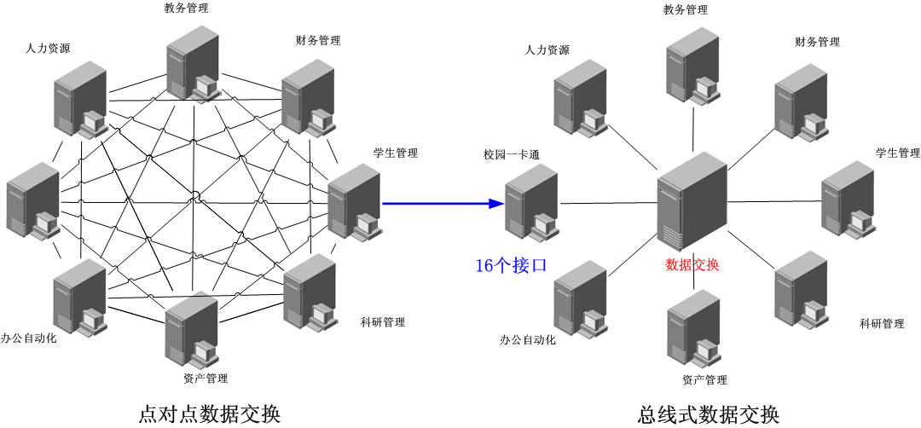

### 系统框架

数据交换平台为校园内应用系统之间的信息交互和共享提供了一个集成化数据交互和共享空间。该数据交换平台具有较好的开放性，可同时满足用户对各种异构、同构平台、数据源及各类应用间的数据交换需求。

在保证数据安全的前提下，数据交换平台为用户提供了灵活的个性空间，用户可根据需求，合理地定制数据交互需求。系统框架如下图所示。

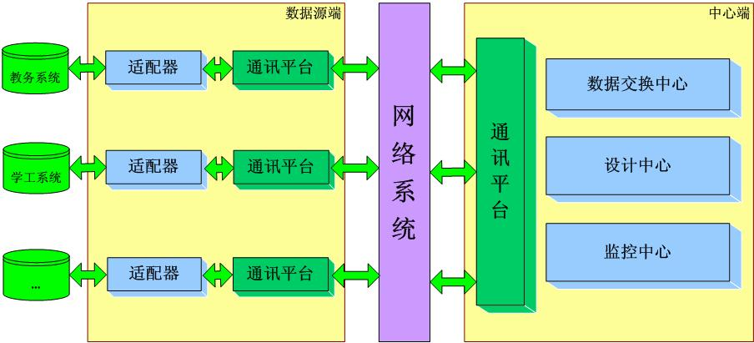

**说明**：实现各应用系统之间（包括公共数据平台）的数据交换，支持学校各应用系统之间业务流程的整合。

* 通过工作在应用系统端的“适配器”，利用多种数据采集机制采集业务系统数据；
* 采集得到的数据通过“数据邮局”交由“数据交换中心”统一处理；
* “数据交换中心”根据各应用系统的特定需要，根据“应用路由表”，通过“讯平台”将数据传递给各应用系统（包括公共数据平台）的“适配器”；
* 由各应用系统的“适配器”将数据推送到目标系统的数据库；
* “数据邮局”保证数据传输的连续性、可靠性、安全性。

### 系统功能

数据交换平台是一个分布式开放型网络系统，它由一个交换中心，若干个应用软件的适配器，以及保证数据传输可靠、安全，稳定的数据邮局（数据邮局）以及系统运行的辅助单元--管理中心构成，数据交换中的各应用软件以适配器作为接口，通过与交换中心的消息和数据交互实现信息交换。系统框架如下图所示。

交换中心是数据交换平台的核心管理中心，它处于所有信息通道的中间。交换中心的主要功能是为数据交换的各个应用系统提供数据交换服务。

适配器的主要功能是捕获应用系统的数据交换事件、按照数据传输规范获取交换数据，然后通过消息与交换中心进行交互，监控交换数据通过交换中心的正确传输，保证数据交换的流程正确完成。适配器作为数据交换平台的一个重要组件，可作为一个逻辑部件集成在应用系统内部，也可作为一个独立实体挂接在应用系统外部。

**适配器**

适配器工作在应用系统端，负责该系统与其他应用系统的数据交换，其主要功能包括：数据输出、数据输入。其系统框架如下图所示：



* **数据输出**

数据输出是指从应用系统中采集数据，并通过数据邮局发送到数据交换中心的全过程。

数据输出的触发条件有如下几种：

* 定时器所产生的触发信号；
* 应用系统的状态变化导致的触发信号；
* 其他应用系统通过数据交换中心发送过来的触发信号。

所有的数据获取任务都是预先定义好的，它们被触发之后，将执行数据获取任务，从该系统的数据源获取数据，通过数据邮局将获得的数据传递给数据交换中心，数据交换中心根据订阅信息将该系统产生的数据交换给相应的系统。

适配器中的数据获取方式有以下几种：

* 实时数据获取：通过轮询或在数据源端加装触发器，捕捉数据源（数据库表或非格式化数据目录）的每一个细小变化（添加、删除或修改）。并抽取变化数据，经封装后将其通过数据邮局传送到数据交换平台做进一步处理。实时数据获取可以通过实时触发采集、实时轮询采集两种方式实现，能够支持的数据类型包括：

1. Sqlserver实时触发轮询
2. Oracle实时触发轮询
3. Db2实时触发轮询
4. Access实时轮询采集
5. dbf实时轮询采集
6. sqlserver实时轮询采集
7. oracle实时轮询采集
8. db2实时轮询采集
9. Sybase实时轮询采集
10. Mysql实时轮询采集
11. 等

* 定时数据获取：指定数据的抽取时间，一次性抽取数据源相对静止，不在变化的完整数据，它一般工作时间较短，并且在任务完成时自行停止。数据经封装后将其通过数据邮局传送到数据交换平台做进一步处理；定时数据获取支持：

1. access批量采集
2. dbf批量采集
3. excel批量采集
4. sql　server批量采集
5. oracle批量采集
6. db2批量采集
7. Sybase批量采集
8. My　sql批量采集
9. Flat　file批量采集
10. 文本采集
11. 等

* 数据发送：由应用系统通过调用适配器的相关接口，直接将准备好的数据文件发送过来。
* **数据输入**

数据交换中心根据定义将该系统所需要的数据通过数据邮局传递给适配器，适配器对接到的数据进行解析并对该系统的运行状态进行查询，在不影响系统正常运转的前提下将数据传递给应用系统，或将数据保存，通知该系统来取。

适配器的数据输入方式主要有以下两种：

* 数据推送：根据应用系统数据结构的特点，将需要交换给该应用系统的数据直接推送到该应用系统的数据库或者指定位置；
* 应用系统自动获取：将接收到的数据存放于指定的位置，通过与应用系统的消息交互，通知应用系统其所需的数据已准备好，应用系统主动获取数据并作入库操作。

适配器的数据输入支持以下类型：

* access
* excel
* sqlserver
* oracle
* db2
* 等

**数据交换中心**

数据交换中心的框架如下：



交换中心的主要功能为：

* 通过中心邮局接收各适配器发送的数据；
* 根据各应用系统的需求按照相应的转换规则对数据进行转换；
* 根据应用系统路由表通过数据邮局将数据转发给需要该数据的相关系统；
* 如果该数据是交给数据处理中心的，不作数据处理将数据直接交给数据处理中心，由数据处理中心进行集中的处理；
* 监控信息处理模块接收适配器及数据邮局的运行信息，连同自身的运行信息发布到系统监控供维护工程师实时监控系统的运行状态；

其中核心模块数据交换和数据转换的描述如下：

* **数据交换**

数据交换中心在系统中，起到数据统一交换的作用：各应用发送到中心的数据，由交换中心根据预先配置的交换规则交换到目标系统中。数据交换的对象是实时记录数据和批量文件数据。

由于数据邮局主要的功能是传输，因此数据存储管理的功能较弱，因此数据在转发期间的存储由数据交换中心来完成。其中的数据缓存功能包括用于组织管理实时记录的消息队列系统和用于批量数据的文件存储系统。

交换中心通过数据邮局接收到实时记录数据后，根据其标头信息确定数据类型等信息，再根据交换规则分发到队列系统中对应的目的队列。同时，交换中心再从队列系统读出分发后的记录，转发到目的系统。

交换中心通过数据邮局接收到批量文件数据后，首先打开描述文件，获取数据类型等数据信息，再根据交换规则转发到目的系统。由于转发目的可能是多个，交换中心必须维护这个事务。

* **数据转换**

数据转换是实现数据从一种类型到另外一种或多种数据类型转换的模块，它作为一个独立的系统存在，以降低系统的复杂性。

在数据交换中心的配置中，需要进行转换的数据类型（实时数据和批量数据），被配置到一个转换队列，数据转换系统读到这个队列的数据后，即根据配置进行转换，转换完成后，生成结果数据类型的数据，发送回数据交换中心，数据交换中心再对新数据进行分发。

整个转换过程包含接收、解压、入库、转换、出库、压缩、发送诸环节。

**设计中心**

设计中心是数据交换平台配置、管理和发布工具。通过图形化的交换设计功能，简捷的鼠标拖拽操作方式，保证了系统的扩展和快速实施。

* **适配器配置管理**

配置适配器的采集策略、输出策略、分发策略、计划任务、自动升级适配器配置、远程控制适配器的启停等。主要功能包括：

* 适配器维护
* 适配器参数配置
* 适配器基本信息配置
* 适配器采集配置
* 适配器输出配置
* 适配器采集向导
* 适配器输出向导
* 适配器版本升级
* **交换中心配置管理**

配置交换中心的接收策略、转换策略、输出策略、分发策略、自动升级交换中心配置、远程控制交换中心的启停、转换任务的重新调度等。主要功能包括：

* 配置连接信息
* 导入管理
* 原始层管理
* 转换层管理
* 转换规则管理
* 目标层管理
* 映射关系管理
* 升级交换中心配置
* **转换规则设计**

图形化的转换规则设计功能，简捷的鼠标拖拽操作方式，保证了系统的扩展和快速实施，可以很方便的实现一对多、多对一的转换。

系统典型界面如下图所示：

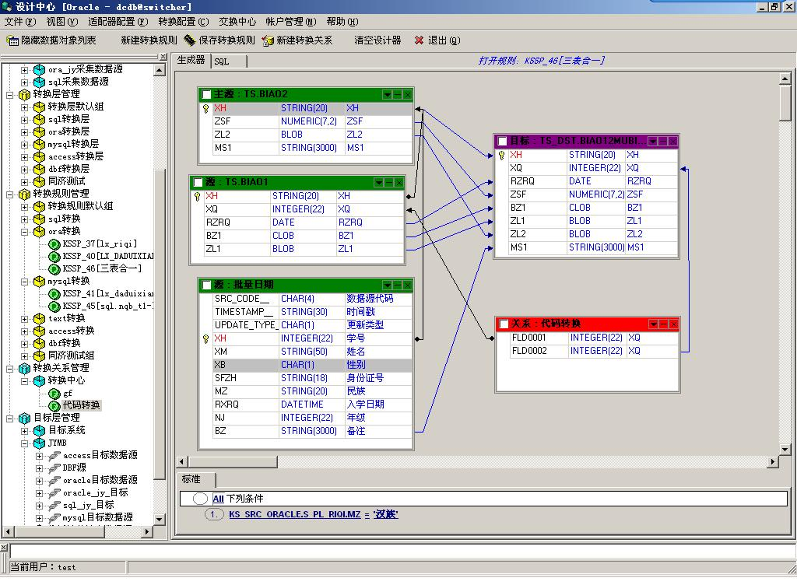

**数据邮局**

在数据交换平台内部，主要用到数据邮局服务，数据邮局包括邮局管理以及基于通讯传输系统的邮局仓库组成。邮局管理负责对整个邮局进行控制、数据管理、信息监控并将监控信息报告系统监控台。邮局仓库通过通讯传输系统进行数据的收发，并在接收端负责缓存数据，同时向邮局管理提供数据收发及监控信息。

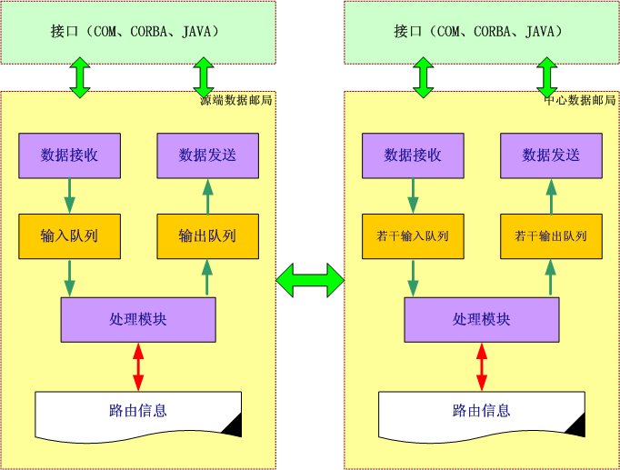

数据邮局框架

数据邮局通过一个个同构的节点的扩展，为C/S结构的系统提供了一个透明的应用数据总线，数据邮局通过数据总线的概念，屏蔽了C/S系统在构架时所面临的网络的复杂性。

数据邮局是通过一些同构的节点来延伸其应用数据总线的，在这样一个结构中，数据邮局使用一些策略来保证这个数据总线的高效率，安全和可靠。这些策略包括服用的连接，节点间的数据加密，节点成组，动态的链路选择等。

* **复用连接**

数据邮局通过提供连接复用的策略，简化SERVER的会话管理的复杂性。在数据邮局的构造过程中，数据邮局的各个同构节点间的数据交换，也遵循复用连接策略。

* **数据加密**

数据邮局通过可选择的方式，来为系统间的数据交换提供加密方法，这些加密方法包括BLOWFISH,RC4,DES3,RC2,IDEA,RC5,CAST,DES等。而加密过程的建立，采用公钥，私钥密码对的方式完成密码交换的过程，在一定程度上，保证了数据传输的安全。

数据邮局所采用的算法得到了国家安全认证机构（公安部三所）的认可，并获得了信息安全的相关证书。

* **节点组成**

数据邮局通过节点成组和动态的路径选择来保证数据总线的无故障。节点成组在逻辑上，将壹组节点等同为一个独立的对外节点，当节点组中的不分节点发生故障时，保证了做为数据总线的完整性。

* **动态的路径选择**

数据邮局对每一个数据交换，都采用动态的路径选择策略，这样，当部分路径发生故障的时候，保证数据交换的有效。下图是一个路径选择的示意图：

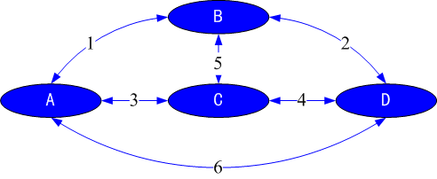

动态路径选择

在上图中，当所有链路都是完好的时候，A，D节点间的数据交换会使用链路6来进行。当链路6发生故障时，A,D节点间的数据交换会使用链路1，2和链路3，4来进行等。

数据邮局通过上面所说的节点冗余和链路冗余来保证作为数据总线的可靠。

**管理中心**

管理中心子系统是“数据交换平台”的支持系统，包含监控管理、日志管理、认证管理、数据维护等功能。

* **监控管理**

系统监控包含对适配器、源端数据邮局的远程管理功能，通过发送控制指令方式来实现适配器、数据邮局，以及交换平台内部的数据交换、数据转换等各模块的远程管理。

* **日志管理**

对系统各模块产生的日志记录进行统一管理。日志管理为应用提供了标准的日志接口函数，并对这些日志进行归档，通过查询接口来检查日志记录。

* **认证服务**

认证管理用于验证数据交换平台的用户身份是否合法。每个独立于数据交换平台之外的系统，在需要访问数据交换平台时，需要将自己的身份信息告诉数据交换平台，由认证管理模块通过调用认证中心的接口，对外部应用系统或用户进行身份验证。

* **数据维护**

制订数据清理、备份和恢复策略，对数据交换平台的垃圾数据进行清理，必要时进行数据恢复。

### 系统特点

* **开放性**

**支持异构平台、异构数据库、异构系统的数据交换和集成**

实际上，企业EAI的实施并不是从无到有的过程，而是一个从有到集成完善发展的过程，许多单位已有了自己的业务系统，其采用的硬件、平台、数据库和应用不尽相同，实施于EAI的数据交换平台必须全面解决异构平台、异构数据库之间的信息交互问题，充分保护各部门的已有投资和历史数据。

数据交换平台支持各类平台和数据源之间的信息共享和交互，可自动实现Oracle、DB2、SQL Server、Informix等各种主流数据库或格式非格式文件之间的数据转换和交互，该转换过程对用户和应用透明。因此，各应用系统在通过交换中心进行数据交互时，只需考虑交换数据的内容，类型和格式，而无须考虑异构平台，数据库之间的差异。

* **安全性**

**采用热备份机制，确保运行过程安全**

系统能够连续、安全、无故障、不间断运行作业。在充分考虑资金投入效益的基础上，为了防止系统某一环节出现故障导致崩溃，能够保证系统在最短的时间内恢复正常，将损失降低到最低限度，在条件许可情况之下应该尽量采用成熟的热切换备份恢复技术。

另外，系统数据存贮功能必须强大，因为每天都有大量的数据产生，所以，系统必须同时具备海量数据管理能力。

**融合业界各种加密技术，保证数据传输安全**

为确保数据传输安全， Drtp数据邮局模块提供了强大的数据加密功能，支持128位加密和数字证书。防止交换的信息被窃听或撰改。

**提供数据缓冲和发送校验等多种技术保障，保证数据传输完整性**

Drtp数据邮局提供了数据缓存和发送校验等技术，为数据交换的每个环节提供成功传输保障。当任何一点的网络或系统出现故障时，可通过数据缓存技术将传输数据可靠地存贮在数据缓冲设备中，同时记录当前数据传输的状态和中断点，保证在故障恢复后自动将缓冲数据传输到目的地，实现可靠的存储转发，保证数据传输完整性。整个过程是自动实现，无须手工干涉。

* **灵活性**

**支持实时、定时、状态触发等各种数据访问、交换方式**

数据交换平台可支持常连接、偶连接两种数据访问方式，并在此基础上提供实时、定时、状态出发等多种数据访问和传输方式。用户可根据需求选择基于消息、基于日志、基于事物等各种同步，异步数据传输方式，充分满足各类用户数据交换的需求。

**传输内容可精确定义，提高传输速度，减少冗余**

数据交换平台采用的是基于增量和变换的数据传输方式，并提供了灵活的传输数据定义工具和语言，用户可根据业务需求灵活定义传输数据的内容，可对数据进行横向或纵向划分，确保接收方只能获取与他们的工作有关的定制数据。减少数据冗余，可大大减轻网络负载，减少通讯量和通讯费用，提高传输效率。

**可实现一对一、一对多、多对一、多对多等多种数据交换方式**

数据交换平台为每个参与数据交换的应用提供标准接口，可支持网状，层次等多种网络拓扑结构，对接入系统的数目没有限制，并对一对一、一对多、多对一、多对多等各种状况提供专用和通用解决方案。用户可根据需要自行选择不同构建方式。

* **可控性**

**对数据流程提供强有力的应用监控**

提供方便的数据流转监控工具，对数据交换进行实时监控。及时发现故障，便于用户进行信息跟踪和系统维护。

**提供图形化配置工具**

提供图形化配置工具，用户只需通过简单的拖拉，选择等方式就可以确定传输内容和方式。不需要编写复杂的传输脚本。

## 招生管理系统

### 总体框架

招生管理系统采用C/S,B/S技术开发，涉及学校招生宣传到招生录取的各个环节，系统实现了网上招生报名、信息发布、招生计划等公呢个，提高了信息化管理，实现自主招生功能，能无缝隙与国家统一招生系统进行数据对接。

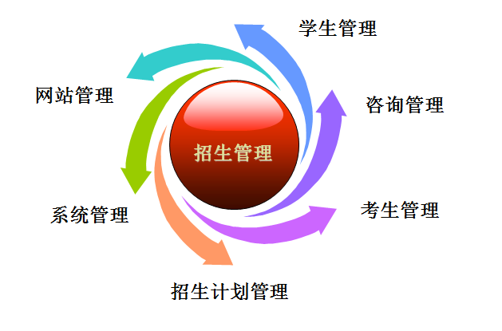

### 网站管理

提供了完整的信息发布及页面布局功能，实现包括专业介绍、院系介绍、招生政策、报道流程、新闻公告、快速通道等；

### 学生管理

学生可在招生网站上查询各类学校发布的新闻和信息

学生可在网上进行网上报名，填写相关信息，带后台审核通过之后，打印相关准考证等；

学生可在网上针对一些问题进行咨询，由专业的教师进行解答；

### 考生管理

招生处管理员可根据实际情况对学生的报考信息进行审核；

系统提供了新增、修改、删除、查询考生信息功能；

### 招生计划管理

各院系教师，根据当年的实际情况在规定时间内提交招生计划；

招生处统计并有权限修改各院系上报的招生信息，完成整理后，根据上级部门要求，进行数据上报；

### 咨询管理

考生与学校招生人员的直接对话。考生就学校招生政策和信息有不清楚的地方提问，在网上在线留言，招生人员则及时给予回复，可以提高学校的报考率和报到率。

### 系统管理

系统提供了用户权限管理、日志信息查询、数据导出导入等。

## 数字迎新系统



### 总体框架

数字迎新系统采用B/S技术开发、涉及新生入学管理各环节，面向各院系、职能部处以及新生的综合服务系统。系统以实现迎新业务中各职能部处间的数据共享和流动，明确各职能部处在迎新过程中的职责和业务管理范围为主要目标，使迎新工作流程更为有序，实现新生入学数据与学校其他相关系统数据的无缝连接，为新生提供方便、高效、“一站式”的入学报到环境和服务。

**迎新数据准备**

**迎新现场及各服务场所**

**迎新后**

接站车队

○入学教育管理 ○心理测验 ○数据转储/同步

接站服务

**统计分析：**

新生到站方式统计

新生接站人数统计

新生陪同人数统计

新 生

录取数据库

各院系

电子报到 资料领取

各省招生办数据库

**统计分析：**

已报到总数

未报到总数

未报到原因分析

已缴费总数

未缴费分组名单

应签到总数

实到总数

体检合格总数

……

学生处

* 数据整理
* 打印录取通知书
* 新生学号生成
* 邮寄通知书、卡、迎新系统访问说明

新生收到录取通知书后

○录取信息查看 ○自然信息修改 ○须知公告查看

○困难生登记打印 ○抵校信息登记 ○服装预订

○师生留言交流 ○校区电子地图 ○报到表打印

人武部

购买军训服

财务处

缴费、领取收据

宿管处

领取钥匙、登记

校医院

体检、登记

保险公司

办理保险、交费

保卫处

户口办理

各职能部（处）

* 一卡通 名单下载制卡
* 图书馆 名单查询下载
* 教务处 名单查询下载
* 宿管处 宿舍分配、导入
* 财务处 缴费数据导入
* 各院系 本院新生查询下载

### 系统特色

* 报到流程的灵活配置
* 结合校园一卡通实现“一站式”和“自助式”相结合的新生报到管理与服务
* 系统客户端全面支持Ipad、安卓智能终端。

### 面向新生的服务

新生在收到录取通知书以后，能够通过录取号登录数字迎新系统。

* 查看入学须知电子，查看各类通知、通告，查看校区的电子地图，其他相关电子表格、文档下载；
* 核对本人的学籍信息；查看本人住宿房间、相关辅导员信息；修改补充自然信息；打印报到流程表；
* 登记本人具体的抵校方式、日期、车次等信息；
* 登记军训服装尺寸相关信息；
* 申请“绿色通道”；申请困难生，登记、打印家庭情况调查表；
* 与本人的院系辅导员进行留言交流。

### 面向职能部处的管理

* 学生处：导入各省招生数据到数字迎新系统，正式录取名单信息整理；打印新生录取通知书；自动生成新生学号；登记新生档案接收、转交情况；审核学生申请的“绿色通道”信息；发布通知公告。查询统计困难生信息、查询统计新生报到情况、查询统计新生体检信息等。
* 宿管处：导入新生宿舍分配结果导入数字迎新系统。查询下载新生名单数据。
* 财务处：同步或导入新生缴费情况信息。查询统计新生报到情况。
* 接站部门：查询统计新生抵校方式、陪同人数信息；查询统计时间段内新生到站的人数信息；
* 各院系：新生电子报到扫描登记。新生留言咨询回复。通知书、档案材料收缴，资料物品、校园卡发放。查询统计新生报到情况。
* 人武部：查询新生预订军训服装信息。军训服装发放登记。
* 后勤物业：登记宿舍钥匙领用情况。查询统计新生报到情况。查询下载新生名单。
* 校医院：打印新生体检表，登记新生体检结果。查询导出新生需复检的名单。
* 一卡通、图书馆、教务处、网络中心等其他部门：查询下载新生名单数据，查询统计新生报到情况及其他统计信息。

### 面向校领导查询统计

* “绿色通道”名单查询统计
* 困难生情况统计
* 新生到站情况查询统计
* 新生报到情况统计
* 手续办理情况统计
* 新生缴费情况统计
* 新生住宿信息查询等。

## 就业管理系统



### 总体框架

高校就业管理与服务系统集中了学生简历维护、网上签约、单位注册、职位发布、招聘会管理、学生毕业去向审核、单位职位信息审核等子系统大类，优化业务流程，数据共享一致。系统围绕着学生就业单位求才，对就业管理业务进行整合，通过子系统间的通知机制，实现了日常管理工作超越时间和空间的交流机制，大大提高了工作的效率。

总体功能框架：



### 系统特色

* 为学生、用人单位建立快捷、方便的沟通交流平台；
* 为就业管理部门提供全方位的就业信息统计数据
* “一站式”的就业服务综合网站

### 生源管理

毕业生生源数据准备是系统一切相关就业功能的前提，生源信息包括毕业生生源和非毕业生生源；教务处提供本科生生源数据，研究生院提供研究生的生源数据。

* **生源确认**

学生核对本人的生源信息，若信息有误，提交本人生源信息的修改申请。

* **生源修改审核**

按照生源修改审核流程设置的节点顺序，对学生提交的生源信息修改申请进行审核，并且记录确认信息的审核人名称和审核时间。

* **生源信息报表**

基本生源信息报表包含就业计划相关生源信息，报表生成条件为院系、学历、专业之各种组合，排序次序为院系、学历、专业、学号，过滤条件为毕业期间。

* **生源信息统计**

统计报表能够按照院系、专业、学历、生源地条件自由组合。生成的报表可导出为EXCEL格式。常用统计如下：

* 院系分类统计
* 专业分类统计
* 学历分组统计
* 生源地区统计
* **生源信息上报**

分为上报市教委（教育厅）就业指导中心和上报教育部二种生源数据上报。

### 推荐表管理

分为本科生推荐表和研究生推荐表两种模板。学生在本人生源信息确认后方可填写推荐表。推荐表经院系审核后在就业网上发布，供用人单位查询。审核通过后的推荐表学生不可修改，若需要修改，必须经过院系的反审核流程。各院系或毕业生本人可打印、导出推荐表。就业中心能够制作全校学生推荐表。

* **推荐表设置**

就业指导中心设置本科生、研究生推荐表封面、表头等公共参数；设置推荐表审核的流程（辅导员、院系、就业中心）。

* **推荐表登记**

由毕业生在线登记推荐表所需要的信息，其中推荐表中的就业计划相关信息从生源信息中提取，不允许修改。

* **推荐表审核**

院系分别审核各自管理范围内的学生推荐表内容。审核不通过时可填写审核意见。审核通过后的推荐表系统自动更新为发布状态。院系反审核后，退回学生个人。

* **推荐表制作**

学生本人可以打印、导出审核通过后推荐表；院系、就业中心能够打印、导出各自管理范围内的学生推荐表。

* **推荐表发布**

学生本人能够对审核通过的推荐进行启动、停止发布

### 去向管理

毕业去向主要包括就业协议、出国、升学、未就业、灵活就业、隐性就业等方式。不同的就业去向填写的信息有所不同。学生在本人生源信息确认后，可在进行毕业去向的在线登记，院系或就业中心也可对学生的去向进行代填。

* **去向登记**

学生、院系、就业中心根据不同的去向类别，在线登记各毕业去向要求的表格。登记时按不同的去向类型分别生成不同要求的登记表单。去向类型包括：

* 就业协议登记：包含派遣、隐形就业、灵活就业、定向委培在职、国家地方项目、有录用函直接签订劳动合同、自主创业、自由职业、其他灵活就业。
* 出国登记：毕业去向包含出国（境）。
* 升学登记：毕业去向包含升学、考双、专升本。
* 未就业登记：学生通过离校确实后自动生成未就业登记。
* **去向审核**

辅导员审核所带班级学生填写的各类毕业去向，审核时如果发现信息登记号有误则直接在审核界面将信息登记号修改正确（同时直接修改单位字典表中的信息登记号）。就业办审核所有学生的毕业去向，也可以修改 审核不通过时可以填写审核意见。

* **协议鉴证**

就业协议的鉴证由院系和就业中心分别完成。各院系鉴证时输入的协议编号要通过就业中心的确认，以就业中心鉴证为最终鉴证。

* **就业去向报表**

包含就业计划相关的生源信息和就业协议信息部分，主要用于方便就业计划校对工作，以及用于存档。报表权限为就业中心和院系。组条件为院系、学历、专业之各种组合，排序次序为院系、学历、专业，过滤条件为毕业期间, 以及是否包含、仅包含、排除延期就业的毕业生。每一页面和分组均包括计数统计。

* **就业协议统计**
* 院系就业情况分类统计
* 专业就业情况分类统计
* 供需情况统计
* 各学院提供岗位数统计
* 学生登录次数统计
* **就业计划上报**
* 上报市教委：用于向市教委上报就业计划和就业数据。
* 上报教育部：用于向教育部上报就业计划表和就业数据。上报就业计划表和就业数据的信息内容不一致。允许设定是否包含、仅包含、排除延期就业的毕业生。

### 生涯教育

* **链接管理**

就业中心发布、维护网络学堂、自助测评服务的超链。学生网上可以通过链接访问各类服务。

* **咨询预约**

业中心管理员设置生涯个体咨询师的信息，包括咨询师简介，预约的时间、地点信息、预约状态（可以预约、不可以预约）、不可预约理由、预约人数。本科生和研究生需要有不同的预约时间。

学生网上进行生涯发展个体咨询的预约。

咨询师对学生的预约进行回复和确认。

* **活动和讲座管理**

就业中心管理员发布、维护生涯发展的相关活动信息，发布活动时可输入活动简介和相关图片;学生根据就业中心发布的各类活动和讲座进行网上申请参加；就业中心网上审核学生的申请，审核通过之后就业办网上打印预约入场券。

* **就业政策**

就业中心管理员发布、维护就业政策文章，供学生和用人单位查询下载。

* **文档下载**

就业中心管理员发布、维护各种规范化的标准表格，学生、用人单位可进行下载。

* **就业调查**

就业中心管理员建立调查主题并设立问卷内容，学生和用人单位在线填写问卷。就业中心能够对发布后的调查问卷进行答卷情况统计和打印、导出结果。

学生、用人单位在线填写问卷。问卷内容为必答题。

* **职业指导**

就业中心发布、维护职业指导讲座的公告，发布时要填写讲座的主题及提纲、可预约的人数、时间、地点等相关信息。职业讲座完成后，就业中心可继续维护讲座的内容、图片、典型问题及答案信息；学生可在线进行参与讲座的预约；就业中心可统计预约的人数。

就业中心发布、维护求职技巧相关的文章。

* **留言咨询**

学生在线对出国考研问题进行提问，提问时可指定更明细的问题类别。

就业中心可针对问题进行公开回答和单独回复。回答问题时，就业中心管理员可对问题分类进行重新归类、修改。

### 招聘管理

* **账号注册**

用人单位网上注册必须账号，注册时须准确填写 单位名称、地址、联系人等信息。注册信息审核后，单位可以修改除单位名字、性质、机构码、行业类别、营业执照和组织机构代码证书的信息项。

* **单位管理**

就业中心审核用人单位的注册信息，审核通过后系统自动设置用人单位能够使用的相关功能权限（即发布岗位、宣讲会、检索学生等）。就业中心可为用人单位重置账号密码。就业中心可以新增单位信息，新增的单位无须审核。

* **招聘管理**

就业中心能够查询、维护、审核发布的所有招聘信息。

* **招聘信息统计**

就业中心按照时间段、学院、专业、行业（包括大类和细分类）、地域、单位性质、发布各类招聘信息，以excel格式导出。

* **查询管理**

就业中心查询某个单位历年的职位发布信息、是否参加过宣讲会、那些学生在这个单位就职，以及岗位人数的趋势（递增或递减）；就业中心查询某个学生在那个单位就职、是否有过违约情况、学生现在就业工资；就业中心查询某个工资段中学生人数。

* **宣讲会管理**

就业中心对用人单位申请的宣讲会进行审核，宣讲信息按时间排列。更详细的可以在导航中按“今日、明日、三天、一周、全部”以列表分类。也可以按照月历表这样的形式显示，并增加按针对学院筛选。

* **招聘会管理**

就业中心发布招聘会，系统网上提示用人单位有招聘信息，并网上申请参加招聘会，就业中心分发临时编号给企业。

* **招聘信息发布**

发布招聘职位，发布实习信息方法同目前方式，必须填写岗位名称，类别，专业要求，学历要求等，并增加添加附件功能。在单位功能中，增加发布面试名单功能。

* **宣讲会申请**

在申请介面看到以列表形式显示的已经安排宣讲会日期，时间，校区，宣讲企业针对专业。申请单位需要填写申请时间，校区，场地规模，针对学院，针对专业，学历要求，联系人，联系方式等信息

* **招聘会查询**

用人单位查询就业中心对大型专场招聘会的工作日程安排。

* **检索英才**

用人单位可根据学院、相关专业等条件搜索学生，并查看学生的推荐表信息和简历信息。

* **推荐英才**

院系可以对个别学生进行推荐，推荐内容包括：学生情况、推荐理由。用人单位在网上可以看到院系特别推荐的学生相关信息。

* **我的收藏**

收藏学生本人关注的用人单位信息及发布的招聘信息。

* **我的简历**

学生在线制作简历，可打印，导出WORD。制作简历时可选择“是否对用人单位公开”选项。简历制作时可选择相应模板。

* **我的求职**

学生查询已投递过简历的用人单位相关信息；查看已应聘过职位的相关信息。

* **职位搜索**

学生可根据单位名称、行业、岗位、相关专业、职位、薪资搜索用人单位发布的招聘信息，同时能够显示该公司其他岗位的发布信息和同类型企业的信息、同岗位的其他企业信息；选择相应的岗位后可进行投递简历、应聘操作。

* **我的消息**

学生查询用人单位或院系、就业中心在线发送的消息。

### 网站管理

* **栏目管理**

管理员可以新建新的网站栏目，新建栏目时可以指定栏目的层次，也可直接选择做为已有栏目的子栏目；已存在栏目可以变更栏目名称、父级栏目等相关信息。

* **内容管理**

内容发布主要包括通知、公告、新闻、图片新闻、文章等不同形式。每种发部内容都有相应的多媒体编辑窗口，支持各种粘贴发布。内容发布时可指定能够指定是否公开、查看的角色、是否有附件等相关信息。

* **资源管理**

管理网站的公共资源。包括各类文档、程序、图片。

* **风格管理**

网站自带三套风格模板，所有用户登录后均可选择自已偏好的网站风格。

* **问卷管理**

就业中心可以建立调查问卷题库、发布各类问卷调查。

* **消息管理**

所有用户均可使用站内消息。管理员可设置不同角色发送对象的范围。

* **检索管理**

提供站内全文检索。

* **访问统计**

提供网站日访问量、累计访问量计数和统计。

## 数字离校服务系统



### 总体框架

离校系统方便毕业生进行离校手续的办理，涉及学生离校管理各个环节，面向学校各院系、部门以及全体毕业学生提供综合管理服务。

在与毕业生离校相关的各部门之间实现数据的共享和流动，并明确各部门的责任和业务管理范围；离校服务将学生毕业数据转换为校友数据加入校友数据库，实现毕业生数据与校友库数据的无缝连接。

总体业务流程如下：

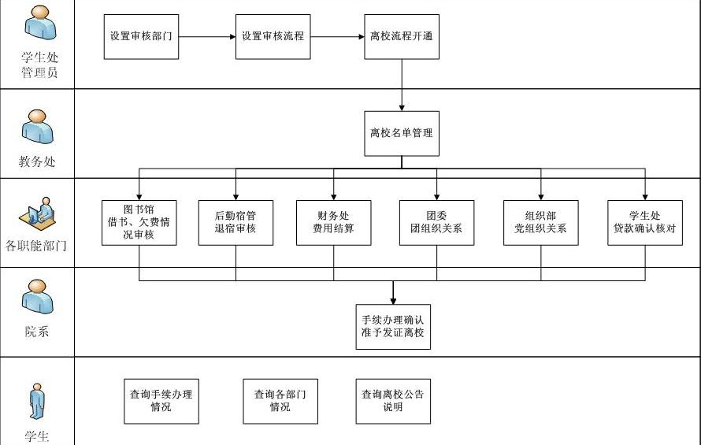

### 系统特色

* 丰富的第三方数据接口与应用系统接口，多种数据导入与同步多式。
* 提供完全无纸化的离校手续的网上办理和审核。
* 离校审核部门、审核人员、审核流程完全自定义。

### 离校名单管理

离校名单数据的生成，系统提供三种方式：

一是可由系统提供的WebService自动从应用系统中，根据设定的参数和条件，通过轮循的方式自动采集可毕业离校的学生数据。

二是系统也提供Excel批量改入的方式，生成毕业离校的学生名单。

三是通过同步接口同步教务系统（或公共数据库）的学生基本信息，依据学生基本信息生成离校名单。

管理人员可以通过此管理模块对基本信息进行维护。包括批量导入、名单录入、查询统计等功能。

### 离校流程管理

* **离校审核部门设置**

定义各类学生离校时所需要进行审核的部门信息。包括审核部门名称，联系人，联系方式，数据接口。

在定义审核部门时，可以获取该审核部门业务系统的数据接口。例如WS接口、XML数据接口。

* **离校流程设置**

定义学生离校的审核流程。可根据学生类型定义出不同的离校流程。例如：例如本科生从教务处启动，经过学生处、图书馆、财务处等部门会审，通过后到学院终审，完成整个离校手续的办理；研究生需要依次经过研究生院、论文办、档案馆、人事处、财务处、学院等部门审核。

系统提供了灵活的自定义离校流程的功能，同时还提供各审核部门在审核时的先后依赖关系设置，既系统有设置各部门的审核层次的功能。

* **离校流程人员管理**

设置每个离校流程的负责人。每个离校审核部门都可以设置有多人进行负责。

### 离校手续办理

* **离校手续部门审核**

各部门负责人通过系统审核离校学生在本部门的手续办理通过或不通过。系统提供二种审核方式：

如果一个部门有应用系统并且能够提供数据接口的方式同步数据，系统能够自动审核离校学生在该部门的手续状态。

对于没有应用系统支持或者在审核部门设置时没有定义数据接口的业务部门，系统提供用户手动审核的方式。手动审核时，可以逐条审核，也可批量审核。

* **离校情况查询**
* 实现对离校手续办理情况的综合查询。
* 离校学生可以查询本人离校手续的办理情况。
* 各个业务部门可以查询所有学生的在部门的离校手续办理情况。
* 学校领导、部处可以查询全校学生的离校手续办理情况。
* 通过离校办理查询，学生可以知道需要去哪些部门办理手续，哪些部门不需要，提高服务质量，同时减少各部处的工作。
* **户口迁出办理**

对离校学生的户口迁出情况进行登记、维护、查询和统计。

### 离校情况分析

* **离校情况统计**

对离校的情况进行多角度统计分析。

包括离校手续办理率、离校名单同期比等等。

可以按照院系、班级、专业、民族、生源地等多种条件和角度对学生的离校情况进行统计分析。

### 离校数据转移

系统提供数据接口或者通过数据交换平台或者通过导出Excel方式，把离校名单数据同步给需要的各业部门的系统。例如：《一卡通系统》、《校友系统》。

## 一卡通系统

### 系统总体设计

本项目将结合学校的实际需求，为学校打造新一代校园一卡通平台，进一步提高校园的管理、服务和决策的效率及水平。

本方案一卡通的特点：

* **以软件架构而不是以硬件设备为中心的校园一卡通系统；**
* **实现软硬分离、可集成多家厂商设备的校园一卡通系统；**
* **用户自主生成和管理密钥的一卡通系统；**
* **大集中模式的校园一卡通系统；**
* **插件式管理的校园一卡通系统；**
* **容错化设计的校园一卡通系统；**
* **引入通讯中间件的校园一卡通系统；**
* **集中式监控中心的校园一卡通系统；**
* **实现数据分析和挖掘的校园一卡通系统；**

### 设计原则

本系统建设过程中遵循了以下原则：

* **实用性：**校园一卡通系统应充分体现大学内部管理的模式和特点，各应用系统的开发，应做到功能完善、使用方便、切合实际、运作高效；
* **先进性：**一卡通系统的建设要立足于当今世界先进且有发展前途的技术，由此实现的系统能随着未来信息技术的发展而不断平滑升级；
* **可管理性：**一卡通系统通过数千个终端机具来实现管理和服务功能，其管理难度大、维护成本高，系统必需从整体架构上、从具体功能上保证降低管理难度、降低维护成本、降低人员依赖，采用集中管理模式、图形化管理和监控工具，方便管理维护、出现故障能快速准确的定位问题；
* **开放性：**一卡通系统将随着学校业务发展而不断更新，基于性价比、厂商风险等因素考虑，系统必需采用开放的架构、开放的平台、开放的产品，提供完备的文档资料和接口程序，开放数据结构、学校掌握密钥和算法、选择国标和开放的行业标准、支持多种硬件，系统建成后学校可自行扩展升级、自主决定采购多种品牌的终端设备等；
* **安全性：**系统涉及资金，身份等重要的信息，应采用严格的分级管理技术，管理人员、查询人员分级按权限操作；采用多层体系架构，单层次出现故障，系统可继续运行较长时间；系统运行中间层次、中间环节不能保留敏感数据，以避免财务风险；一旦系统恢复正常运行，系统能够自动切换，无需人工干预；对于脱机运行（手持设备等）的设备，系统需要提供有效措施保障师生利益；提供审计功能，对于操作人员的各项操作进行审计；
* **扩展性：**系统在容量和功能上不仅能满足目前用户的需求，而且也易于扩展以保障用户今后的扩容和升级，如：卡片结构扩展、新增收费模式、增加信息点等，利用Web查询支持模块和Internet网，实现远程快速查询；
* **可靠性：**考虑到用卡场所情况复杂，系统必须针对交易的每个环节提供增强可靠性的措施，包括卡片可靠性设计、终端可靠性设计、布线和网络通讯可靠性设计、应用和数据库可靠性设计等全系列设计，确保系统在脱机状态下的可靠性高及在联机状态下的实时性强的要求，以及大规模并发交易情况下系统的稳定、高效和可靠性要求，避免单点故障。
* **保密性：**系统设计上既充分考虑信息资源的共享，也实现了信息资源的保护和隔离，针对不同的应用和不同的网络通信环境，采取不同的措施，包括用户安全性、数据安全性、运行安全性等。要求系统对数据传输进行加密传输，保证数据能在各个节点之间进行安全通信，保证数据传输的安全性，并且保证所采用的加密技术不可逆。
* **协调性：**考虑到校园一卡通的金融特性和实时交易的特点，系统采取数据集中的架构以保证数据传递的及时性、数据的可靠性和唯一性，便于账目结算和数据准确。
* **前瞻性：**系统管理平台在整体规划设计、各项技术性能指标以及采用设备产品上，既体现了现实的需求，又充分考虑了项目工程的未来发展，为后期建设留有充分发展的余地。

### 总体框架

考虑到本系统核心为实时交易系统的特点，系统需采用多层体系架构，各层次接口清晰简单，易维护、易扩展。下图为一卡通的整体框架：

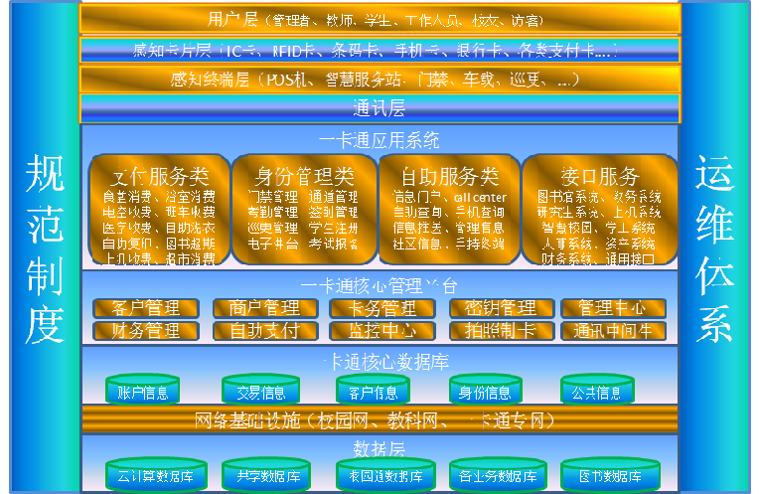

#### 一卡通核心平台

一卡通核心平台是系统管理的核心，它形成了校园一卡通系统的骨干。在业务上，它实现了客户管理、商户管理、资金结算、交易处理等核心功能，是整个系统的交易和管理中心；在技术上，它实现了系统管理、系统容错、系统监控等功能，是整个系统的调度和控制中心。它支撑和管理着各个一卡通应用系统的运行，并保证了新的应用系统的快速扩展和部署。

一卡通核心平台主要包括基础平台（客户管理、卡务管理、商户结算、现金充值、补贴发放、密钥管理、管理中心、报表管理、标准管理），监控中心（异常采集、异常分析、异常展示）三大内容。

#### 一卡通数据库平台

一卡通数据库平台集中管理和存储所有数据，主要包括两大类信息：

* **基础信息：**客户信息CIF、身份信息IIF、公共信息PIF；
* **动态信息：**账户信息AIF、交易信息TIF。

一卡通数据库保证了数据的一致性、完整性和及时性，最大限度地实现了信息共享。

#### 一卡通应用系统

一卡通应用系统是建立在核心管理平台和核心数据库之上的多个以校园卡为媒介的应用系统，主要分为四种类型：

* **金融消费类。**主要用于处理校内的各种消费服务、圈存转帐等与现金有关的服务项目，比如餐饮收费、浴室收费、医疗收费、圈存转帐等；
* **身份识别类。**一卡通系统中以校园卡进行电子身份认证，用以判断卡片的合法性和有效性。可应用在门禁、图书借阅、通道控制、校门出入、考勤、会议签到、考试监管、学校老生指纹报道等重要场所；
* **信息服务类。**通过多种信息渠道（网络、电话、短信），为持卡人提供校园卡的账户信息、消费数据等查询服务，为持卡人提供校园卡的挂失、转账等自助服务，为管理者提供金融数据、认证数据的分析。
* **流程接口类。**主要用于与图书馆、财务等第三方系统对接，实现了以校园卡为媒介的流程整合。

各应用系统相当于校园一卡通系统的前台部分，而核心管理平台则是其后台部分。各应用系统主要借助于各种终端设备（POS机、多媒体设备等），负责各种服务信息的数据接收和初步验证，所有数据都通过通讯平台发送到后台核心管理平台进行处理和保存。

### 技术架构

一卡通系统根据各个子系统不同的业务特点，分别选择了B/S、C/S架构。

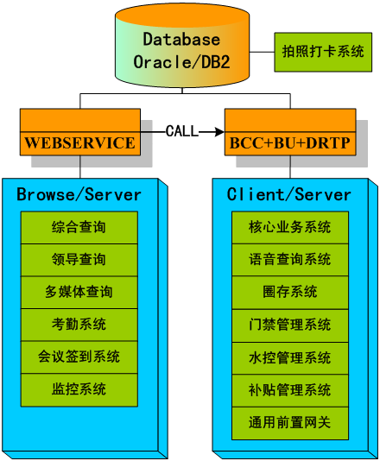

#### C/S设计

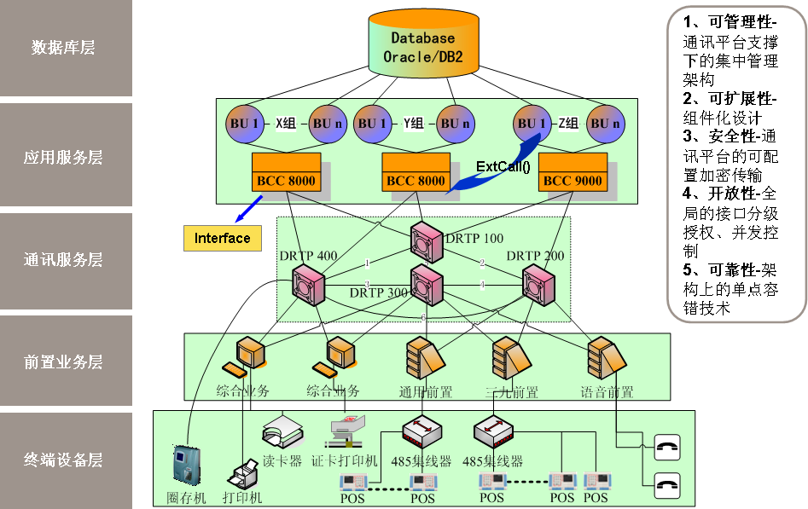

【多层技术架构图】

* **架构组成**
* 业务调度中心(BCC) ：业务通信平台的接入，业务优先级调度，业务提交和结果返回，多类型推送消息的支持；
* 业务处理单元(BU) ：后台数据库的连接管理，业务处理模块(BP)的集成，具体业务处理模块的调用；
* 一个业务调度中心（BCC）和多个业务处理单元（BU）组成一个业务处理组件，多个业务处理组件组成一个后台处理系统，以支持并发和容错。
* **架构特点**
* 架构基于通信平台DRTP和CPACK交换技术；
* 架构采用集中并发处理技术和分布式部署技术；
* 架构和业务的独立，程序员只需要关注具体的业务逻辑实现；
* 架构采用了容错技术，可避免单点应用故障；
* 架构支持其他客户端以客户方式接收数据，如各类监控接收程序；
* BCC平台无关，BU除数据库连接部分外也与平台无关；
* 架构支持优先级调度和各优先级可配置的LIFO或FIFO调度策略。

上图清晰的表明，本系统是构架在通讯中间件上的集中交易系统，是当前一卡通领域唯一满足学校要求的整体解决方案，与传统一卡通“就餐系统加补丁”的系统有着本质的区别，其独特的优势主要体现在如下几方面：

* **集中模式**
* 数据集中：除了在后台的数据库中，中间任何过程包括前置业务层、通讯中间件、应用服务器都不保留任何业务数据；
* 交易集中：所有业务逻辑处理全部集中在后台的应用服务器完成，中间过程因为没有数据支撑不能进行业务处理；
* 管理集中：业务开启和关闭、业务参数、运行监控等全部在后台集中进行。
* **软硬分离：**通过标准的设备驱动封装，使本系统可以兼容多厂商的终端设备，彻底摆脱了传统一卡通系统中只能采购固定厂商设备的尴尬；
* **多层集群：**图中表明，终端设备并不是象传统一卡通厂商那样绑定固定的“工作站＋485卡”模式，而是寻找智能的“通讯平台”。通讯中间件具有集群功能、且和传统一卡通的“工作站－－实际上就是服务器，因为其保留了完整的业务数据、进行完整的业务处理”不同，通讯中间件不保留业务数据，因此通讯中间件可以相互接管，即使一台甚至多台（只要由1台不停机）通讯中间件宕机，整个系统依然可稳定的运行。

这个独特的架构可以给学校带来如下好处：

* **可维护性高：**集中架构只需要维护中心数据库和业务系统，再配备本方案中强大的监控中心，通过图形化界面管理，使得整个系统可维护行得到了极大的增强；
* **可扩展性强：**简单的业务扩展只需要新增相应的硬件设备，复杂的业务扩展也只需要在管理中心进行数据库和业务逻辑升级即可；
* **更安全可靠：**由于实现了集中模式，整个系统不存在单点故障、不存在操作人员改帐的财务风险，使整个系统非常安全、稳定和可靠；
* **运营成本低：**
* 统一的后台管理，避免了分布式数据管理的风险和投入；
* 图形化监控中心，使整个系统运行状态一览无余，发现问题主动报警使管理人员能够在第一时间准确定位，不需要传统一卡通系统要求的“每个食堂一名联络员”，从而最大限度的节约了人力成本。

#### B/S设计

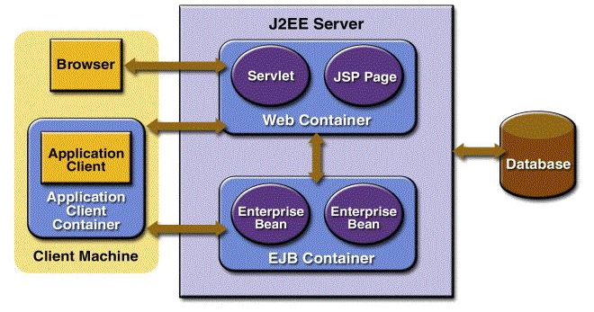

对于部分B/S架构的子系统，我们采用了主流的跨平台的J2EE架构，该通用架构特点不再熬述。

### 积木式设计

#### 设计思路

一卡通不同的业务系统，就如同一个个完整的电脑插件，需要的时候，“插”到一卡通核心平台上，扩展其应用；在不需要的时候，可方便的从一卡通核心平台上“拔”下来，停止相关应用。同时，一卡通核心平台提供通用标准接口，第三方系统可按照通用标准接入；也可按照与第三方约定标准，采用定制标准接口接入第三方系统。



#### 选配方法

一卡通只需要采用基础平台，与任何一个或多个内容（这些内容包括：监控中心、金融消费类子系统、身份识别类子系统、信息服务类子系统、流程整合类子系统）进行组合，即可建成扩展功能或应用的快速升级。

### 并发性设计

一卡通业务系统核心在业务处理过程，可将不同的业务处理封装成独立的业务处理单元，业务单元之间彼此独立，互不影响。这些不同封装而成的业务单元，可按需分配组合成不同的业务群。业务群与业务群可以相同，也可以不同。这些组合而成的业务群，部署在不同应用服务器上，通过业务调度中心统筹进行调度不同的业务处理单元进行业务处理。

下图为并发性的实现示意图。

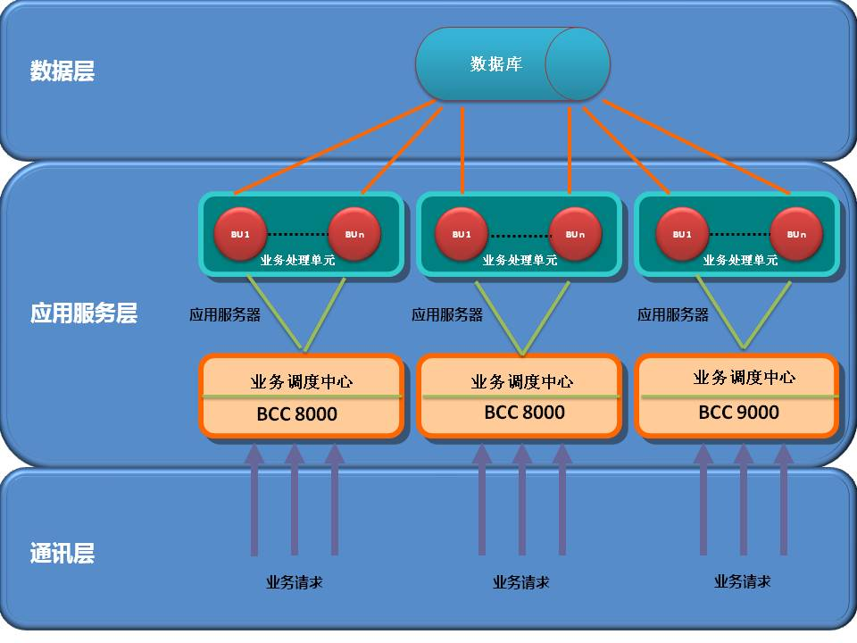

### 系统功能方案

一卡通系统的核心是应用软件建设，而应用软件最终体现在设计的业务功能模块在多大程度上满足设计目标、设计原则的要求。结合同行教训和国内外的成功案例，结合在学校调研中各部门的意见和建议，我们设计了如下的功能结构：

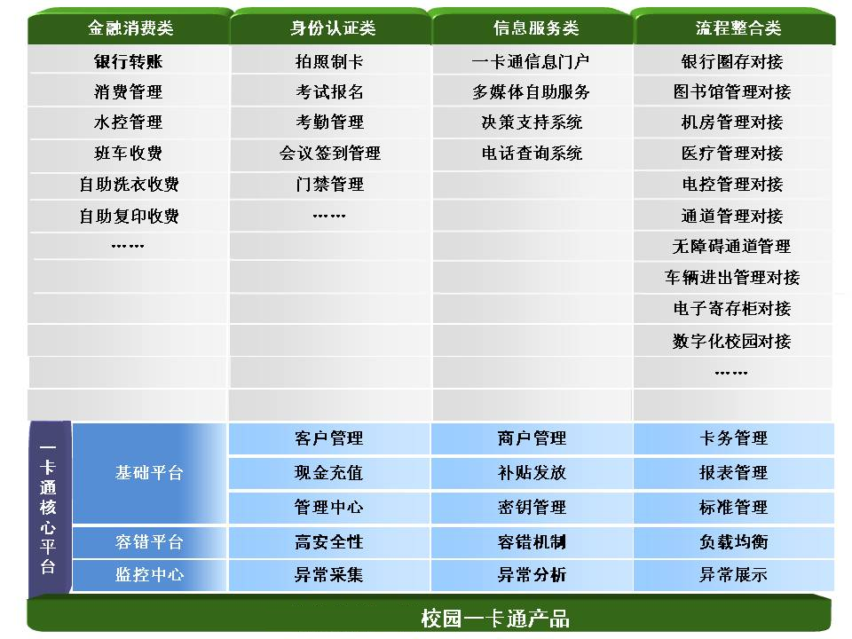

基于构件化思路开发的校园一卡通系统已经形成了功能完备的标准化功能模块库，完全覆盖了学校的实际需求，其中许多功能模块客户目前尚使用不到，另外一些模块尽管名称和客户要求的类似、一致，但是功能已经远远超越了传统一卡通的范畴，还有一些功能进行了更加合理的部署―――可能进行了功能合并、功能拆分等。

#### 基础平台

一卡通基础平台是整个“校园一卡通系统”的核心，集中保存一卡通的业务数据，集中处理一卡通的联机交易，集中管理一卡通的核心业务，在整个系统中的地位至关重要。

由于一卡通核心管理平台将承担了整个一卡通的核心业务处理，所以其功能设计必须足够强大、体系结构必须足够灵活，主要功能描述如下：

##### **客户管理**

###### 概述

凡是享受本系统提供的业务功能的个人都是本系统的客户,由于种种原因，存在同一客户在本系统中开设多个不同用途的账户，但出于管理的原因希望通过某种途径能够把这些账户关联起来，为此系统为每个持卡人开设了系统唯一的客户号（即人员编号）。

整个客户信息将参照国标、部标及我国4大银行对客户信息的设计经验，结合高校的实际需要进行集成，提炼成为标准的客户信息（CIF），供整个一卡通系统使用。

###### 详细功能

主要包括以下三大子模块：

* **客户类别管理**

提供客户类别查询、增删改的操作；客户的类别一般直接参照校园的人员类别定义。

* **客户信息管理**

提供客户信息查询操作。

提供客户信息增删改的操作。

提供客户信息批量导入的操作；导入信息通过系统提供的固定格式的Excel文档收集。

提供对导入的客户信息进行查询、修改、删除操作，提供导入的客户信息的审核操作；只有审核通过的客户信息才会从临时表转移到一卡通的客户信息表中。

* **银行卡绑定**

提供客户、银行卡信息对应关系批量导入的操作；导入信息通过系统提供的固定格式的Excel文档收集。提供客户、银行卡信息对应关系批量导入的操作；导入信息通过系统提供的固定格式的Excel文档收集。 提供客户、银行卡信息对应关系的查询、增删改的操作。

##### **商户管理**

###### 概述

拥有设备运营权并可结算的组织，我们成为商户；对于商户中最小的独立核实个体，我们称为叶子商户，每个叶子商户都归其父商户管理；因此，商户管理中一个重要的内容是收集和整理一卡通运营体系中涉及的商户，设备和商户的关系。

###### 详细功能

主要包括以下两大子模块：

* **商户信息管理**

提供商户信息查询操作。

提供商户信息增删改的操作；支持商户信息以树型结构展现；支持对收费商户按照营业的百分比收取佣金，支持收费商户对特定人群收取搭伙费。

提供所有商户通用的餐次设置操作；分为早餐、中餐、晚餐、夜餐。

提供每个商户个性的餐次设置操作；分为早餐、中餐、晚餐、夜餐，当某个商户进行了个性的餐次设置，其分餐报表将以该设置的时间段统计为准。

* **设备商户关系管理**

提供设备与商户之间相关联的信息查询操作。

提供设备与商户之间相关联信息的增删改的操作；本操作通过树型关系图完成。

提供设备与商户之间相关联信息的批量导入的操作；导入信息通过系统提供的固定格式的Excel文档收集。

提供设备与商户之间相关联信息提供客户、银行卡信息对应关系的查询、修改、删除的操作，提供导入设备与商户之间相关联信息的审核操作；只有审核通过的设备商户关系才会从临时表转移到一卡通的设备商户关系表中。

##### **卡务管理**

###### 概述

系统支持卡的分类、分级管理，大类包括教师卡、学生卡等可学校根据需要自行扩展，细类如教师卡可细分为教授、外籍教师、普通教师等，也可根据需要灵活扩展。该部分涉及到师生的切身利益，需要从卡片设计上考虑新生、丢卡后过渡、临时人员收取费策略、完全脱机使用而不能透资等特殊需求，以及脱机下如何最大程度的保护师生利益等。另外，还提供功能卡，专用于授权维护、脱机终端的管理等。

###### 详细功能

主要包括以下四大子模块：

* **日常卡务管理**

提供卡片的发行操作。

提供卡片批量发行操作。

提供匿名卡（没有客户信息）的发行操作。

提供卡片内容对换的操作。

提供卡片挂失、解挂的操作。

提供卡片冻结、解冻的操作。

提供卡片回收在发行操作，该功能只用于匿名卡的管理。

提供卡片丢失后补办的操作。

提供卡片销户的操作。

提供卡片充值的操作。

提供卡片现金支取的操作。

提供卡信息更新的操作，卡信息更新包括三种情况：更新卡内的基本信息、更新卡的有效期、更新卡内余额。

提供卡片密码修改操作。

提供手工调账的操作，当发现借方和贷方发生账务错误时，由操作员手工调整借贷账务，使两者保持一致。

提供交易的冲正操作，当交易异常时，提供该交易流水的冲正。

提供开户的卡冲操作。

提供充值的冲正操作，当充值金额有误差时，提供该比充值流水冲正。

提供交易冲正的操作，当POS机操作人员操作失误或者打卡金额有误差时，提供该笔消费流水冲正。

提供手工方式补写圈存流水的操作，当未能提供银行圈存交易导致银行对账出现单边账的情况。

* **账务信息查询**

提供查询持卡人交易流水的操作。

提供查询持卡人交易账户交易流水的操作。

* **卡库不平处理**

提供卡库不平的平账操作，该操作处理由于设备流水丢失原因造成的卡库不平。

* **POS流水管理**

提供POS流水批量导入操作，该操作针对POS机流水不能正常自动收集至系统时；导入信息通过系统提供的固定格式的Excel文档收集。

提供对导入的流水信息进行查询、修改、删除操作，提供导入的流水信息的审核操作；只有审核通过的流水信息才会从临时表转移到一卡通的流水信息表中。

##### **拍照制卡**

###### 概述

　　对于一卡通上需要印刷员工的个性化照片，目前业界普遍采用的方法式手动操作拍摄、手动手机照片、手动编码照片文件、手动核对照片和人的对应关系，使用很不方便，比如：

* 容易出错，需要手工记录每个拍照者的工号、拍照顺序号，其对应次序一个都不能错，否则会引来无穷后患。
* 效率低下，拍摄需要手动按动快门，拍照完成后需要手工拔插相机的USB线，就是说照片传输也拍照过程不能同时进行，如果要去照片必须停止拍照，假设拍摄一个员工、取照片这个动作能够在2分钟完成，按照每1万人计算，需要的时间＝2万分钟＝400小时！

　　基于拍照工作将成为未来的一卡通管理结算中心的日常工作，对于这个工作的一“点”效率提高，将极大的影响未来系统的可用性。

###### 详细功能

　　目前专用数码拍照系统主要包含如下功能：

* 自动数据采集及把需要拍照的人员信息从包括EXCEL、DBF、RDMS等中自动对应转换出来（转换关系可以有业务人员自行设置）
* 通过鼠标自动拍摄、自动转存照片到PC
* 照片处理―――对于不满意的可以从拍摄、照片进行裁减、编辑（旋转、放大等）
* 照片保存到集中的数据库中，便于全企业共享
* 对于确认的照片，可以选择立即打印出一卡通卡
* 照片批量和零星导出功能
* 照片查询功能

##### **现金充值**

###### 概述

考虑到师生习惯，在卡片使用集中的地方提供人工充值功能，系统可支持现金、支票、经费本三种充值模式，并能配合银行、学校的现金管理制度，提供解款功能等。充值终端将根据实际情况据实部署。

现金充值大致分为联机充值和脱机充值两种，联机充值的好处就是充值的过程实时联机，安全并且结算更准确；脱机充值好处在于网络异常情况下仍然可以工作，缺点是安全性差，脱机充值的数据如果不能及时回传的情况下会出现操作员解款和系统对账不一致，另外也可能出现充值的人员利用脱机数据少缴现金。目前我们鼓励联机充值，对于采用脱机充值的方案不承担风险。

在该一卡通项目中，我们建议采用联机充值方式，因其在充值的过程中是实时联机的，能保证充值的安全并且准备结算。

###### 详细功能

主要包括：

* 采用联机交易。
* 支持充值的冲正。
* 支持三种二级科目的充值收款。
* 支持USB通讯。
* 支持RS232通讯。

##### **补贴发放**

###### 概述

补助发放子系统能实现学校内部补助发放电子化的应用需求。由于校园一卡通系统的建设，在学校内部可以实现“一卡在手，走遍校园”，通过卡可以进行各种消费，比如就餐、超市购买物品、医院看病等等，由于以往学校发放补助都是现金方式，涉及到跨部门审批、现金发放，所以补助发放的工作量大、周期长，而利用一卡通平台实现教职工补助发放能大大减轻工作量。

在本项目中，补助发放系统主要实现学校对教职工的伙食补助的发放，未来学校如有新的补助发放内容，可在系统中自定义设置，不需要另外进行开发。

###### 详细功能

主要包括：

* 在多媒体自助机上查询和领取补助。
* 查询补助流水。
* 提供补助信息导入模板（Excel文件），通过批量导入功能导入补助信息。
* 提供导入补助信息的查询、修改、删除功能。
* 对确认的补助信息进行下发功能。
* 提供补助下发后领取状态的查询。

##### **报表管理**

###### 概述

按照现行财务准则设计，用来反映一卡通运营中的经济内容。一卡通系统中所有涉及账务交易的数据都体现在该报表中，通过该报表，管理者和财务人员不但可以在宏观上清晰的了解一卡通沉淀资金量、商户的总营业额、系统运营中的盈亏情况等，而且各个参与者的账务情况，可以根据报表进行一卡通财务数据往来。

下表是该章节涉及到的专业术语解释：

|  |  |  |
| --- | --- | --- |
| **专业术语名称** | **内容描述** | **备注** |
| 会计科目 | 是对会计对象具体内容进行分类核算的类目。 |  |
| 会计科目分类 | 对会计对象的具体内容加以科学分类，进行分类反映和监督的一种方法，是进行会计核算的起点。  按其反应的经济内容分为：资产类科目、负债类科目、所有者权益类科目、成本类科目、损益类科目。  按其隶属关系分为总账科目（一级科目），明细科目（二级科目、三级科目…）。 |  |
| 资产类科目（仅本系统） | 流动资产内容的汇总，包括：现金（1001）、银行存款（1002）、应收票据（1121）。其中，应收票据（1121）又细分为：支票（112101）和经费本（112102）。 |  |
| 负债类科目（仅本系统） | 流动负债内容的汇总，包括：卡户存款（2001）、卡户押（2002）、个人存款（2003）、商户收入（2004）、充值商户存款（2005）。 |  |
| 损益类科目（仅本系统） | 各类业务收入、各类业务支出等内容的汇总，包括：营业外收入（6001）、手续费收入（6002）、佣金收入（6003）、搭伙费收入（6004）、卡成本费收入（6005）、退卡盈余收入（6006）、卡折旧费收入（6007）、营业外支出（6201）、商户提成支出（6202）。 |  |
| 记账原则  （仅本系统） | 账户的左方为“借方”，右方为“贷方”。  资产类科目的增加记借方发生额，减少记贷方发生额；损益类支出的增加记借方发生额，减少记贷方发生额。  负债类科目的增加记贷方发生额，减少记借方发生额；损益类收入的增加记贷方发生额，减少记借方发生额。 |  |
| 记账算法  （仅本系统） | 资产类余额和损益类支出的余额方向在借方，符合等式：期末借方余额=期初借方余额+借方发生额－贷方发生额  其中负债类和损益类收入的余额发生方向在贷方，符合等式：期末贷方余额=期初贷方余额+贷方发生额－借方发生额 |  |
| 记账定律  （仅本系统） | 有借必有贷，借贷平衡。 |  |
| 记账日期 | 一卡通系统的脱机应用环境中，发生的交易流水被收集至系统并入账的日期。 |  |
| 发生日期 | 一卡通系统中，交易发生的日期。 |  |

###### 详细功能

一卡通结算系统体系结构示意图

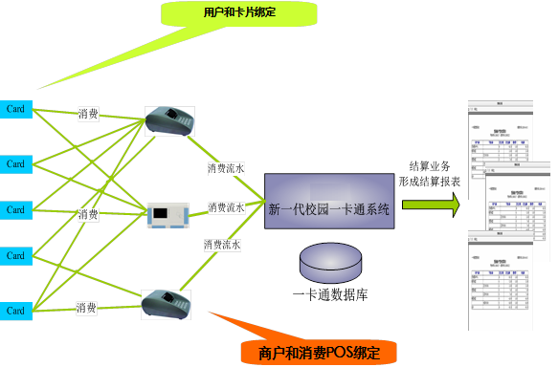

本模块主要包括以下三大子模块：

* **结算报表**

提供对每天系统内科目的期初、期末、变化情况进行统计。下表是对结算报表中科目的描述：

|  |  |  |  |
| --- | --- | --- | --- |
| **序号** | **科目名** | **科目说明** | **类别** |
| 1 | 库存现金（1001） | 充值、卡片成本、卡片押金、补助发放、充值商户存款等交易所获取现金的汇总。 | 资产类科目 |
| 2 | 银行存款（1002） | 圈存等交易所获取银行转账金额的汇总。 | 资产类科目 |
| 3 | 应付票据（1121） | 充值、卡片成本、卡片押金、补助发放、充值商户存款等交易所获取票据的汇总。该一级科目由支票（112101）和经费本（112102）两个二级科目组成。 | 资产类科目 |
| 4 | 卡户存款（2001） | 持卡人账户余额的汇总。 | 负债类科目 |
| 5 | 卡户押金（2002） | [系统管理]的[交易收费配置]中交易所收取费用的汇总。  持卡人办理卡片时所存放的押金的汇总。 | 负债类科目 |
| 6 | 个人存款（2003） | 虚拟钱包余额的汇总。 | 负债类科目 |
| 7 | 商户收入（2004） | 应付给商户金额的汇总。 | 负债类科目 |
| 9 | 营业外收入（6001） | 因为卡库不平时（库金额大于卡金额的情况），所做的卡片销户、卡库平衡（以卡为准）操作所带来的账户收入。 | 损益类科目（收入） |
| 10 | 手续费收入（6002） | [系统管理]的[交易收费配置]中交易所收取费用的汇总。 | 损益类科目（收入） |
| 11 | 佣金收入（6003） | [商户管理]的[浮动费率设置]中配置后所收取的费用的汇总。 | 损益类科目（收入） |
| 12 | 搭伙费收入（6004） | [系统管理]的[交易收费配置]中交易所收取费用的汇总。 | 损益类科目（收入） |
| 13 | 卡成本费收入（6005） | 持卡人办理卡片时所缴纳的卡成本费的汇总。 | 损益类科目（收入） |
| 14 | 退卡盈余收入（6006） | 卡片回收时，不退还卡内金额的汇总（只对不记名临时卡有效）。 | 损益类科目（收入） |
| 15 | 营业外支出（6201） | 卡库不平（卡金额大于库金额的情况），并且卡片销户是以卡为准退，销户后的该卡片上传的流水且入账的所形成的金额的汇总。 | 损益类科目（支出） |

提供按照上传流水来统计每天商户营业情况的报表，作为财务和商户进行账务结算的直接依据和标准。

提供按照发生流水来统计商户下POS机流水汇总的报表，供商户参考，但并不作为商户结算标准。

提供按照分餐时间段来统计每天商户营业情况的报表，作为商户内部对账的依据。

提供操作员每天的收取的现金和票据需要汇总的报表，作为核对当天账务的依据。

提供以摘要（交易种类）和交易次数来反应各科目发生额变化的报表。

* **当日报表**

提供当日的商户营业情况表、操作员票据现金报表，由于这些数据并没有结算（每天凌晨，系统自动清算），因此只作为参考数据。

* **资金划拨**

提供商户数据解款的操作。

###### 实现说明

描述：

计帐法1：资产类的增加记借方发生额，减少记贷方发生额；损益类支出的增加记借方发生额，减少记贷方发生额。

计帐法2：负债类的增加记贷方发生额，减少记借方发生额；损益类收入的增加记贷方发生额，减少记借方发生额。

计算方法1：资产类余额和损益类支出的余额方向在借方，符合等式：期末借方余额=期初借方余额+借方发生额－贷方发生额

计算方法2：其中负债类和损益类收入的余额发生方向在贷方，符合等式：期末贷方余额=期初贷方余额+贷方发生额－借方发生额

定律：有借必有贷，借贷平衡。

下表是对科目余额表中科目数据的部分描述：

|  |  |  |  |  |
| --- | --- | --- | --- | --- |
| 序号 | 参数名 | 参数说明 | 类别 | 示例 |
| 1 | 库存现金（1001） | 充值、卡片成本、卡片押金、补助发放、充值商户存款等交易所获取现金的汇总。 | 资产类科目 | 比如：该科目期初借方余额为“900”元，“20090209”的现金交易中只有张三充值了100元的，则该天的报表中该科目期末借方余额为“1000”元，因为借方发生额为“100”。 |
| 2 | 银行存款（1002） | 圈存等交易所获取银行转账金额的汇总。 | 资产类科目 | 比如：该科目期初借方余额为“900”元，“20090209”只发生了张三的圈存交易，圈存金额为50元，则该天的报表中该科目期末借方余额为“950”元，因为借方发生额为“50”。 |
| 3 | 应付票据（1121） | 充值、卡片成本、卡片押金、补助发放、充值商户存款等交易所获取票据的汇总。该一级科目由支票（112101）和经费本（112102）两个二级科目组成。 | 资产类科目 | 比如：该科目期初借方余额为“900”元，“20090209”只发生了张三的补助发放交易（以经费本的形式），补助发放金额为200元，则该天的报表中该科目期末借方余额为“1100”元，因为借方发生额为“200”。 |
| 4 | 卡户存款（2001） | 持卡人账户余额的汇总。 | 负债类科目 | 比如：该科目期初贷方余额为“900”元，“20090209”只发生了张三的充值交易，充值金额为100元，则该天的报表中该科目期末贷方余额为“1000”元，因为贷方发生额为“100”。  比如：该科目期初贷方余额为“900”元，“20090209”只发生了张三的现金支取交易，支取金额为50元，则该天的报表中该科目期末贷方余额为“850”元，因为借方发生额为“50”。 |
| 5 | 卡户押金（2002） | [系统管理]的[交易收费配置] 中交易所收取费用的汇总。  持卡人办理卡片时所存放的押金的汇总。 | 负债类科目 | 比如：该科目期初贷方余额为“900”元，“20090209”只发生了张三的办卡交易（需要缴纳卡押金），卡押金为20元，则该天的报表中该科目期末贷方余额为“920”元，因为贷方发生额为“20”。  比如：该科目期初贷方余额为“900”元，“20090209”只发生了张三的退卡交易（需要退还卡押金），卡押金为20元，则该天的报表中该科目期末贷方余额为“880”元，因为借方发生额为“20”。 |
| 6 | 个人存款（2003） | 虚拟钱包余额的汇总。 | 负债类科目 | 比如：该科目期初贷方余额为“900”元，“20090209”只发生了张三的转账交易（将虚拟钱包金额转出去），转账金额为50元，则该天的报表中该科目期末贷方余额为“850”元，因为借方发生额为“50”。 |
| 7 | 商户收入（2004） | 应付给商户金额的汇总。 | 负债类科目 | 比如：该科目期初贷方余额为“9000”元，“20090209”只发生了一卡通消费500元（并都进入商户的账户），则该天的报表中该科目期末贷方余额为“9500”元，因为贷方发生额为“500”。 |
| 8 | 充值商户存款（2005） | [充值商户存款]中存入金额的汇总。 | 负债类科目 |  |
| 9 | 营业外收入（6001） | 因为卡库不平时（库金额大于卡金额的情况），所做的卡片销户、卡库平衡（以卡为准）操作所带来的账户收入。 | 损益类科目（收入） | 比如：该科目期初贷方余额为“900”元，“20090209”只发生了张三的退卡操作，退还卡中金额45元（库金额为50元），则该天的报表中该科目期末贷方余额为“905”元，因为贷方发生额为“5”。 |
| 10 | 手续费收入（6002） | [系统管理]的[交易收费配置] 中交易所收取费用的汇总。 | 损益类科目（收入） | 假设：配置了所有卡片在发行时只收取5元的手续费。 比如：该科目期初贷方余额为“900”元，“20090209”只发生了张三的发卡操作，则该天的报表中该科目期末贷方余额为“905”元，因为贷方发生额为“5”。 |
| 11 | 佣金收入（6003） | [商户管理]的 [浮动费率设置]中配置后所收取的费用的汇总。 | 损益类科目（收入） | 假设：配置了收取某个商户1％的佣金，当月收入超过10000元时收取。 比如：该科目期初贷方余额为“900”元，“20090301”该商户上月的营业额为20000元，则该天的报表中该科目期末贷方余额为“1100”元，因为贷方发生额为“200”。 |
| 12 | 搭伙费收入（6004） | [系统管理]的[交易收费配置] 中交易所收取费用的汇总。 | 损益类科目（收入） | 假设：配置了所有卡片在消费时收取5％元的搭伙费。 比如：该科目期初贷方余额为“900”元，“20090209”只发生了张三的100元消费（并都进入商户的账户），则该天的报表中该科目期末贷方余额为“905”元，因为贷方发生额为“5”。 |
| 13 | 卡成本费收入（6005） | 持卡人办理卡片时所缴纳的卡成本费的汇总。 | 损益类科目（收入） | 假设：配置了所有卡片在发卡时收取20元的成本费。 比如：该科目期初贷方余额为“900”元，“20090209”只发生了张三的发卡操作，则该天的报表中该科目期末贷方余额为“920”元，因为贷方发生额为“20”。 |
| 14 | 退卡盈余收入（6006） | 卡片回收时，不退还卡内金额的汇总（只对不记名临时卡有效）。 | 损益类科目（收入） | 假设：当制度要求所有不记名临时卡在退卡时不退卡内金额。 比如：该科目期初贷方余额为“900”元，“20090209”只发生了张三的退卡操作（不记名临时卡），卡内余额为5元，则该天的报表中该科目期末贷方余额为“905”元，因为贷方发生额为“5”。  需要说明的是，如果此时张三的库余额大于卡余额，比如为8元，则将有3元进入营业外收入的科目中；如果此时张三的库余额小于卡余额，则需要进行坏卡登记的操作。 |
| 15 | 营业外支出（6201） | 卡库不平（卡金额大于库金额的情况），并且卡片销户是以卡为准退，销户后的该卡片上传的流水且入账的所形成的金额的汇总。 | 损益类科目（支出） | 假设：[全局参数]配置了流水过期日期为10天。 比如：该科目期初借方方余额为“900”元，张三在“20090209”销户（卡净额50元，库金额45元，销户时退卡金额50元），在“20090210” 上传了张三发生在“20090201”消费的流水（5元），并入账，则在“20090210”的报表中该科目期末借方余额为“905”元，因为借方发生额为“5”。 |
| 16 | 商户提成支出（6202） | [充值商户存款]中给商户提成金额的汇总。 | 损益类科目（支出） |  |

**『示例』**：收入和结算金额的计算

假如：商户A下只有一个POS机，命名为POS－001，20090301开始正式启用，截至20090303所发生的流水如下表；

|  |  |  |  |  |  |
| --- | --- | --- | --- | --- | --- |
| **流水号** | **POS机** | **发生日期** | **记账日期** | **金额** | **备注** |
| 001 | POS－001 | 20090301 | 20090301 | 1.0 | 流水当天发生，当天入账 |
| 002 | POS－001 | 20090301 | 20090301 | 2.0 | 流水当天发生，当天入账 |
| 003 | POS－001 | 20090301 | 20090302 | 3.0 | 流水当天发生，第二天入账 |
| 004 | POS－001 | 20090301 | 20090303 | 4.0 | 流水当天发生，第三天入账 |
| 005 | POS－001 | 20090302 | 20090302 | 5.0 | 流水当天发生，当天入账 |
| 006 | POS－001 | 20090302 | 20090302 | 6.0 | 流水当天发生，当天入账 |
| 007 | POS－001 | 20090303 | 20090303 | 7.0 | 流水当天发生，当天入账 |
| 008 | POS－001 | 20090303 | 20090303 | 8.0 | 流水当天发生，当天入账 |

根据流水数据，我们选择开始日期“20090301”、结算日期“20090301”，所得到的[商户结算表－POS]报表应该如下：

|  |  |  |  |  |  |  |
| --- | --- | --- | --- | --- | --- | --- |
| **商户名称** | **交易日期** | **设备名称** | **交易次数** | **收入** | **支出** | **结算金额** |
| A | 20090301 | POS－001 | 20090301 | 3.0 | 0 | 3.0 |

其中“20090301”的收入应该是流水号为“001”、“002”的累计；

其中“20090301”的结算金额也应该是流水号为“001”、“002”的累计；

根据流水数据，我们选择开始日期“20090301”、结算日期“20090302”，所得到的[商户结算表－POS]报表应该如下：

|  |  |  |  |  |  |  |
| --- | --- | --- | --- | --- | --- | --- |
| **商户名称** | **交易日期** | **设备名称** | **交易次数** | **收入** | **支出** | **结算金额** |
| A | 20090301 | POS－001 | 20090301 | 6.0 | 0 | 3.0 |
| 20090302 | POS－001 | 20090302 | 11.0 | 0 | 14.0 |

其中“20090301”的收入应该是流水号为“001”、“002”、“003”的累计，“20090302”的收入应该是流水号为“005”、“006”的累计；

其中“20090301”的结算金额应该是流水号为“001”、“002”的累计，“20090302”的结算金额应该是流水号为“003”“005”、“006”的累计；

根据流水数据，我们选择开始日期“20090301”、结算日期“20090303”，所得到的[商户结算表－POS]报表应该如下：

|  |  |  |  |  |  |  |
| --- | --- | --- | --- | --- | --- | --- |
| **商户名称** | **交易日期** | **设备名称** | **交易次数** | **收入** | **支出** | **结算金额** |
| A | 20090301 | POS－001 | 20090301 | 10.0 | 0 | 3.0 |
| 20090302 | POS－001 | 20090301 | 11.0 | 0 | 14.0 |
| 20090303 | POS－001 | 20090302 | 15.0 | 0 | 19.0 |

其中“20090301”的收入应该是流水号为“001”、“002”、“003”、“004”的累计，“20090302”的收入应该是流水号为“005”、“006”的累计；“20090303”的收入应该是流水号为“007”、“008”的累计；

其中“20090301”的结算金额应该是流水号为“001”、“002”的累计，“20090302”的结算金额应该是流水号为“003”“005”、“006”的累计；“20090303”的结算金额应该是流水号为“004”“007”、“008”的累计。

**『应用提示1：**收入与结算金额差异产生的主要原因

从『示例』中可以看出，POS流水的积压是产生发生金额和结算金额差异的主要原因，但不意味以结算金额为准的账务对商户是错误的。恰恰相反，结算的准则是目前财务系统都遵循的（系统处理每天流水时，对于延迟传输的数据，放在下次处理，这样能确保已经清算的数据是准确和稳定的）。

**『应用提示2：**收入与结算金额差异产生的次要原因

脱机应用的系统，不可避免的会出现设备流水的丢失，但一般稳定的系统，这种丢失的比例是极小的。并且持卡人的库金额是联机交易产生的，卡库不平的总金额一般就是丢失流水的汇总金额（需要排除积压流水），因此，商户不用过于担心自己结算金额的准确性，系统采用了的流水自动补采的机制积极处理该类问题，并提供了跟踪机制。

##### **卡片库存管理**

###### 概述

卡片的库存管理一直是一卡通管理者头痛问题，学校买进、发行、回收、销毁等数据仅仅依赖人工的记录，容易发生疏漏，因此，通过一个模块将这些数据管理起来，并和系统的发行卡、注销卡、换卡等操作联系起来，是管理者所希望的。

###### 详细功能

* 卡片领入：操作员在拿到校园卡之后、发行该卡之前，需要对手中所持有的卡类型、编号等信息作登记记录，以备卡片查询管理。
* 卡片上交：操作员因故未能在规定期限内将手里持有的校园卡全部发行出去，在把剩余的卡片上交还库存前，通过本功能登记所要上交的卡号等信息，以备日后卡片的查询管理。
* 卡片转出：操作员因故与另一操作员进行卡片交接，将手头持有的剩余卡片转到另一操作员名下，本功能的操作者为卡片领入操作员完成。
* 卡片作废：卡片作废是对已损坏的卡片（例如：使用中读取或者写入数据存在故障，导致交易无法顺利进行或者交易流水与实际不符等问题，并且该故障无法排除。）而采取的将卡片作废的操作。

##### **管理中心**

###### 概述

管理中心系统主要完成对整个一卡通系统的管理功能和各种辅助支持功能，保证整个系统的正常运转。

###### 详细功能

主要包括以下九大子模块：

* **操作员管理**

提供操作员信息查询、增删改的操作，并给各操作员分配、修改操作权限（对某个模块是否有操作的权力）。

提供登陆的站点信息的查询、增删改操作。

提供对指定所在区域内的网点信息进行查询、增删改操作。

提供对权限模板的查询、增删改操作；操作员分配权限时可以直接选用该模板。

提供操作员和限制登陆的站点（IP地址和MAC地址）的关系约束，并可以对这些信息进行查询、增删改操作。

提供当前操作员的登录密码的修改操作。

提供将操作员的登录密码重置的功能。

* **操作日志**

提供查询指定时间段内的操作员日志。

* **子系统管理**

提供子系统信息查询、增删改的操作；没有注册或者已经注销的子系统不能在系统内正常使用。

提供通用前置机信息查询、增加、修改的操作；通用前置机是指由自主开发和终端设备通讯的前置系统。

提供跟踪外接第三方子系统的各种名单发送情况的操作。对于第三方对接系统，一卡通系统可以自动发送系统的开户、挂失、解挂、冻结、解冻、换卡、注销信息给对方系统。

* **参数管理**

提供数据字典的查询、增删改的操作；一般该数据固定不变。

提供全局参数的查询操作。

提供全局参数查询、修改的操作。

提供收费类别信息查询、增删改的操作。

提供交易收费信息查询、增删改的操作。

提供消息队列信息查询、修改、删除的操作。

提供卡类别信息查询、增删改的操作。

提供发卡类别信息查询、增加、删除的操作。

提供修改钱包金额上限的操作。

* **设备管理**

提供设备的信息查询操作。

提供对设备的查询、增删改的操作。

提供设备的信息的批量导入操作；导入信息通过系统提供的固定格式的Excel文档收集。

提供对导入的设备信息进行查询、修改、删除操作，提供导入的客户信息的审核操作；只有审核通过的客户信息才会从临时表转移到一卡通的设备信息表中。

提供对终端设备的参数控制操作；主要为对POS的下传、上传设备时钟、卡分组设置、下传搭伙费、下传大额消费限额、采集历史消费流水、采集历史现金充值流水、设置消费累计限额，以及对前置机的强制签退。

* **区域管理**

提供对区域信息的查询操作。

提供对区域信息的查询、增删改的操作。本操作通过树型关系图完成。

* **部门信息管理**

提供对部门信息的查询操作。

提供对部门信息的查询、增删改的操作。本操作通过树型关系图完成。

* **专业信息管理**

提供对专业信息的查询、增删改的操作。

* **计划任务管理**

提供可设定或者终止本系统的某项程序在指定的时间段内自动执行计划任务的操作。

##### **密钥管理**

###### 概述

本系统提供密钥管理模块，让用户自主生成和管理系统密钥；用户可自行发现PSAM卡；用户可自行初始化和回收用户卡。通过该模块，让用户正在的掌握了一卡通密钥的全面管理权。

###### 功能与界面

密钥管理主要功能包括：

* **发性密钥卡**

相关领导在制定程序界面输入六位数字的密码，例如“123456”，该密码共三组，系统再生成一个随机的密钥，由这四组密钥作为母密钥，根据DES和3DES算法，生成系统密钥卡。

操作界面如下：

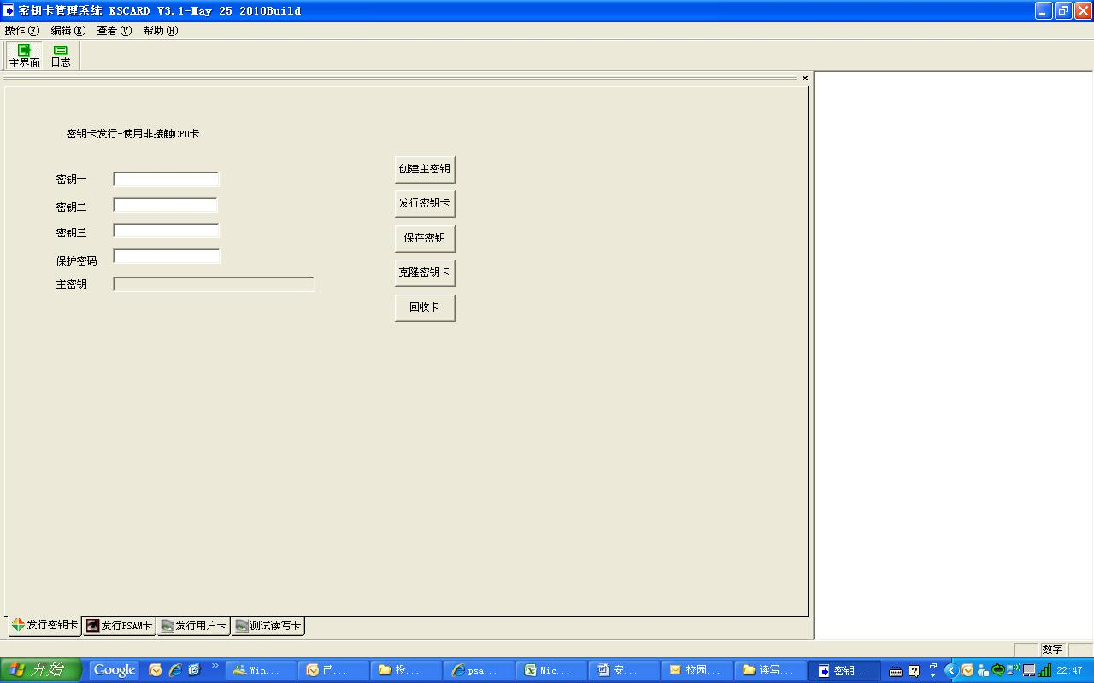

* **发性密钥卡**

相关领导在制定程序界面输入六位数字的密码，例如“123456”，该密码共三组，系统再生成一个随机的密钥，由这四组密钥作为母密钥，根据DES和3DES算法，生成系统密钥卡。

* **用户卡初始化**

由用户自行将密钥写入卡片中。

##### **监控中心**

###### 功能描述

基于可管理性、可维护性等考虑，必须对一卡通系统整体运行状态进行有效的监控，降低系统管理难度、降低维护成本、降低人员依赖。监控中心系统的主要功能有：

* **前台功能**
* 系统会自动采集所有监控设备的信息，实时反映设备状态。
* 系统会根据用户的设置，当异常超过警戒线时会通知负责人。
* 用户可以分设备类型、分校区查看异常设备情况。
* 通过统计信息，用户可以及时了解所有设备的异常情况。
* 用户可以查看单个异常设备的相关信息。
* **后台功能**
* 能时时监控分析所有相关设备的运行状态，及时的报告一些超过警戒线的规模性系统瘫痪，或因某些网络或者黑客引起的不正常系统运行现象。
* 能分时处理一些必要的操作，规避一些因系统运行死角而导致的信息丢失，信息错误。甚至导致的金钱上的损失。
* 能分时分析一些卡户的错误信息。以便提供分析人员处理之用。

###### 业务流程

监控中心的总体业务流程是：

* **参数设置**

由前台设置设备监控、应用监控和报警处理的相关参数，比如设备发送心跳的间隔时间、设备的硬盘应用百分比警戒值、大额消费的报警额度、定长时间消费次数阀值、警戒级别与报警联系人等。

* **监控数据采集**

对于设备监控来说，此步骤完成采集设备发送的心跳数据，对于应用监控来说，此步骤已由采集消费流水等其他模块完成。

* **后台分析**

后台定时分析采集到的设备心跳数据、各种应用数据（包括各种流水），找出其中异常的数据，分配警戒号（标识其严重程度的数据），并将其记录到监控异常表中。

* **前台显示**

对于设备监控来说，此步骤，前台定时刷新设备当前的心跳数据，并根据其警戒号进行不同的显示。对于应用监控来说，前台监控所有应用监控项是否出现异常，如果出现，则可以查看具体信息，同时，前台也可以监控当前所发生的所有流水（包括正常、异常）。

* **报警处理**

后台定时分析异常表中数据，根据其警戒号，判断其是否需要人工处理，如果需要则通过指定的方式（如Email、短信等）发送报警信息给相应处理人员（报警联系人）。由相应人员处理完毕后，录入该报警记录的完成结果。

###### 功能结构图



### 金融消费类应用子系统

#### 银行转账（圈存）

###### 概述

银行转账子系统是利用计算机网络和终端设备实现持卡人银行账户资金向校园卡账户划转的系统。系统通过专线或拨号方式实现与银行的联网。根据其它学校的经验教训，系统提供两种模式供持卡人选择―――绑定银行卡号、不绑定银行卡号的模式，方便师生。

###### 系统结构

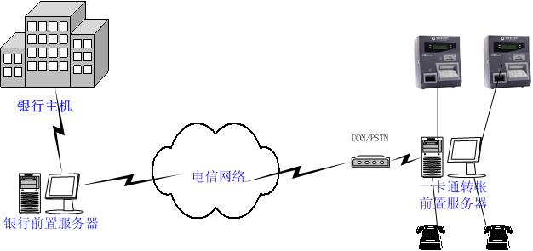

###### 详细功能

|  |  |  |
| --- | --- | --- |
| **子模块** | **三级功能模块** | **功能说明** |
| 参数设置 |  | 配置系统运行参数 |
| 系统监控 |  | 实时处理端前置机传送到企业端的圈存交易，并监视交易状态 |
| 批量交易入库 |  | 将银行端前置机传送到企业端的圈存交易文件中的交易数据进行处理 |
| 圈存报表 |  | 按交易时间统计圈存交易报表 |
| 交易查询 |  | 按交易日期查询持卡人银行圈存交易的情况 |

#### 消费管理

###### 概述

消费管理子系统，采用非接触式智能卡作为电子钱包进行消费，它代替了传统的现金、磁卡、接触卡、光电卡等消费方式，消费者只需预先对消费卡进行充值，消费时操作员在消费POS机上输入消费金额，消费者确认后在POS机感应区内出示卡，POS机对卡合法性认证通过进行扣款，本次的消费即完成。操作简单、方便、快捷。

使用IC卡进行就餐消费可节省买菜等待的时间、避免病毒的传播、减少食堂工作人员清点现金的工作、避免差错造成的损失。食堂采用专用的POS消费机，有较强的防油、防污能力，能方便地从学生的校园卡中扣除就餐消费款。

在校内的其它收费场所也可使用消费POS进行收费，如超市、理发店、各种消费场所等，既可方便校方对商户的管理，又提高了商户形象，同时可避免用户使用现金结算的麻烦，方便用户使用。

###### 系统结构



###### 系统功能

1. POS机信息更新：下载黑名单，并实时更新；POS机软件版本更新；POS机系统信息下载,主要包括持：卡人日消费限额、管理费率等。
2. 卡片信息更新：对卡状态进行更新；对卡余额进行更新，包括消费余额、补贴及经费发放等。
3. 参数设置：设置消费模式，主要包括：单价消费、定额消费等；如果采用TCP/IP通讯，则需要设置网络参数。
4. 卡类别校验：POS机可设置成不同的使用场所，限制不同的卡类别使用。如某台POS机被设为教工食堂使用，则只有教工卡才可使用。
5. 卡有效性校验：消费POS机具有自动识别“伪卡”、“挂失卡”、“过期卡”并自动报警提示操作员。
6. 上传消费流水：POS机上传消费流水。
7. 流水的补采。

###### 系统特点

1. 防水设计。
2. 每日结算。
3. 及时的数据更新和同步。
4. 以同步通讯为主，支持异步通讯。
5. 灵活的费率设置。
6. 多种收费机制。
7. 钱包备份。
8. ……

#### 水控管理

###### 概述

水控管理系统能实现学校内部水控的基本管理。实现持卡人在学校内部用水时，用一张卡实现淋浴、打开水等用水收费功能。灵活的用水计费、不同身份用水人的设置，可以很好地把用水的每笔交易清楚的记录在库，方便查找和归档，多种报表可以满足正常工作需要。管理部门可以通过该系统的智能化管理，控制交易过程，防止作弊，保证交易过程及数据的安全性，提高工作质量、工作效率和管理水平。

该方案采用联机式水控、小钱包工作模式，并使用计量收费模式（通过流量计设备辅助实现）。

###### 系统结构



###### 系统功能

1. 费率设置：每台节水控制器均可以单独设置收费的标准。
2. 计费方式设置：流量控制（需安装流量计辅助）,计时控制.
3. POS机信息更新：下载黑名单，并实时更新；POS机软件版本更新；
4. POS机系统信息下载：卡人日消费限额、管理费率等。
5. 卡片信息更新：对卡状态进行更新；对卡余额进行更新。
6. 卡类别校验：可设成不同的场所，限制不同的卡类别使用节水控制器。如某节水控制器被设为教工浴室使用，则只有教工卡才可使用。
7. 卡有效性校验：节水控制器具有自动识别“伪卡”、“挂失卡”、“过期卡”并自动报警提示操作员。
8. 阀门控制：控制阀门开关。
9. 计费提醒：持卡人在放水过程当中，节水控制器显示屏不停的显示当前卡中的余额。

###### 业务流程

1. 发行卡片时，自动初始化水控钱包（独立小钱包）。
2. 用户通过多媒体自助机给小钱包充值，将钱包（消费钱包）中金额转入小钱包。
3. 转账的水控钱包金额挂在一个独立的账户上，当上传的水控流水结算后才转入水控商户中。
4. 前置机收集的小钱包消费流水存入系统中，用于结算和各类查询用。
5. 卡片插拔一次，记录一笔流水，设备处于联机状态时，流水被收集。
6. 卡片退卡和回收时，支持小钱包内剩余金额的退款。
7. 支持黑名单应用，用户卡片挂式和冻结后，系统下发黑名单成功，则卡片使用受限，并将卡片打上黑卡标志。
8. 系统不支持小钱包透支消费。

###### 系统特点

1. 实时显示卡内余额，让使用者明明白白消费。
2. 采用防水防潮设计。
3. 设备工作电源采用12V直流确保使用的高安全性。
4. 根据使用场合不同可以灵活设置调整用水费率。
5. 实时下载系统持卡人名单并采集用水消费记录。
6. 可以在网络故障的情况下脱机使用，并存储消费记录

#### 电控管理

###### 概述

该电控系统主要是通过对接的方式，实现智能电控厂家的管理系统实现通过校园卡来支付电费，电控管理还是由智能电控管理系统本身来实现，这种模式和图书管理系统的对接一样。

通过电能计量芯片，能保证计量的高精确性和高可靠性；使用智能IC卡可方便的进行收费，省却抄表收费的烦琐；考虑周到的分段管理功能，方便学校管理，方便学生使用；采用全自动化的负荷控制功能，保证学生用电安全；电脑实时监控，管理使用更加自如。

###### 系统结构

系统由电脑、用电控制柜、控制管理软件和通讯网络组成。

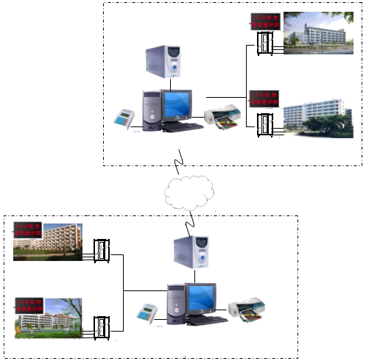

###### 系统功能

|  |  |
| --- | --- |
| 分路电能  计量 | **可进行多分路同时计量**：系统设计可带255个主控，每个主控器可管理1024个房间，本系统我们设计一幢楼采用一个主控。  系统对分路电量累加计量（显示已用电量）和预购电量递减计量（显示剩余电量）并通过管理终端直观显示。 |
| 收费管理 | **预购电量、无费关断**：用户通过收费终端交费后，所购电量数据即传送到控制系统，当用户分路剩余电量用完时，系统自动切断直至购入新电量。  欠费断电提示、透支额度设定可以通过软件设置，欠费自动断电，交费自动供电。 |
| **分路电量低限提示：**当分路电量低于设定值（用户自由设定）系统将自动提示该分路用户电量接近用完，应尽快购电  **催费提前自动通知**：LED显示屏主动催费、电话语音自动催费、校园网用电查询、系统打印报表后张贴公布。 |
| **收费记录、票据打印：**存款时打印存款凭条，实行明白用电，没有纠纷。 |
| **结算监督报表**：帐户存款及余额报表、出纳员存款明细。 |
| 负载管理 | **双（单）路分时段控制电路通断功能**：分双（单）路进行任意时段的通电、断电时间设置。一体计量。**（可选）**  **（定时开关功能）** 系统控制软件提供五个时段供校方选择。根据作息时间设定公寓照明、插座等供电时间。 |
| **分路负载功率限制**：不同的用电单元（房间）按类别进行不同的用电功率设置。在分路最大负荷范围内，根据当前需要，在线设置限定功率。当分路电流超过其限额时，系统自动切断该分路并记录。 |
| **恶意负载识别、控制功能**：系统通过软件自动识别大功率阻性负载，如电炉、热得快等，准确切断该分路并记录。 |
| **短路、过流、保护功能：**机柜各分路配有空开，与分路电流限制功能共同构成过流双重保护。 |
| **故障报警功能：**当供电控制柜检测到自身故障或数据传输故障时，蜂鸣器报警。 |
| **断电自动恢复功能**：恢复时间随意设置，无须人工恢复（可选功能）。 |
| 应用过程  管理 | **系统自动催交电费：**学生可自动查询各分路用电数量和剩余电量。 |
| **实时监控**：操作员通过PC对每个房间用电情况进行实时监控：剩余电量、开关状态、瞬时功率等 |
| **购电提示**：电话语音自动提示、LED显示屏信息发布 |
| **免费基础电量设定：**定量免费，超出则按单价收费 |
| **退费管理：学生**毕业等原因剩余电费退回并打印，且可打印所有退费分路明细表，散户退费。 |
| **房间调换进行数据转换**：如进行房间调换时，通过软件设置进行数据转换 |
| **数据统计分析功能**：管理员终端可对用户购电电量、使用电量、剩余电量、违规情况等历史记录按日、月、季度、年度进行统计分析。 |
| **多种费率任意设置：**根据房间用户的不同身份进行不同的收费单价设置，并可按尖、峰、谷、平4个时段电价进行电费计算 |
| 系统管理与数据安全措施 | **关断控制失效报警**：控制计算机监视器显示特定图标 |
| **通讯错误诊断提示**：控制计算机监视器显示特定图标 |
| **数据保护功能**：如遇电流瞬时或长时间断电或者计算机故障等，控制电柜自动保存数据，保证数据不丢失。各项计量数据可保持10年以上，恢复供电后数据自动连接。 |
| **数据异地备份** |
| **操作员、管理员口令、权限分级**：不同身份具有不同的权限，不同的密码  **系统操作日志[、账户操作日志的追踪审计功能**  **非法操作，误操作阻挡提示功能**：当操作员非法或误操作时系统会自动提示 |
| **故障自动供电**：系统出现故障，继电器自动闭合，保证在万一出现故障情况下也能保证正常用电。 |

###### 系统特点

1. **数字化智能安全用电识别管理系统**
   1. 数字化、智能化技术
   2. 自动识别违禁电器
   3. 自动化断电并报警
   4. 恶性负载的统计功能
   5. 自动恢复供电
   6. 用电负载可设定限制
   7. 用电时间控制
   8. 系统各计量单元配备有断路器，具有短路、过流双重保护功能。
   9. 计量单元模块加装有压敏电阻，具有浪涌抗扰度功能（产品标准和定型鉴定报告中细述）。
2. **网络化集中计量管理系统**
   1. 预收费功能
   2. 用电计量功能
   3. 房间预存电量低限自动提示报警功能
   4. 电量查询功能
   5. 免费基础电量自动增加功能
   6. 退费管理功能
   7. 数据调换功能
   8. 数据统计分析表
   9. 掉电数据保护、断电恢复功能
   10. 开放式结构
   11. 系统支持中途换操作员。

. 实时操作日志

* 1. 峰谷分时计价。

1. **多负载、高精度计量**
2. **自动化一体计量，双路负载控制（可选功能）**
3. **避免大面积停电预案**

#### 门禁管理

###### 概述

门禁管理系统对于高校各种需要控制的场所的管理带来了极大的便利，不仅控制了非法人员的侵入，也对合法人员的行为时间进行了记录，提高了安全管理的层次。

将门禁机连接在电控门锁上，门禁机与数据控制器实时相连，数据控制器以主机实时或非实时通讯实行程序化管理；门锁开启者拥有一张授权的IC卡，开门时将IC卡在门禁机的有效感应区内轻轻一晃，门禁机自动识别IC卡并控制门锁开启，同时记录下开门时间、授权卡号及管理程序的其他指令（每次开门记录均可明确分为合法开门、非法开门和试图开门等详细情况，以备管理人员随时查询；各类持卡人员进行有效的出入控制）；使用非授权卡，系统拒绝开启门锁，并通过预定程序和装置自动报警。

本系统主要应用在多媒体教室、语音室、机房以及一些零星门禁场所，其中多媒体教室、语音室等教室门禁同时兼备考勤的作用。

###### 系统结构

非接触式IC卡门禁系统由读写器、门禁控制器、门组模块、磁感或电控门锁等组成。门禁通过通讯服务器与核心数据库交互数据，实现系统整体联接。

门禁系统架构图：

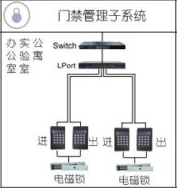

* 钥匙卡

一卡通通过门禁系统管理中心或授权点授权才可成为钥匙卡。操作软件时需要验证操作员代号及密码，合法操作员才可以进行授权操作。授权后的一卡通根据权限读卡入门，满足特定场所、人员的考勤、进出限定，可作防潜入限制，即只有出/入记录才能出/入，否则无效。禁止非法卡使用。

门禁：应用操作只需将有效感应卡靠近门禁机感应区内，将自动接收门禁机发出的信号，同时向门禁机输入卡号及进出时间。

* 门禁机

当钥匙卡距离门禁机25—50mm时，门禁机自动发出信号给钥匙卡，同时接收卡号和进出时间，实时存入控制器，控制器验证该卡身份及权限无误后指令电子锁打开（延时3—5秒钟自锁）。

识别有效卡时，门禁机蜂鸣器提示“嘟嘟”两声，指示灯从红色变成绿色，表示通过；识别无效卡，门禁机无任何反应；识别非法卡，蜂鸣声长时间发出“嘟嘟”报警提示音。

感应读写避免机械磨损，延长门禁机寿命，系统运行稳定、可靠，可将门禁机安装在室外使用。

* 数据控制器

当钥匙卡在门禁机上打卡时，控制器显示屏实时显示一卡通的卡号与进出时间。

门禁机接收的信息（卡号和进出时间）全部实时存入控制器，控制器最大可存储11000条/台记录，即使网络或电脑发生故障，不影响人员进出，储满自动提示并自锁，收集后才能重新使用，确保数据安全。

每台控制器可根据型号控制多台门禁机。

黑白名单设置。允许规定人员开门，禁止非法人员进出门（即可将卡设分成经理、主管卡等权限使用）。

可设置门禁机工作参数。可以设定门禁机有效工作时间通道，并可在有效工作时间段内设定卡的使用次数。

可随时查看各进出站点、各时段人员的进出门情况。

进出门数据采集。除定时批量采集进出门数据外，还可实时采集进出门数据。可任意设置主机自动采集站点进出门数据的时间参数。

数据存储采用国际最先进的非易失芯片，重要数据永久保留。数据“重复收集”功能确保数据记录能从硬件底层实现灾后重建。

###### 系统功能

|  |  |  |
| --- | --- | --- |
| 子模块 | 三级功能模块 | 功能说明 |
| 参数设置 | 终端参数设置 | 设置系统中各个终端和机位之间的对应关系 |
| 报表参数设置 | 为终端机器的交易情况分时段统计报表设置统计时段 |
| 门禁管理 |  | 对人员的进出设置权限管理，加强管理安全 |
| 门禁报表 | 商户分时流量统计 | 统计出某一地理位置或终端机器不同时间段内的交易情况（交易次数、进次数、出次数、正常次数、异常次数） |
| 卡户分类流量统计 | 统计出某一地理位置或终端机器以卡类区分的交易情况，此模块不需要分时信息 |
| 部门分类统计报表 | 统计出某一地理位置或终端机器以部门分类的交易统计情况，此模块不需要分时信息 |
| 位置分类统计报表 | 统计出某一部门以地理位置分类的交易统计情况，，此模块不要分时信息 |
| 计时类报表重算 | 根据参数设置模块设置的参数将交易情况月表数据进行初步的统计处理，统计的结果保存到统计基类表中 |
| 出入查询 |  | 查询任意时间任何地点任何人或部门的出入情况 |
| 实时监控 |  | 对教室门禁管理进行实时监控，异常情况及时报警 |
| 紧急处理 |  | 通过执行防火和防盗任务实现门的自动打开和关闭 |
| 日志管理 | 日志监控 | 每隔5秒系统自动刷新显示日志资料 |
| 日志查询 | 查找系统自动保存的各模块操作记录，便于管理和追溯。 |
| 日志维护 | 当日志量大了以后进行转移的维护 |

###### 系统特点

* 灵活设置：使用方可任意设定、查询各卡类权限、通道时间段等功能。
* 多种查询：随时查询、统计门禁机的某月、某天、某时段进出记录，并打印相关报表。
* 通用性：主要功能有卡管理、通讯、查询、维护、图表打印及参数设置等，通用性强。
* 具备数据挖掘性：由于通过智能通信平台使得数据共享，使得门禁管理系统不在是孤立的子系统，系统的数据成为数据挖掘的对象。

#### 流程整合类

##### 子系统的整合

###### 概述

在一卡通应用中还有一种用途广泛、实施复杂的应用类型，就是流程服务，包括了接口服务、流程再造、第三方系统或终端的整合。通过不同程度的整合，实现信息的共享、流程的再造等，从而实现各信息系统之间的业务协同，方便师生员工。

根据需求分析、需求理解，可以通过多种方式接口，根据技术架构可分为五大类型：

* 数据层对接应用

实现一卡通系统和第三方系统之间的数据交换。例如，一卡通系统需要的人员基本信息可由共享数据平台交换而来；一卡通中发放补助的信息从学工系统中交互过来；一卡通将财务基础信息可由共享数据平台交换至共享数据库中；等等。 具体应用将根据实际情况决定。

* 应用层对接应用

有些第三方系统，需要和一卡通进行业务互动，通过一卡通系统实现权限管理。例如，学生在指定的时间内还没有进行注册的，通过注册系统提供的名单，一卡通系统生成黑名单冻结相关卡片。有些第三方系统，通过卡片代替原来的证件，对应证件映射关系需要新制定。

* 通讯层对接应用

某些在用的子系统，需要完全整合到一卡通系统中，通过发布的通讯标准和相关业务流程，第三方系统可按照统一的规则提供数据和接受信息反馈，数据以及各类参数有一卡通系统统一管理。具体应用将根据实际情况决定。

* 前置层对接应用

某些在用的终端设备，为了节约投资，考虑将其接入到新的一卡通系统中，通过一卡通发布的通用前置标准和相关业务流程，定制并升级终端设备程序，可实现设备的再利用。具体应用将根据实际情况决定。

* 终端层/卡片层对接应用

1. 新增/替换其读卡模块，对接POS机有2个甚至3个接口，一个连接一卡通专网与一卡通系统通讯（比如接受黑/白名单等），另外一个连接目标系统。
2. 使原来读条形码/磁卡/其它标准IC卡的部分，改为读一卡通的卡信息。

###### 整合的内容

包括：校方在用的图书馆通道管理系统、图书管理系统；财务管理系统、教务管理系统（青果）；网络认证计费系统。

##### 与数字化校园整合

以下内容供用户参考，可根据学校建设和应用情况选择和调整。

###### 概述

随着一卡通应用的不断深入，校园卡的应用范围已经从单纯的消费领域扩展到了校园生活和管理的各个领域，越来越多的学校已经逐渐发现，如果仅仅把校园一卡通作为一个工程施工和硬件集成类项目，而忽视其应用软件的建设，忽视它与数字化校园的紧密关系，将越来越不能满足学校对校园卡的应用需求。

我们认为，校园一卡通是校园信息化整体框架中的一个重要组成部分，校园一卡通的建设应当与数字化校园建设紧密结合起来，以收到更好的应用效果。

校园一卡通与数字化校园的密切关系主要体现在如下两个方面：

* **校园一卡通系统需要通过数字化校园基础平台实现与其他应用系统的整合。**

校园一卡通不再是一个孤立的系统，它必须融入到数字化校园的整体框架中，和其他应用系统形成一个整体，利用数字化校园基础平台来实现系统间的整合。

1. 与数据交换平台的整合。校园一卡通需要通过数据交换平台实现与教务系统、人事系统、财务系统等多个应用系统之间的数据交换，在某些情况上，更需要实时性要求很高的数据交换，没有一个成熟、高效的数据交换平台的支持，校园一卡通的建设非常困难。
2. 与共享数据平台的整合。一方面，共享数据平台是校园一卡通的一个重要的数据源，一些重要的基础数据需要由共享数据平台提供，另一方面，校园一卡通所产生的各种消费、考勤等服务数据应当进入共享数据平台，为学校领导的决策分析提供支持。
3. 与校园信息门户的整合。一卡通信息门户不仅包括基本的帐户和消费信息查询，还可以以此为基础扩展成一个功能更强大的校园生活服务门户，覆盖一卡通信息查询、网上社区、电子商务等领域，为广大师生提供更广泛的服务，而这个门户需要整合到校园信息门户中，成为校园信息门户的重要组成部分。
4. 与统一身份认证平台的整合。校园一卡通的用户身份信息可以与统一身份认证平台进行整合，实现单点登陆。

* **基于校园一卡通系统，进一步拓展校园卡在数字化校园的深入应用**

校园一卡通系统除了实现传统的金融消费和身份识别功能外，还应当充分挖掘校园卡在学校各个领域的应用空间，以校园一卡通系统为基础平台，将校园卡与数字化校园其他应用系统相结合，使校园卡应用扩展到学校的教学、科研、管理等各个领域，提高学校的管理决策水平，并为广大师生提供更为丰富的服务。

比如：将校园卡用于学生的迎新、离校、注册等过程；帮助人事部门实现教师考勤、计算和发放补贴（如车贴）；对学校消费行为进行综合分析，帮助学生管理部门判断困难生；利用校园卡记录分析学校重要资产（如重大仪器设备、场馆等）的使用率；等。

以下分别从这两个方面对校园一卡通系统与数字化校园的整合方案进行初步描述。

###### 基于数字化校园基础平台的整合

从应用角度看，校园一卡通系统也是高校信息化整体框架中的一个应用系统之一，它与其他应用系统之间存在着多方面的联系，利用数字化校园基础平台，可以有效地实现校园一卡通与数字化校园应用系统之间的在数据、应用和展现层面的整合，使之成为一体。

###### 数据整合

数据整合的目标是利用数据交换平台和公共数据平台，实现校园一卡通系统与其他应用系统之间的数据整合，实现信息资源的共享和交换。

具体包括三个层次的含义：

1. 校园一卡通系统必须遵循全校统一的信息标准。
2. 校园一卡通系统中的核心基础数据必须传输给公共数据平台，以形成全校统一的共享数据库，支持信息资源共享和决策支持。
3. 利用数据交换平台，实现校园一卡通系统与数字化校园各应用系统、公共数据平台之间的数据交换，使数据交换更加准确、便捷、高效、通畅；

数据整合的总体框架如下图所示：



* **信息标准**

公共数据平台建设时确定了学校统一的信息标准，包括代码标准和数据模型标准。校园一卡通建设时要遵循这些标准，以便进行数据的交换、管理和分析。

校园一卡通系统所要遵循的信息标准主要包括：

1. 学生基本信息标准
2. 教师基本信息标准
3. 组织机构信息标准
4. 宿舍信息标准
5. 设备信息标准
6. 相关代码标准
7. 其他

* **共享数据**

校园一卡通系统的部分信息可以作为学校的核心信息，定期同步到公共数据平台中，建立一卡通数据子集，作为共享数据库的一部分，便于其他系统使用，或用于各种决策支持类应用。

一卡通数据子集的主要内容包括：

1. 客户信息：所有持卡人的基本信息。如果学校没有权威的教师和学生的基本信息来源，可利用一卡通客户信息作为临时的来源。
2. 照片信息。该信息可作为公用信息，更新教师或学生的照片库。
3. 一卡通账户信息：账户号、账户余额、当前卡片状态等
4. 一卡通交易信息：消费记录、充值记录等
5. 校园卡身份识别应用信息：门禁记录、考勤记录、签到记录等
6. 一卡通设备信息：终端设备型号、数量、卡片数量等
7. 其他

* **数据交换**

校园一卡通系统经常需要与其他应用系统或者公共数据平台进行数据交互，这些都通过数据交换平台来处理。

校园一卡通与其他应用系统之间的主要数据交换如下图所示：

 说明如下：

|  |  |  |
| --- | --- | --- |
|  | **校园一卡通系统**  **从应用系统中**  **获取的数据** | **校园一卡通系统**  **向应用系统**  **提供的数据** |
| 教务管理系统 | 1. **学生基本信息。**教务管理系统的学生基本信息是一卡通客户信息的基础。 2. **学籍变动信息。**用于及时休学、退学等异动学生的校园卡有效期和权限 3. **排课信息。**可作为考勤、门禁、多媒体教室等子系统的名单信息 |  |
| 学生管理系统 | 1. **迎新新生信息。**用于校园卡参与迎新过程的数据准备 2. **毕业学生信息。**用于及时修改毕业学生的校园卡有效期和权限。 3. **宿舍信息。**用于宿舍门禁的名单管理。 | 1. **学生消费行为分析。**利用校园卡消费记录对学生消费行为的分析结果，可作为确定贫困生的依据 |
| 人事管理系统 | 1. **教职工基本信息。**人事管理系统的教职工基本信息是一卡通客户信息的基础之一。 2. **教职工变动信息。**教职工出现离退休、转部门、离校等变动情况，应及时修改其校园卡有效期和权限 3. **教职工所属机构信息。**用于门禁、考勤等的名单设置 | 1. **考勤信息。**校园卡考勤信息传递给人事系统，用于人员考核等。 |
| 资产管理系统 |  | 1. **设备信息。**提供一卡通终端设备数量及型号等信息，便于资产管理。 |
| 办公自动化系统 | 1. **会议信息。**用于设置会议签到系统的名单 |  |
| 财务管理系统 | 1. **补贴发放信息。**各项补贴发放清单由财务系统传输的一卡通系统，并下发到各个账户 | 1. **一卡通结算信息。**向财务系统提供一卡通各账户结算信息，便于财务系统的账务处理。 |
| 统一身份认证平台 |  | 1. **校园卡状态变动信息，**以修改统一身份认证平台中的用户状态 |

不同学校的数据交换可能存在不同的需求，具体的交换策略可在实施时确认。其中某些数据如果在共享数据平台已有，则只需要与公共数据平台进行交换即可，不必与应用系统进行交换。比如：学生基本信息一般在公共数据平台中统一管理，则校园一卡通可从公共数据平台中获取学生基本信息，而不必从教务管理系统中获取。

###### 身份认证整合

校园一卡通系统拥有自己的用户管理和认证，而统一身份认证平台是面向数字化校园所有应用系统的全局性用户管理和认证。由于一卡通系统的特殊性及设备相关性，目前一卡通系统的身份认证尚不能全部由统一身份认证平台代替。但采用一定的技术手段，可实现两者的部分整合。

校园一卡通系统目前一般拥有自己独立的用户管理、权限管理和认证管理。对所有持卡人（包括校园用户和临时用户）进行身份管理。其认证方式分为校园卡认证和用户名/密码认证两种方式：

1. 校园卡认证。利用读卡器，用户刷卡时自动获取卡号，然后认证其用户的合法性，多用于身份识别类应用（如考勤、门禁、签到等系统）以及与第三方系统的对接（如图书馆管理、机房管理、体锻管理等）。
2. 用户名/密码认证。即常用的输入用户名和密码的认证。可用于B/S架构实现的一卡通应用系统（如WEB查询等）以及C/S结构的应用系统（如卡务管理、账户管理等）。

统一身份认证平台只管理校园用户（教师、学生和职工）。统一身份认证平台只对校园用户，目前主要支持的认证方式为用户名/密码认证。

校园一卡通系统和统一身份认证平台在校园用户的管理和认证上，可以在下面两个方面进行融合：

1. 校园一卡通系统中的采用用户名/密码方式认证的B/S结构应用系统，可以集成到统一身份认证平台，由统一身份认证平台进行身份认证。
2. 校园一卡通系统中的校园卡认证方式，可以扩充到统一身份认证平台中，使统一身份认证平台增加新的校园卡认证方式。

具体包括：

* **用户管理**

1. 统一身份认证平台只管理所有校园用户（包括教师、学生和职工），一卡通系统管理所有校园用户和临时用户。
2. 所有校园用户初始信息通过数据交换平台从公共数据平台获取。
3. 一卡通系统中为用户制卡后，将其卡号信息实时同步回统一身份认证平台。
4. 用户卡发生挂失、解挂、失效等状态变化时，应实时更新到统一身份认证平台中。

* **权限管理**

1. 一卡通系统自行进行权限管理。
2. 与一卡通相关的、集成到校园门户平台的功能，由统一身份认证平台进行权限管理。

* **身份认证管理**

如果一卡通系统中的某个应用系统或第三方系统符合下列条件：

1. B/S架构实现
2. 可进行身份认证改造的
3. 采用用户名/密码认证，或校园卡认证；
4. 主要利用校园卡进行身份识别，不涉及消费业务。

比较典型的如WEB查询系统、多媒体自助查询系统、数字迎新、离校、注册等。

对于这类系统，可以通过改造原系统的认证模块，调用统一身份认证平台所提供的认证API，由统一身份认证平台接管原系统的身份认证。

其认证流程如下：

1. 用户在该系统中输入用户名和密码，或通过在读卡器尚刷卡并输入密码；
2. 系统将卡号、学号（工号）、密码通过调用统一身份认证平台的认证API，由统一身份认证平台进行身份认证或验证卡片有效性；
3. 统一身份认证平台的认证通过后，表明其是合法的校园用户，即可根据该系统的权限访问相关应用；
4. 统一身份认证平台的认证不通过，该系统仍可调用一卡通系统自身的认证模块进行认证，如该用户是合法的临时用户，可认证可通过，即可根据该系统的权限访问相关应用；
5. 如果统一身份认证平台和一卡通系统的认证均未通过，表示其是非法用户，拒绝访问系统。

对于其他的一卡通应用系统，如消费系统、门禁系统、卡务中心以及无法改造的图书馆系统等，由于其无法进行身份认证改造、或者采用C/S结构、或者涉及到消费业务，这些系统都不能接入统一身份认证平台，仍采用自身的认证模块进行认证。

###### 门户整合

一卡通提供了丰富的web方式信息查询以及一卡通应用，而统一信息门户是全校信息资源的统一入口，各类信息资源都可以在门户上进行统一的展现，因此一卡通的WEB查询可以利用校园信息门户进行统一展现和发布。

可集成到统一信息门户中的功能主要包括：

1. 个人账户信息查询
2. 消费明细查询
3. 充值明细查询
4. 个人照片下载
5. 个人消费行为统计分析
6. 门禁进出明细查询
7. 考勤明细查询
8. 会议出席情况统计
9. 网上报名
10. 商户报表查询
11. 卡片账户挂失
12. 卡片密码修改
13. 卡片延期服务
14. 卡片个人信息修改
15. 一卡通规章制度
16. 一卡通操作指南
17. 一卡通FAQ
18. 其他

#### 系统终端方案

##### 卡片设计方案

2009年初，MIFARE卡被破解的消息被披露，众多MIFARE卡的用户开始担心自己系统的安全。通过系统地分析M1卡破解的原理及带来的影响，可以得出结论：M1卡确实已经不再安全，基于M1卡的系统安全基础已经动摇，所以在本项目中，我们选择IC卡为非接触式CPU卡。

CPU卡又称智能卡。CPU卡内嵌芯片相当于一个特殊类型的单片机，内部除了带有控制器，存储器，时序控制逻辑等外，还带有算法单元和操作系统，由于CPU卡有存储容量大，处理能力强，信息存储安全等特性。因此，广泛用于信息安全性要求特别高的场合。

CPU卡主要由CPU核心、数据暂存SRAM、程序ROM、带CPU接口的EEPROM存储器和一些外围电路(如上电、掉电复位等)组成。CPU卡的典型逻辑结构中ROM模块中固化有CPU卡的片上操作系统(COS)。

同MIFARE1卡相比，非接触CPU(中央处理器)卡是一种真正意义上的“智能卡”，CPU卡不仅采用了多种芯片级防攻击手段，而且CPU卡特有的认证机制以及以金融IC卡规范为代表的专用认证机制，能够完全保证交易的合法性、安全性，同时CPU卡的应用防火墙功能可以保障同一张卡中不同应用的安全独立性。采用非接触式CPU卡可以杜绝伪造卡、伪造终端、伪造交易，最终保证了系统的安全性。

另一方面，非接触CPU卡的大容量存储空间又可以满足一卡多用及大金额消费应用所要求的更多客户信息的存储，而这时非接触式CPU卡的安全机制完全可以为个人信息的安全提供良好的保障。

由于非接触式CPU卡具有以上无可比拟的优点，在目前M1卡被破解的形势下，采用非接触CPU卡取代M1卡是解决M1卡危机的最好方案，非接触CPU卡将逐步取代逻辑加密卡而成为IC卡的主要选型。

###### 卡片类别

|  |  |  |
| --- | --- | --- |
| **序号** | **卡片类别** | **使用说明** |
| 1 | 学生卡 | 在校学生使用，带像片，实现学生的个人身份识别和消费支付等功能，有效期与学制挂钩 |
| 2 | 教工卡 | 教职工使用，带像片，实现教职工的个人身份识别和商务消费支付等功能，有效期可设置。具体还可以根据需要再细分教工卡，比如教授卡、职工卡等，用于特别应用场合，比如部分高校提出的教授餐厅，需要教授卡以上才能享受服务，就需要该类型的卡 |
| 3 | 临时卡 | 短期在校人员使用，以消费为主，可根据授权使用校园一卡通系统的部分功能。  根据需要，还可以细分为过渡临时卡、普通临时卡等，分别应用于来访新生、补卡期间使用，以及一般临时人员等情况，还可以根据人员情况提供不同的收费标准。 |
| 4 | 消费卡 | 只适用于在校园的消费点进行消费结算。 |
| 5 | 部门卡 | 校内单位使用，可代替部门经费卡，应用于专项经费、授权信息查询和特定范围消费和使用场合 |
| 6 | 贵宾卡 | 纪念卡性质，无钱包功能，限定有效时间。 |

###### 帐户设计

校园一卡通支持一人多户、一户多卡、一卡多个钱包格式设计，以满足一人的多种身份属性，从而对校园一卡通的多种应用需求，比如一卡对多个项目应用支付的扩展需要。

###### 授权使用

校园一卡通可根据身份分类，根据权限分时段、分区域、作消费额、使用次数限制，满足特定场所、特定人员的管理需要。

###### 形象印刷

正面彩印学校标志性形象，可预留个人证照、姓名、部门、证号、发卡日期等个人化制作位置，达到卡证合一效果，可成为统一的智能身份证件；背面标有使用《注意事项》等内容。

###### 卡片授权管理

* 授权流程

在管理中心集中开户，统一制作校园一卡通后，形成校园一卡通的公用信息数据库。公用信息存放在校本部数据服务器。

各校区管理分中心及专业处室授权点（包括今后扩展的各专业处、室MIS系统对接），通过授权调用校园一卡通系统数据，对校园一卡通进行不同身份或不同人员的个别授权。

* 授权方式

对个人ID号操作以控制对象数量和操作简易原则确定黑名单或白名单方式，对数据库的个人唯一识别号授权，形成使用的白／黑名单，下传各相关终端设备。识别设备以存储的名单比对卡的有效性，达到通行/禁行管理。

* 白名单准入：适用局部范围流通使用部门与人员；
* 黑名单禁入：适用于时效较强的特定应用点。
* 校园一卡通操作

校管理中心开户时按身份直接授予每张校园一卡通使用期限（如本科生4年、硕士生3年、博士生5年、教师终生等），作为身份识别的依据。应用点识别设备直接校验卡密码和使用期限有效性。管理中心无须作频繁的使用名单下传操作。

适用范围：长效应用点。

应用项目：出入校大门的人员身份识别。对需要同时进行图像对比应用的位置（如校本部正门），可设工作站与服务器连接，通过校园网调用数据库图片信息，实行人工对比；有时效限制的应用点，必须缴费后根据缴费情况直接对卡授予使用期，凭卡通行。

* 自行操作

校园一卡通开户后，消费功能由个人充值后实现。校园一卡通不允许透支，余额不足时可通过现金充值、银校自动转帐、自助圈存等三种方式充值实现。

#### 专用终端设计

一卡通应用和终端设备松偶合、分离，系统从技术上做到终端无关性，在这个前提下，进行终端方案设计。

|  |  |
| --- | --- |
| **应用分类** | **终端类别** |
| 支付交易  服务 | 普通POS机、以太网POS机 |
| 水控POS机 |
| 圈存机 |
| 通用IC卡读写器 |
| 身份识别  服务 | 门禁机 |
| 通道机 |
| 考勤机 |
| 签到机 |
| 查询、挂失机 |
| 第三方  接口 | 专用多端口硬件对接POS机，读卡器 |
| 信息服务 | 门户 |
| 触摸屏 |
| 电话服务 |

上表所列举的各种终端，一些是项目目前需要的，另外一些是目前没有明确提出需求、但是根据经验未来可以需要的，我们如下介绍，供学校未来拓展选择。

##### 设计目标

“一卡通”终端设备是指包括台式、挂式、立式、手持式POS机，以及各类专用配套机，如读写器（机）、“身份识别”系列（进行各类考勤、门禁、身份认证、会议签到、保安巡更等）、“多媒体”系列（进行各类自助业务，如个人账户、交易的查询，密码修改，挂失，钱包转账，其他一卡通信息的查询等）、通道机，车载机、水控器、电控器等全套一卡通系列专用终端设备。

据多年从事智能卡应用终端设备的研究开发、用户单位现场需求和实际使用情况的深入调研，并结合国内外同业的发展趋势，“一卡通”终端设备总体设计目标为：

* 卡片平台

全部支持“一卡通”系统卡片平台，满足银行、用户单位确认的卡种、卡型及卡片结构规划，一张卡片可以在各类终端设备上使用。所有读卡、写卡设备支持非接触式CPU卡。

* 运行平台

全部支持“一卡通”系统运行平台，满足一卡通各应用子系统所需建立、使用和扩展的终端设备。

* 数据平台

全部支持“一卡通”系统数据平台，所有终端设备满足数据共享和业务分流、权限管理的要求。

* 扩展平台

全部支持“一卡通”系统扩展平台，所有终端设备满足银行、用户单位进行二次开发的要求。

* 安全性

所有支付交易类终端设备均有安全管理体系作保障，保证卡机交易、数据传输、数据存储等过程的安全性。

* 联机/脱机交易两用性

所有终端设备具有硬时钟，均能独立存储1万笔交易记录（真正能在终端机上保存的数据量而非在网关处所存的数据），100笔对账统计记录。联机使用时按先签到后交易方式进行，脱机使用时按先授权后交易方式进行。

* 黑(白)名单管理

所有终端设备均能独立管理100万条黑（白）名单，以便进行脱机交易。系统发布黑（白）名单消息，所有终端设备均能实时响应。

* 动态链接接口

所有终端设备均提供动态链接库及接口函数，便于管理、使用开发。

* 7×24小时不间断运行

所有终端设备均采用可靠性设计，MTBF(Mean Time Between Failures平均故障时间)大于10000小时，可以长年不关断电源、不间断连续运行。

##### 终端设备结构设计

校园一卡通终端设备采用第三代技术“1+X”的应用模式，是由终端设备（1个硬件平台含嵌入式软件平台）和各类功能定义模块（X个应用模块）组成的“一卡通”终端设备的应用模式。

* 1个硬件平台

本次选择的POS机，就硬件平台本身而言就是一台微电脑，在硬件平台上具备电源管理、时钟管理、键盘输入、显示输出、公共安全信息模块、交易信息存储模块、通用接口模块等基本模块；同时含有一个嵌入式软件平台，该软件平台具备时钟管理、黑白名单管理、数据存储、安全认证、统一公共信息管理、各种卡片读写管理等功能，由此搭建成“一卡通”系统终端设备的公共的基础平台。

* X个应用模块

一卡通系统应用的特点是，涉及的应用范围非常广，不同的用户群，需求不尽相同，个性化要求较多，除金融交易业务以外，往往为了配合数字化建设，发挥电子身份自动识别的优势，扩展门禁、图书借阅、停车、上机上网等领域的应用，最大程度上实现信息数字化，处理自动化；同时给持卡人在工作、学习、生活上带来极大的方便。为此，一卡通终端设备结构设计上必须采用嵌入式这种灵活组合的应用模式，以随时满足校园不同单位不同时期的各类需求。

所有终端产品均采用标准模块化式结构设计，当功能改变需要进行个性化服务时，只需配置不同的硬件模块，例如：读卡模块、控制模块、通讯模块、打印模块等，从而构成不同应用场合终端设备的整体硬件框架，同时根据业务不同，加载不同的应用软件模块，构成不同应用类型的终端设备。

这时只需要在管理中心，通过网络下传给相应的终端机即可，不需要开盖更换应用程序芯片。 同时，由于本方案软件采用独特的软硬分离技术，可以兼容众多厂商的终端设备，因此本方案将推荐市场上性价比最好的多厂商终端产品，而不是绑定某一个厂商，使系统设计原则得到最大程度的满足。以下是根据学校实际需求，选用的产品，包括的产品清单如下：

|  |  |  |
| --- | --- | --- |
| **类别** | **机型** | **使用说明** |
| 支付交易类 | 收费机 | 餐厅、食堂、商店等收费点 |
| 以太网POS机 | 直接在TCP/IP网络上使用 |
| 专用POS机 | 特别适用与第三方对接 |
| POS机(充值) | 卡片充值 |
| POS机(收费) | 商店等分散收费点 |
| 身份认证类 | 通道机 | 图书馆出入口等人流出入口 |
| 身份识别仪 | 考勤、门禁控制 |
| 身份认证机 | 身份认证 |
| 自助服务类 | 资讯通触摸屏 | 卡片挂失、解挂，信息查询等 |
| 电话语音服务系统 |
| 其他类 | 读写器 | 通用读写器 |
| 键盘读写器 | 图书馆 |
| 手持机 | 适合离散场所各类应用 |

## 图书馆系统

### 系统特点

1 录入书籍时，支持扫描条形码或ISBN号自动弹出出版社名，出版地。

2 支持Excel数据导入

3 支持Marc数据导入。

4 支持索书号自动生成

5 支持输入分类号后，自动显示分类名。

6 支持条形码、书标、借阅证打印。

7 支持自制条形码。

8 支持分页显示，分页数量自定设置。

9 支持书籍自动编号。

10 支持图书复本同时录入，自动生成上中下册、上下册录以及多卷数据录入。

11 支持自动生成季刊多期录入。

12 支持客户端查询。

13 读者卡可以支持磁卡、条码卡、IC卡、ID卡等。

14 软件自带中图分类法详细分类。

15 通过图书ISBN号或书名，从网络检索图书信息，并自动编目。

15 通过图书ISBN号或书名，从网络检索图书封面。

16 通过图书ISSN号，从网络检索期刊信息，并自动编目。

17 软件支持在线同步自动升级。

### 功能说明

系统设置：

1、用户设置：对软件使用者进行管理，可以根据软件使用单位的实际情况，设置多个使用者账户，不通账户可设置不同的权限及登录密码，以便加强管理。

2、系统参数设置：可对数据录入（包括图书、期刊、读者信息录入）时是否采取系统自动编号、系统提醒、数据页面大小、以及数据备份等功能进行详细设置。

3、书籍类别设置：可按中图分类法逐级预置图书类别。

4、读者类型设置：可根据软件使用单位的实际情况，自定义多种读者类型。

5、出版社信息设置：软件使用单位可根据实际情况，通过添加、修改、删除等功能预置书籍的出版社信息（软件内置已预置大部分出版社信息）。

6、借书证打印设置：此设置配合读者管理中打印借书证功能使用，可以设置所要打印的借书证正面及背面的相关通用信息。

7、背景设置：用户可根据自己的喜好，自定义软件主窗体下的背景图片或者使用软件自带的默认图片。

8、系统初始化：系统初始化功适用于首次使用正式版软件，用户可以通过此操作一次性清理软件中的预置数据，然后开始录入自己的新数据。

数据管理：

1、图书管理：可通过添加、修改、删除等功能对图书数据进行处理；可通过查询功能查询图书数据；可通过导出功能导出不同类型的图书数据文件；可通过打印功能打印图书数据。

2、期刊管理：可通过添加、修改、删除等功能对期刊数据进行处理；可通过查询功能查询期刊数据；可通过导出功能导出不同类型的期刊数据文件；可通过打印功能打印期刊数据。

3、读者管理：可通过添加、修改、删除等功能对读者数据进行处理；可通过查询功能查询读者数据；可通过导出功能导出不同类型的读者数据文件；可通过打印功能打印读者数据。

4、Marc数据导入：Marc数据是一种图书数据载体，在批量购买图书时，可向供货商索取，本软件提供该类数据的导入功能，仅适用与图书数据。

5、Excel数据导入：用户根据导入窗体下提供的字段格式及顺序，调整自己的Excel数据，按数据类型选择导入图书、期刊及读者信息。

基本操作：

基本操作包括，图书、期刊的借阅、续借、归还操作，读者挂失、注销操作，图书、期刊及读者信息录入操作，制作条码的操作。

数据查询：

数据查询包含：图书、期刊及读者借阅，续借及归还相关的数据查询，同时可对查询数据进行打印和导出操作；图书及期刊到期未还信息显示及对数据进行打印。

数据分析：

数据分析包含：图书、期刊及读者的数据分析，借阅产生的资金数据分析，借阅排名分析等，同时能够生成相应的数据图示。

系统维护：

1、数据备份：可以选择保存路径，对当前的数据进行备份操作。

2、数据还原：可选择以往备份的数据进行还原操作，通过此操作数据将被还原到所备份时期的状态。

3、数据压缩：可通过此操作对数据库文件进行修复压缩，达到节省磁盘空间，及相对提高软件运行速度的功效。

4、数据清理：可根据实际情况对某一时段的图书借阅信息、图书续借信息、期刊借阅信息、期刊续借信息、读者挂失信息及读者注销信息进行清理。